ĐẠI HỌC QUỐC GIA THÀNH PHỐ HỒ CHÍ MINH
TRƯỜNG ĐẠI HỌC CÔNG NGHỆ THÔNG TIN
KHOA KHOA HỌC VÀ KĨ THUẬT THÔNG TIN



BÁO CÁO ĐỒ ÁN CUỐI KỲ
Môn học: HỆ THỐNG QUẢN TRỊ QUY TRÌNH NGHIỆP VỤ

Đề tài: Tìm hiểu về quy trình nghiệp vụ của Công ty TNHH Solventum Việt Nam

GVHD: ThS. Hà Lê Hoài Trung
Sinh viên thực hiện:

1. Nguyễn Chí Thanh MSSV: 25210195
2. Trần Xuân Trứ MSSV: 25210227
3. Tăng Thuận Phát MSSV: 25210163

Tp. Hồ Chí Minh, 08/2026
NHẬN XÉT CỦA GIÁO VIÊN HƯỚNG DẪN

……., ngày……...tháng……năm 20…

Người nhận xét
(Ký tên và ghi rõ họ tên)

MỤC LỤC
DANH MỤC HÌNH 8
DANH MỤC BẢNG
CHƯƠNG 1. GIỚI THIỆU VỀ CÔNG TY SOLVENTUM VIỆT NAM 8
1.1. Tổng quan về Solventum Việt Nam 8
1.2. Sản phẩm và dịch vụ
1.3. Cơ cấu tổ chức
1.4. Mục tiêu và phạm vi nghiên cứu
1.5. Kết luận chương
CHƯƠNG 2. KHẢO SÁT HỆ THỐNG QUY TRÌNH NGHIỆP VỤ 11
2.1. Tổng quan hệ thống quy trình nghiệp vụ tại Solventum Việt Nam 11
2.2. Khảo sát các quy trình nghiệp vụ
2.2.1. Quy trình Hoạch định và triển khai chiến lược kinh doanh
2.2.2. Quy trình Quản lý khiếu nại khách hàng
2.2.3. Quy trình Quản lý pháp lý và tuân thủ
2.2.4. Quy trình Quản lý dữ liệu đối tác kinh doanh
2.2.5. Quy trình Quản lý đơn hàng
2.2.6. Quy trình Quản lý yêu cầu dịch vụ
2.2.7. Quy trình Mua hàng và cung ứng
2.2.8. Quy trình Tiếp nhận hàng hóa
2.2.9. Quy trình Xuất hàng
2.2.10. Quy trình Loại bỏ hàng hóa
2.3. Kết luận chương
CHƯƠNG 3. MÔ HÌNH HÓA VÀ PHÂN TÍCH QUY TRÌNH NGHIỆP VỤ 14
3.1. Phạm vi và định hướng mô hình hóa 16
3.2. Mô hình hóa quy trình nghiệp vụ
3.2.1. Nhóm quy trình quản lý – Management Processes
a. Quy trình Hoạch định và triển khai chiến lược kinh doanh
b. Quy trình Quản lý khiếu nại khách hàng
3.2.2. Nhóm quy trình cốt lõi – Core Business Processes
a. Quy trình Quản lý đơn hàng
b. Quy trình Quản lý dịch vụ và sửa chữa
3.2.3. Nhóm quy trình hỗ trợ – Supporting Processes
a. Quy trình Mua hàng và cung ứng
b. Quy trình Quản lý nhập kho
3.3. Phương pháp khám phá quy trình (Process Discovery)
3.3.1. Thu thập thông tin dựa trên bằng chứng
3.3.2. Phỏng vấn các đối tượng liên quan
3.3.3. Danh sách câu hỏi phỏng vấn
a. Câu hỏi định tính có cấu trúc
b. Câu hỏi định tính không có cấu trúc
c. Câu hỏi định lượng có cấu trúc
d. Câu hỏi định lượng không có cấu trúc
3.4. Lựa chọn quy trình phân tích chuyên sâu
3.4.1. Tiêu chí lựa chọn quy trình
3.4.2. Đánh giá và kết quả lựa chọn
3.5. Kết luận chương
CHƯƠNG 4. PHÂN TÍCH QUY TRÌNH NGHIỆP VỤ 23
4.1. Phương pháp và nội dung phân tích 23
4.1.1. Phạm vi phân tích định tính
4.1.2. Phạm vi phân tích định lượng
4.2. Phân tích Quản lý dịch vụ và sửa chữa – Service Order Management
4.2.1. Tổng quan quy trình phân tích
4.2.2. Phân tích định tính quy trình
a. Phân tích giá trị gia tăng
b. Phân tích sự lãng phí
c. Phân tích các bên liên quan
4.2.3. Phân tích định lượng quy trình
a. Phân tích thời gian (Time)
b. Phân tích chất lượng (Quality)
c. Phân tích chi phí (Cost)
4.3. Phân tích Quản lý mua hàng và cung ứng – Procurement Management
4.3.1. Tổng quan quy trình phân tích
4.3.2. Phân tích định tính quy trình
a. Phân tích giá trị gia tăng
b. Phân tích sự lãng phí
c. Phân tích các bên liên quan
4.3.3. Phân tích định lượng quy trình
a. Phân tích thời gian (Time)
b. Phân tích chất lượng (Quality)
c. Phân tích chi phí (Cost)
4.4. Tổng hợp vấn đề và đề xuất cải tiến 24
4.5. Kết luận chương
CHƯƠNG 5: KẾT LUẬN VÀ HƯỚNG PHÁT TRIỂN 36
5.1 Kết luận 36
5.2. Hạn chế của đồ án
5.3 Hướng phát triển 37
TÀI LIÊU THAM KHẢO 38

DANH MỤC HÌNH
Hình 1.1. Ý nghĩa tên gọi Solventum 15
Hình 1.2. Cơ cấu tổ chức Solventum Việt Nam 15
Hình 2.1. Business Architecture của Solventum Việt Nam 15
Hình 2.2. Các giai đoạn chính của quy trình Hoạch định và triển khai chiến lược kinh doanh 15
Hình 2.3. Các giai đoạn chính của quy trình Quản lý khiếu nại khách hàng 15
Hình 2.4. Các giai đoạn chính của quy trình Quản lý pháp lý và tuân thủ 15
Hình 2.5. Các giai đoạn chính của quy trình Quản lý dữ liệu đối tác kinh doanh 15
Hình 2.6. Các giai đoạn chính của quy trình Quản lý dữ liệu đối tác kinh doanh 15
Hình 2.7. Các giai đoạn chính của quy trình Quản lý yêu cầu dịch vụ 15
Hình 2.8. Các giai đoạn chính của quy trình Mua hàng và cung ứng 15
Hình 2.9. Các giai đoạn chính của quy trình Tiếp nhận hàng hoá 15
Hình 2.10. Các giai đoạn chính của quy trình Xuất hàng 15
Hình 2.11. Các giai đoạn chính của quy trình Loại bỏ hàng hoá 15
Hình 3.1. Quy trình thực hiện Chương 3 15
Hình 3.2. Mô hình BPMN Quy trình Hoạch định và triển khai chiến lược kinh doanh 15
Hình 3.3. Mô hình BPMN Quy trình Quản lý khiếu nại khách hàng 15
Hình 3.4. Mô hình BPMN Quy trình Quản lý đơn hàng 15
Hình 3.5. Mô hình BPMN Quy trình Quản lý dịch vụ và sửa chữa
Hình 3.6. Mô hình BPMN Quy trình Quản lý mua hàng và cung ứng
Hình 3.7. Mô hình BPMN Quy trình Quản lý nhập kho
Hình 4.1. Phân tích VA/BVA/NVA trên mô hình quy trình Service Order
Management
Hình 4.2. Phân tích sự lãng phí trên mô hình quy trình Service Order Management
Hình 4.3. Mô hình xương cá phân tích nguyên nhân kéo dài thời gian xử lý
Service Order
Hình 4.4. Phân tích thời gian trên mô hình quy trình Service Order Management
Hình 4.5. Phân tích VA/BVA/NVA trên mô hình quy trình Procurement
Management
Hình 4.6. Phân tích Move/Hold/Overdo trên mô hình quy trình Procurement
Management
Hình 4.7. Biểu đồ Fishbone phân tích nguyên nhân làm kéo dài thời gian hoàn tất quy trình Procurement Management
Hình 4.8. Phân tích thời gian trên mô hình quy trình Procurement Management

DANH MỤC BẢNG
Bảng 2.1. Danh mục các quy trình nghiệp vụ tại Solventum Việt Nam 9
Bảng 3.1. Các quy trình được lựa chọn để mô hình hóa trong Chương 3 9
Bảng 3.2. Nguồn bằng chứng chính phục vụ mô hình hóa 9
Bảng 3.3. Đối tượng khảo sát theo quy trình 9
Bảng 3.4. Danh sách câu hỏi định tính có cấu trúc 9
Bảng 3.5. Danh sách câu hỏi định tính không có cấu trúc 9
Bảng 3.6. Danh sách Câu hỏi định lượng có cấu trúc
Bảng 3.7. Danh sách Câu hỏi định lượng không có cấu trúc
Bảng 3.8. Tiêu chí lựa chọn quy trình phân tích chuyên sâu
Bảng 3.9. Đánh giá mức độ phù hợp của các quy trình cho phân tích chuyên sâu
Bảng 4.1. Phân tích giá trị gia tăng của quy trình Service Order Management
Bảng 4.2. Phân tích sự lãng phí của quy trình Service Order Management
Bảng 4.3. Các nhóm nguyên nhân ảnh hưởng đến thời gian xử lý Service Order
Bảng 4.4. Dữ liệu thời gian sử dụng trong phân tích quy trình Service Order Management
Bảng 4.5. Tỷ lệ các nhánh xử lý trong mô hình phân tích
Bảng 4.6. Các chỉ số đánh giá chất lượng quy trình Service Order Management
Bảng 4.7. Chi phí nguồn lực theo các nhánh xử lý của quy trình Service Order Management
Bảng 4.8. Phân tích giá trị gia tăng của quy trình Procurement Management
Bảng 4.9. Phân tích lãng phí của quy trình Procurement Management
Bảng 4.10. Các nhóm nguyên nhân ảnh hưởng đến thời gian hoàn tất quy trình Procurement Management
Bảng 4.11. Thời gian thực hiện các hoạt động chính của quy trình Procurement Management
Bảng 4.12. Tỷ lệ các nhánh xử lý của quy trình Procurement Management
Bảng 4.13. Các chỉ số đánh giá chất lượng quy trình Procurement Management
Bảng 4.14. Chi phí nguồn lực phát sinh tại các nhánh xử lý của quy trình Procurement Management
Bảng 4.15. Tổng hợp vấn đề và đề xuất cải tiến

CHƯƠNG 1. GIỚI THIỆU VỀ CÔNG TY
SOLVENTUM VIỆT NAM
1.1. Tổng quan về Solventum Việt Nam
Solventum Việt Nam là thành viên của Solventum Corporation, tập đoàn công nghệ chăm sóc sức khỏe có trụ sở tại Hoa Kỳ. Doanh nghiệp được hình thành trên nền tảng hơn 70 năm kinh nghiệm của khối Chăm sóc sức khỏe thuộc Tập đoàn 3M và chính thức hoạt động độc lập từ ngày 01/04/2024 sau khi hoàn tất quá trình tách khỏi 3M Healthcare. Việc chuyển đổi này đánh dấu bước phát triển mới, giúp Solventum tập trung nguồn lực vào nghiên cứu, phát triển và cung cấp các giải pháp chuyên biệt cho lĩnh vực chăm sóc sức khỏe. [1]
Tên gọi Solventum được hình thành từ sự kết hợp giữa hai từ tiếng Anh "Solving" (giải quyết vấn đề) và "Momentum" (động lực phát triển). Tên gọi này thể hiện định hướng của doanh nghiệp trong việc không ngừng đổi mới, ứng dụng khoa học và công nghệ để giải quyết những thách thức trong lĩnh vực chăm sóc sức khỏe, đồng thời tạo động lực cho sự phát triển bền vững của hệ thống y tế trên toàn cầu.
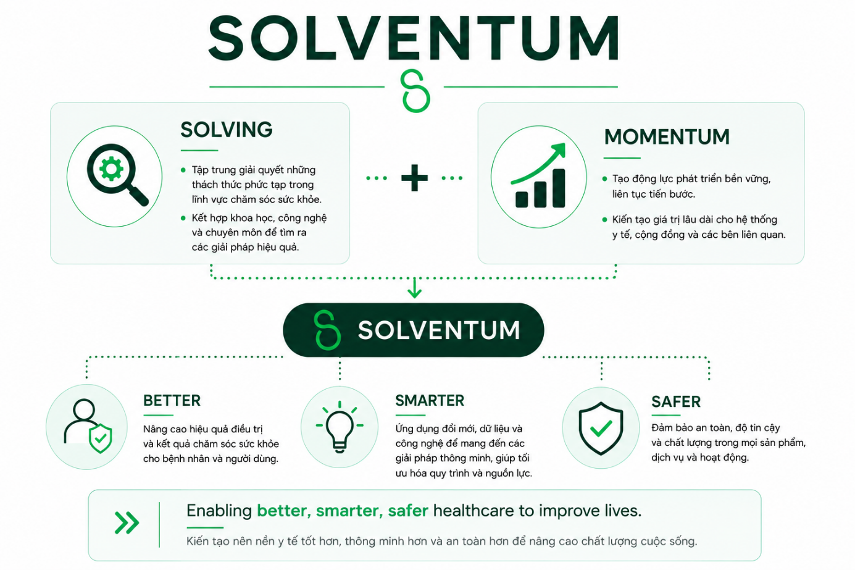
Hình 1.1. Ý nghĩa tên gọi Solventum
Với sứ mệnh "Enabling Better, Smarter, Safer Healthcare", Solventum hướng đến việc nâng cao chất lượng chăm sóc sức khỏe thông qua việc kết hợp khoa học sức khỏe, khoa học vật liệu và khoa học dữ liệu để phát triển các sản phẩm, dịch vụ và giải pháp tiên tiến. Không chỉ cung cấp các thiết bị và vật tư y tế, doanh nghiệp còn tập trung xây dựng các giải pháp giúp tối ưu hóa quy trình điều trị, nâng cao hiệu quả vận hành của các cơ sở y tế và hỗ trợ đội ngũ chuyên gia trong việc chăm sóc bệnh nhân.
Tại Việt Nam, Solventum tiếp tục kế thừa hoạt động kinh doanh chăm sóc sức khỏe trước đây của 3M, cung cấp các sản phẩm, thiết bị và giải pháp cho bệnh viện, phòng khám, cơ sở nha khoa cùng nhiều đối tác trong lĩnh vực y tế. Sau khi trở thành doanh nghiệp độc lập, Solventum tập trung phát triển các lĩnh vực kinh doanh cốt lõi như giải pháp y tế (MedSurg), giải pháp nha khoa (Dental Solutions) và các giải pháp lọc nước phục vụ nhiều nhu cầu khác nhau. Các lĩnh vực này góp phần đáp ứng yêu cầu ngày càng cao về chất lượng điều trị, an toàn và hiệu quả trong hoạt động chăm sóc sức khỏe.
Bên cạnh việc phát triển danh mục sản phẩm, Solventum còn chú trọng xây dựng hệ thống dịch vụ sau bán hàng nhằm đảm bảo các thiết bị và giải pháp được vận hành ổn định trong suốt quá trình sử dụng. Các hoạt động như tư vấn kỹ thuật, hỗ trợ lắp đặt, bảo trì, bảo hành và sửa chữa được triển khai thông qua bộ phận Dịch vụ kỹ thuật với sự phối hợp của nhiều phòng ban trong doanh nghiệp. Điều này không chỉ góp phần nâng cao chất lượng dịch vụ mà còn tăng cường sự hài lòng và niềm tin của khách hàng đối với các sản phẩm của Solventum.
Với đặc thù hoạt động trong lĩnh vực công nghệ chăm sóc sức khỏe, Solventum Việt Nam vận hành nhiều quy trình nghiệp vụ liên quan đến kinh doanh, cung ứng, dịch vụ kỹ thuật và các hoạt động hỗ trợ. Các quy trình này có mối liên kết chặt chẽ giữa nhiều phòng ban nhằm đảm bảo sản phẩm và dịch vụ được cung cấp đúng yêu cầu, đúng thời gian và đáp ứng các tiêu chuẩn chất lượng. Việc tổ chức và quản lý hiệu quả các quy trình nghiệp vụ có ý nghĩa quan trọng trong việc nâng cao hiệu quả vận hành, tối ưu nguồn lực và cải thiện chất lượng phục vụ khách hàng.
Trên cơ sở đó, đồ án tập trung nghiên cứu hệ thống quy trình nghiệp vụ của Solventum Việt Nam theo cách tiếp cận của Business Process Management (BPM). Việc khảo sát tổng thể doanh nghiệp là cơ sở để nhận diện các quy trình chính, từ đó lựa chọn quy trình phù hợp nhằm phân tích hiện trạng, mô hình hóa và đề xuất giải pháp cải tiến trong các chương tiếp theo.
1.2. Sản phẩm và dịch vụ
Solventum Việt Nam cung cấp đa dạng các sản phẩm, giải pháp và dịch vụ trong lĩnh vực chăm sóc sức khỏe, đáp ứng nhu cầu của bệnh viện, phòng khám, cơ sở nha khoa và các doanh nghiệp. Danh mục sản phẩm được phát triển dựa trên thế mạnh về khoa học sức khỏe, khoa học vật liệu và công nghệ, hướng đến mục tiêu nâng cao chất lượng điều trị, tối ưu hóa quy trình chăm sóc bệnh nhân và hỗ trợ các cơ sở y tế trong quá trình vận hành.
Các nhóm sản phẩm và giải pháp chính của Solventum Việt Nam được trình bày trong Bảng 1.1.
Bảng 1.1 – Các nhóm sản phẩm và giải pháp của Solventum Việt Nam
Nhóm sản phẩm/giải pháp | Mô tả
Giải pháp y tế (MedSurg) | Bao gồm các sản phẩm phục vụ chăm sóc vết thương, kiểm soát nhiễm khuẩn, kiểm soát thân nhiệt bệnh nhân, thiết bị hỗ trợ phẫu thuật và các giải pháp hỗ trợ điều trị tại bệnh viện.
Giải pháp nha khoa (Dental Solutions) | Cung cấp vật liệu phục hồi răng, chỉnh nha, keo dán, xi măng nha khoa và các sản phẩm hỗ trợ điều trị trong lĩnh vực nha khoa.
Giải pháp lọc nước (Water Filtration Solutions) | Cung cấp các hệ thống và vật liệu lọc nước phục vụ nhu cầu thương mại, công nghiệp và dân dụng, góp phần nâng cao chất lượng nguồn nước trong nhiều lĩnh vực ứng dụng.
Bên cạnh việc cung cấp sản phẩm, Solventum Việt Nam còn triển khai nhiều dịch vụ kỹ thuật nhằm hỗ trợ khách hàng trong suốt vòng đời sử dụng thiết bị và giải pháp. Các dịch vụ này bao gồm tư vấn lựa chọn sản phẩm, cung cấp thông tin và tài liệu kỹ thuật, hướng dẫn lắp đặt và sử dụng, hỗ trợ xử lý các vấn đề kỹ thuật, tiếp nhận yêu cầu bảo hành, sửa chữa cũng như cung cấp linh kiện và vật tư thay thế khi cần thiết. Việc kết hợp giữa sản phẩm và dịch vụ giúp đảm bảo thiết bị hoạt động ổn định, duy trì chất lượng và đáp ứng yêu cầu của khách hàng trong quá trình sử dụng.
Đối với doanh nghiệp hoạt động trong lĩnh vực thiết bị y tế, dịch vụ sau bán hàng đóng vai trò quan trọng không kém chất lượng sản phẩm. Các hoạt động bảo trì, bảo hành, sửa chữa và hỗ trợ kỹ thuật không chỉ góp phần kéo dài tuổi thọ thiết bị mà còn giúp khách hàng duy trì hoạt động liên tục, hạn chế gián đoạn trong quá trình khám chữa bệnh và sản xuất. Vì vậy, bộ phận Dịch vụ kỹ thuật giữ vai trò là cầu nối giữa doanh nghiệp và khách hàng sau khi sản phẩm được bàn giao.
Danh mục sản phẩm và dịch vụ đa dạng của Solventum đòi hỏi sự phối hợp chặt chẽ giữa nhiều phòng ban như kinh doanh, chuỗi cung ứng, kho, tài chính và dịch vụ kỹ thuật. Sự phối hợp này được thực hiện thông qua các quy trình nghiệp vụ nhằm đảm bảo sản phẩm và dịch vụ được cung cấp đúng yêu cầu, đúng thời gian và đáp ứng các tiêu chuẩn chất lượng. Đây cũng là cơ sở để nghiên cứu và phân tích các quy trình nghiệp vụ của doanh nghiệp trong các chương tiếp theo.
1.3. Cơ cấu tổ chức
Là doanh nghiệp thuộc tập đoàn đa quốc gia, Solventum Việt Nam được tổ chức theo mô hình quản lý theo chiều dọc (Vertical Organization), trong đó các hoạt động tại Việt Nam được triển khai theo định hướng chiến lược và tiêu chuẩn quản lý thống nhất từ tập đoàn. Mô hình này giúp đảm bảo tính nhất quán trong việc thực hiện các chính sách, tiêu chuẩn chất lượng và quy trình vận hành trên phạm vi toàn cầu.
Ở cấp tổ chức, Solventum được quản lý theo nhiều cấp từ Global Leadership, Regional Leadership (APAC) đến Country Leadership tại Việt Nam. Mỗi cấp quản lý đảm nhận vai trò hoạch định chiến lược, điều phối hoạt động và giám sát việc thực hiện các mục tiêu kinh doanh phù hợp với phạm vi quản lý của mình. Việc phân cấp theo chiều dọc giúp doanh nghiệp duy trì sự thống nhất trong quản trị, đồng thời vẫn đảm bảo khả năng thích ứng với yêu cầu của từng thị trường địa phương.
Tại Việt Nam, hoạt động của doanh nghiệp được triển khai thông qua các bộ phận chức năng như Kinh doanh (Sales), Marketing, Chuỗi cung ứng (Supply Chain), Tài chính – Kế toán (Finance), Đăng ký sản phẩm (Regulatory Affairs) và Quản lý chất lượng (Quality), Nhân sự (Human Resources) cùng các đơn vị chuyên môn khác. Mỗi bộ phận đảm nhận một nhóm chức năng riêng nhưng luôn phối hợp với nhau thông qua các quy trình nghiệp vụ nhằm đảm bảo hoạt động kinh doanh và cung cấp sản phẩm, dịch vụ được thực hiện hiệu quả.
Đặc điểm tổ chức theo mô hình đa quốc gia giúp Solventum Việt Nam duy trì sự đồng bộ trong quản lý và vận hành, đồng thời tạo điều kiện cho việc chuẩn hóa các quy trình nghiệp vụ giữa các đơn vị chức năng. Việc phối hợp giữa các bộ phận không chỉ góp phần nâng cao hiệu quả sử dụng nguồn lực mà còn đảm bảo chất lượng sản phẩm, dịch vụ và đáp ứng yêu cầu của khách hàng.
Hình 1.2 trình bày mô hình cơ cấu tổ chức của Solventum Việt Nam theo hướng quản lý từ cấp toàn cầu đến cấp quốc gia, đồng thời thể hiện mối quan hệ giữa các bộ phận chức năng trong doanh nghiệp.
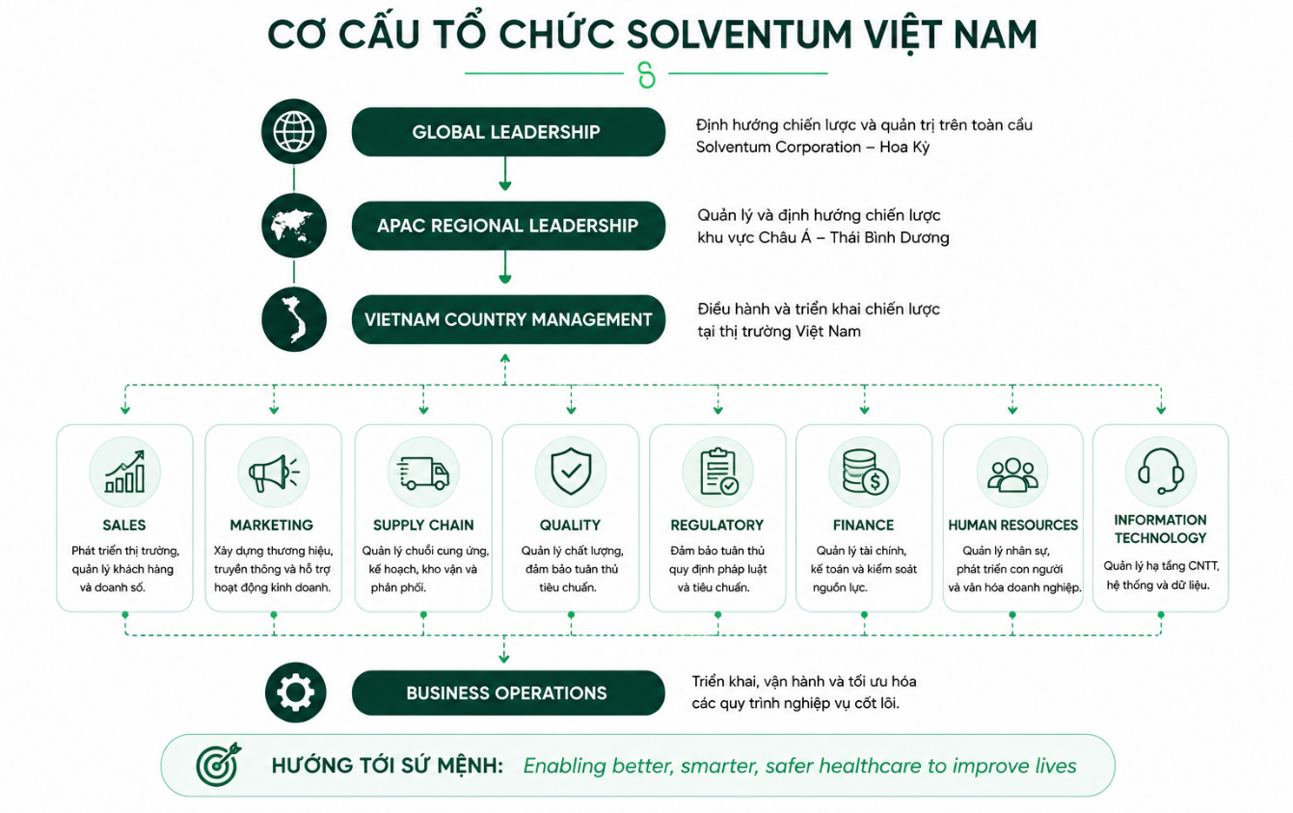
Hình 1.2. Cơ cấu tổ chức Solventum Việt Nam
1.4. Mục tiêu và phạm vi nghiên cứu
Trong khuôn khổ môn học Quản lý quy trình nghiệp vụ (Business Process Management – BPM), đồ án được thực hiện nhằm nghiên cứu và vận dụng các kiến thức về quản lý quy trình nghiệp vụ vào hoạt động thực tế của doanh nghiệp. Thông qua việc khảo sát hệ thống quy trình tại Solventum Việt Nam, nhóm hướng đến việc nhận diện cách thức tổ chức, phối hợp và vận hành giữa các bộ phận chức năng trong doanh nghiệp, từ đó đánh giá khả năng áp dụng các phương pháp của BPM trong việc phân tích và cải tiến quy trình.
Trên cơ sở khảo sát tổng thể các quy trình nghiệp vụ, đồ án tiến hành lựa chọn một quy trình tiêu biểu để nghiên cứu chuyên sâu. Quy trình được lựa chọn sẽ được mô hình hóa theo chuẩn Business Process Model and Notation (BPMN) nhằm mô tả hiện trạng vận hành (As-Is), phân tích các điểm còn hạn chế hoặc chưa tối ưu, đồng thời đề xuất mô hình quy trình cải tiến (To-Be) nhằm nâng cao hiệu quả phối hợp giữa các bộ phận và chất lượng thực hiện quy trình.
Phạm vi nghiên cứu của đồ án tập trung vào việc phân tích quy trình ở góc độ quản lý nghiệp vụ, không đi sâu vào thiết kế, phát triển hoặc triển khai hệ thống phần mềm. Các nội dung nghiên cứu được thực hiện dựa trên việc khảo sát hoạt động thực tế của Solventum Việt Nam kết hợp với các kiến thức, nguyên tắc và phương pháp của lĩnh vực Quản lý quy trình nghiệp vụ. Các thông tin được sử dụng trong đồ án chỉ phục vụ mục đích học thuật và được trình bày ở mức khái quát, không bao gồm các dữ liệu hoặc tài liệu mang tính bảo mật của doanh nghiệp.
Kết quả của đồ án kỳ vọng sẽ góp phần minh họa cách tiếp cận của BPM trong việc khảo sát, mô hình hóa và cải tiến quy trình nghiệp vụ tại doanh nghiệp. Đồng thời, đây cũng là cơ sở để đề xuất các giải pháp nâng cao hiệu quả vận hành và chuẩn hóa quy trình trong phạm vi nghiên cứu của đồ án.
1.5. Kết luận chương
Chương 1 đã giới thiệu tổng quan về Solventum Việt Nam, bao gồm quá trình hình thành và phát triển, lĩnh vực hoạt động, các nhóm sản phẩm và dịch vụ chủ yếu cũng như mô hình cơ cấu tổ chức của doanh nghiệp. Qua đó có thể thấy Solventum là doanh nghiệp hoạt động trong lĩnh vực công nghệ chăm sóc sức khỏe với quy mô toàn cầu, được tổ chức theo mô hình quản lý theo chiều dọc nhằm đảm bảo tính thống nhất trong chiến lược, tiêu chuẩn chất lượng và hoạt động vận hành giữa các quốc gia.
Bên cạnh việc cung cấp các sản phẩm và giải pháp y tế, Solventum Việt Nam còn triển khai nhiều hoạt động kinh doanh và dịch vụ thông qua sự phối hợp của các bộ phận chức năng. Đặc điểm này hình thành nên một hệ thống quy trình nghiệp vụ có tính liên kết, đóng vai trò quan trọng trong việc đảm bảo hiệu quả vận hành và nâng cao chất lượng phục vụ khách hàng.
Trên cơ sở những nội dung đã trình bày, chương tiếp theo sẽ tiến hành khảo sát tổng thể hệ thống quy trình nghiệp vụ của Solventum Việt Nam theo phương pháp Business Process Management (BPM). Kết quả khảo sát sẽ là cơ sở để đánh giá, lựa chọn quy trình phù hợp và thực hiện phân tích, mô hình hóa cũng như đề xuất cải tiến trong các chương tiếp theo.

CHƯƠNG 2. KHẢO SÁT HỆ THỐNG QUY TRÌNH
NGHIỆP VỤ
2.1. Tổng quan hệ thống quy trình nghiệp vụ tại Solventum Việt Nam
Hoạt động của Solventum Việt Nam được hình thành từ nhiều quy trình nghiệp vụ có mối liên kết chặt chẽ nhằm đáp ứng các hoạt động kinh doanh, cung ứng sản phẩm và cung cấp dịch vụ kỹ thuật. Theo phương pháp Business Process Management (BPM), việc xây dựng Business Architecture giúp doanh nghiệp có cái nhìn tổng thể về hệ thống quy trình cũng như mối quan hệ giữa các nhóm quy trình trong toàn doanh nghiệp.
Dựa trên đặc điểm hoạt động của doanh nghiệp và cách tiếp cận của BPM, hệ thống quy trình nghiệp vụ tại Solventum Việt Nam được phân thành ba nhóm chính gồm Quy trình quản lý (Management Processes), Quy trình cốt lõi (Core Processes) và Quy trình hỗ trợ (Supporting Processes).
Quy trình quản lý (Management Processes) là nhóm quy trình giữ vai trò hoạch định, điều hành và kiểm soát hoạt động của doanh nghiệp. Nhóm quy trình này tập trung vào việc xây dựng mục tiêu chiến lược, quản lý chất lượng, theo dõi hiệu quả hoạt động, quản trị rủi ro và đảm bảo việc tuân thủ các chính sách, quy định của doanh nghiệp. Mặc dù không trực tiếp tạo ra sản phẩm hoặc dịch vụ cho khách hàng, các quy trình quản lý đóng vai trò định hướng và thúc đẩy việc cải tiến toàn bộ hệ thống quy trình nghiệp vụ.
Quy trình cốt lõi (Core Processes) là nhóm quy trình trực tiếp tạo ra giá trị cho khách hàng và đóng góp vào kết quả hoạt động của doanh nghiệp. Tại Solventum Việt Nam, nhóm quy trình này bao gồm các hoạt động từ tiếp nhận nhu cầu của khách hàng, quản lý bán hàng, xử lý đơn hàng, quản lý kho, giao hàng, lắp đặt thiết bị đến cung cấp các dịch vụ sau bán hàng như bảo trì, sửa chữa và bảo hành. Các quy trình này tạo thành chuỗi giá trị xuyên suốt từ khi phát sinh nhu cầu của khách hàng đến khi hoàn thành dịch vụ và chăm sóc sau bán hàng.
Quy trình hỗ trợ (Supporting Processes) bao gồm các hoạt động cung cấp nguồn lực và tạo điều kiện để các quy trình quản lý và quy trình cốt lõi được vận hành hiệu quả. Nhóm quy trình này bao gồm các lĩnh vực như quản lý nguồn nhân lực, tài chính – kế toán, mua sắm, công nghệ thông tin, quản lý dữ liệu và các hoạt động hành chính. Mặc dù không trực tiếp tạo ra giá trị cho khách hàng, các quy trình hỗ trợ góp phần đảm bảo tính ổn định, hiệu quả và khả năng phát triển bền vững của doanh nghiệp.
Hình 2.1 dưới đây cho thấy toàn bộ hệ thống quy trình của Solventum Việt Nam được tổ chức theo ba nhóm quy trình có mối quan hệ hỗ trợ lẫn nhau. Trong đó, các quy trình quản lý đóng vai trò định hướng, các quy trình cốt lõi trực tiếp tạo ra giá trị cho khách hàng, còn các quy trình hỗ trợ cung cấp nguồn lực giúp doanh nghiệp vận hành hiệu quả. Việc phân loại này là cơ sở để tiến hành khảo sát và đánh giá các quy trình nghiệp vụ trong các mục tiếp theo.
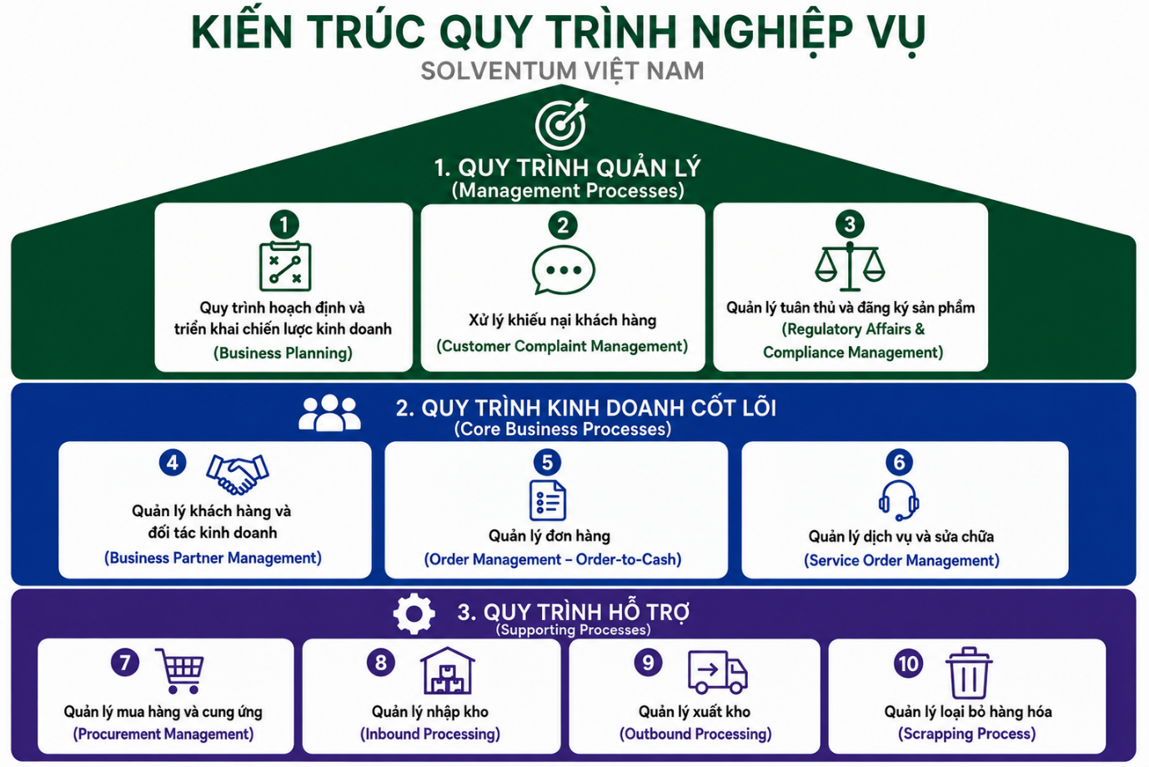
Hình 2.1. Business Architecture của Solventum Việt Nam
Từ kiến trúc quy trình trên có thể thấy, ba nhóm quy trình không tồn tại độc lập mà có mối quan hệ hỗ trợ và bổ trợ lẫn nhau. Trong đó, quy trình quản lý giữ vai trò định hướng và kiểm soát, quy trình cốt lõi trực tiếp tạo ra giá trị cho khách hàng, còn quy trình hỗ trợ cung cấp nguồn lực để toàn bộ hệ thống vận hành hiệu quả. Trên cơ sở đó, nhóm tiến hành khảo sát các quy trình nghiệp vụ tiêu biểu thuộc nhóm quy trình cốt lõi nhằm lựa chọn quy trình phù hợp để phân tích và đề xuất cải tiến trong các chương tiếp theo.
2.2. Khảo sát các quy trình nghiệp vụ
Sau khi xác định tổng thể hệ thống quy trình nghiệp vụ thông qua Business Process Landscape, bước tiếp theo là tiến hành khảo sát các quy trình nghiệp vụ đang được triển khai tại Solventum Việt Nam. Mục tiêu của hoạt động khảo sát là nhận diện các quy trình tiêu biểu thuộc ba nhóm quy trình quản lý (Management Processes), quy trình cốt lõi (Core Processes) và quy trình hỗ trợ (Supporting Processes), đồng thời làm cơ sở cho việc xây dựng kiến trúc quy trình và lựa chọn quy trình nghiên cứu trong các chương tiếp theo.
Là doanh nghiệp hoạt động trong lĩnh vực công nghệ chăm sóc sức khỏe, Solventum Việt Nam triển khai nhiều quy trình liên quan đến quản trị doanh nghiệp, kinh doanh, chuỗi cung ứng, quản lý dịch vụ kỹ thuật và tuân thủ các quy định của ngành thiết bị y tế. Các quy trình này có sự phối hợp giữa nhiều bộ phận chức năng nhằm đảm bảo hoạt động kinh doanh diễn ra liên tục, đáp ứng nhu cầu của khách hàng và tuân thủ các yêu cầu pháp lý của ngành. Hoạt động của Solventum cũng chịu sự quản lý chặt chẽ đối với các hoạt động bán hàng, phân phối, quản lý kho, dịch vụ kỹ thuật, bảo hành, sửa chữa và quản lý chất lượng.
Dựa trên kết quả khảo sát thực tế tại doanh nghiệp, kết hợp với các tài liệu nghiệp vụ và các nguồn thông tin công khai của Solventum, nhóm xác định mười quy trình nghiệp vụ tiêu biểu để đưa vào phạm vi nghiên cứu của đồ án. Các quy trình này đại diện cho những hoạt động chính trong doanh nghiệp, từ công tác quản lý, hoạt động kinh doanh, cung ứng hàng hóa đến dịch vụ sau bán hàng và các hoạt động hỗ trợ vận hành.[2]
Bảng 2.1. Danh mục các quy trình nghiệp vụ tại Solventum Việt Nam
STT | Nhóm quy trình | Quy trình nghiệp vụ | Thuật ngữ tiếng Anh | Process Owner
1 | Management | Quy trình hoạch định và triển khai chiến lược kinh doanh | Business Planning | Country Management
2 | Management | Quy trình quản lý khiếu nại khách hàng | Customer Complaint Management | Quality/ CIR
3 | Management | Quy trình quản lý pháp lý và tuân thủ | Regulatory Affairs & Compliance Management | Regulatory Affairs (RA)
4 | Core | Quản lý khách hàng và đối tác kinh doanh | Business Partner Management | Sales
5 | Core | Quản lý đơn hàng | Order Management (Order-to-Cash) | Customer Service / Sales Operations
6 | Core | Quản lý dịch vụ và sửa chữa | Service Order Management | Technical Service
7 | Supporting | Quản lý mua hàng và cung ứng | Procurement Management | Supply Chain
8 | Supporting | Quản lý nhập kho | Inbound Processing | Warehouse / Logistics
9 | Supporting | Quản lý xuất kho | Outbound Processing | Warehouse / Logistics
10 | Supporting | Quản lý loại bỏ hàng hoá | Scrapping Processing | Warehouse
Danh mục quy trình trong Bảng 2.1 phản ánh các hoạt động nghiệp vụ tiêu biểu đang được triển khai tại Solventum Việt Nam. Mỗi quy trình đảm nhận một chức năng riêng trong hoạt động của doanh nghiệp, đồng thời có sự phối hợp với các quy trình khác nhằm đảm bảo dòng công việc được thực hiện liên tục và hiệu quả. Kết quả đầu ra của một quy trình thường là đầu vào của quy trình kế tiếp, tạo nên sự liên kết xuyên suốt giữa các hoạt động từ lập kế hoạch, kinh doanh, cung ứng hàng hóa cho đến cung cấp dịch vụ kỹ thuật và chăm sóc khách hàng sau bán hàng.
Trên cơ sở danh mục quy trình đã khảo sát, các mục tiếp theo sẽ trình bày chi tiết từng quy trình theo các nội dung sau:
- Mục tiêu (Objective): Trình bày mục đích và vai trò của quy trình trong hoạt động của doanh nghiệp.
- Tác nhân tham gia (Actors): Xác định các cá nhân hoặc bộ phận trực tiếp tham gia thực hiện quy trình.
- Đối tượng khách hàng (Customers): Xác định đối tượng nhận kết quả đầu ra của quy trình, có thể là khách hàng bên ngoài hoặc các bộ phận nội bộ.
- Các bước thực hiện (Process Steps): Mô tả trình tự các bước chính của quy trình bằng ngôn ngữ tự nhiên.
- Kết quả đầu ra (Outcomes): Xác định kết quả đạt được sau khi quy trình được hoàn thành.
Việc mô tả xác định các theo cấu trúc thống nhất giúp làm rõ chức năng của từng quy trình, đồng thời tạo cơ sở cho việc xây dựng kiến trúc quy trình và lựa chọn quy trình phù hợp để phân tích, mô hình hóa và đề xuất cải tiến trong các chương tiếp theo.
2.2.1. Quy trình hoạch định và triển khai chiến lược kinh doanh
Tên tiếng Anh: Business Planning
Quy trình hoạch định và triển khai chiến lược kinh doanh là quy trình quản lý nhằm chuyển hóa sứ mệnh, các ưu tiên chiến lược và kế hoạch dài hạn của Solventum Corporation thành mục tiêu và kế hoạch hoạt động phù hợp với điều kiện của từng thị trường. Tài liệu công khai của Solventum cho thấy hoạt động hoạch định của doanh nghiệp được định hướng bởi Long-Range Plan (LRP), các mục tiêu tăng trưởng, cải thiện hiệu quả hoạt động, tạo dòng tiền và tối ưu hóa danh mục kinh doanh. Doanh nghiệp đồng thời xác định các thị trường và động lực tăng trưởng ưu tiên để tập trung nguồn lực và nâng cao khả năng thực thi.
Quy trình này không chỉ dừng lại ở việc xây dựng kế hoạch mà còn bao gồm việc phân bổ nguồn lực, triển khai các sáng kiến, theo dõi kết quả và điều chỉnh khi điều kiện kinh doanh thay đổi. Theo cơ chế quản trị của Solventum, Hội đồng quản trị giám sát quá trình hoạch định chiến lược và kinh doanh, trong khi Tổng Giám đốc cùng đội ngũ lãnh đạo chịu trách nhiệm điều hành hoạt động của doanh nghiệp.
- Mục tiêu (Objective):
  - Chuyển hóa định hướng chiến lược và kế hoạch dài hạn của Solventum thành các mục tiêu hoạt động cụ thể.
  - Xác định các ưu tiên kinh doanh và sáng kiến phù hợp với đặc điểm của thị trường Việt Nam.
  - Phân bổ nguồn lực cho những hoạt động có khả năng thúc đẩy tăng trưởng, nâng cao hiệu quả và tạo giá trị.
  - Thiết lập cơ sở để theo dõi, đánh giá và điều chỉnh việc thực hiện kế hoạch.
- Tác nhân tham gia (Actors):
  - CEO / Executive Leadership.
  - Country Business Leader (CBL).
  - Business & Functional Teams.
  - Finance.
- Đối tượng khách hàng (Customers):
  - Ban lãnh đạo Solventum Việt Nam.
  - Các bộ phận chức năng trong doanh nghiệp.
  - Solventum Corporation và các đơn vị quản lý cấp khu vực.
  - Khách hàng và các bên liên quan được hưởng lợi từ kết quả thực hiện kế hoạch.
- Các bước thực hiện chính (Process Steps):
Quy trình hoạch định và triển khai chiến lược kinh doanh bắt đầu khi CEO và Executive Leadership của Solventum Corporation xác lập và truyền đạt các ưu tiên chiến lược, mục tiêu dài hạn và định hướng hoạt động của doanh nghiệp. Country Business Leader tiếp nhận và làm rõ các định hướng này để làm cơ sở xây dựng kế hoạch kinh doanh phù hợp với thị trường Việt Nam. Trường hợp định hướng hoặc các thông tin cần thiết chưa rõ ràng, nội dung liên quan được bổ sung và xác nhận trước khi quy trình tiếp tục.
Sau khi định hướng được xác định rõ, Business & Functional Teams thực hiện đánh giá tình hình kinh doanh hiện tại, môi trường thị trường, nhu cầu khách hàng và các yếu tố có thể ảnh hưởng đến hoạt động kinh doanh. Trường hợp xuất hiện những thay đổi đáng kể có khả năng ảnh hưởng đến định hướng ban đầu, kết quả đánh giá được cập nhật trước khi xác định các mục tiêu ưu tiên và lĩnh vực có tiềm năng tăng trưởng. Các mục tiêu sau đó được đối chiếu với định hướng chiến lược; nếu chưa phù hợp, Business & Functional Teams thực hiện điều chỉnh trước khi chuyển sang giai đoạn lập kế hoạch.
Trên cơ sở các mục tiêu đã xác định, Business & Functional Teams xây dựng kế hoạch hoạt động, các sáng kiến triển khai, chỉ tiêu thực hiện và nhu cầu nguồn lực. Kế hoạch được chuyển đến Finance để xem xét nhu cầu ngân sách và khả năng đáp ứng nguồn lực tài chính. Nếu nguồn lực chưa phù hợp, kế hoạch được chuyển lại cho Business & Functional Teams để điều chỉnh các nội dung liên quan. Khi yêu cầu về nguồn lực được đáp ứng, kế hoạch được tổng hợp và chuyển đến Country Business Leader để rà soát.
Country Business Leader thực hiện rà soát kế hoạch trên cơ sở mục tiêu kinh doanh, định hướng chiến lược và khả năng triển khai. Nếu kế hoạch chưa phù hợp, các nội dung cần điều chỉnh được chuyển lại cho Business & Functional Teams để cập nhật và hoàn thiện. Khi kế hoạch đáp ứng các yêu cầu, Country Business Leader thực hiện phê duyệt và kế hoạch được chuyển đến Business & Functional Teams để triển khai theo phạm vi trách nhiệm.
Trong quá trình triển khai, Business & Functional Teams theo dõi kết quả thực hiện dựa trên các mục tiêu và chỉ tiêu đã xác định. Nếu kết quả chưa đạt mục tiêu, các nội dung liên quan được đánh giá và kế hoạch được điều chỉnh phù hợp. Đồng thời, khi xuất hiện những thay đổi đáng kể về thị trường, nguồn lực hoặc định hướng chiến lược, kế hoạch được đưa trở lại quá trình xem xét và cập nhật. Nếu kết quả đáp ứng mục tiêu và không phát sinh thay đổi cần điều chỉnh, việc triển khai được tiếp tục cho đến khi chu kỳ hoạch định kinh doanh hoàn tất.
- Kết quả đầu ra (Outcomes):
  - Kế hoạch kinh doanh được phê duyệt, triển khai, theo dõi và hoàn tất theo chu kỳ hoạch định.
Các hoạt động chính và trình tự tổng quát của quy trình được minh họa tại Hình 2.2. như sau:
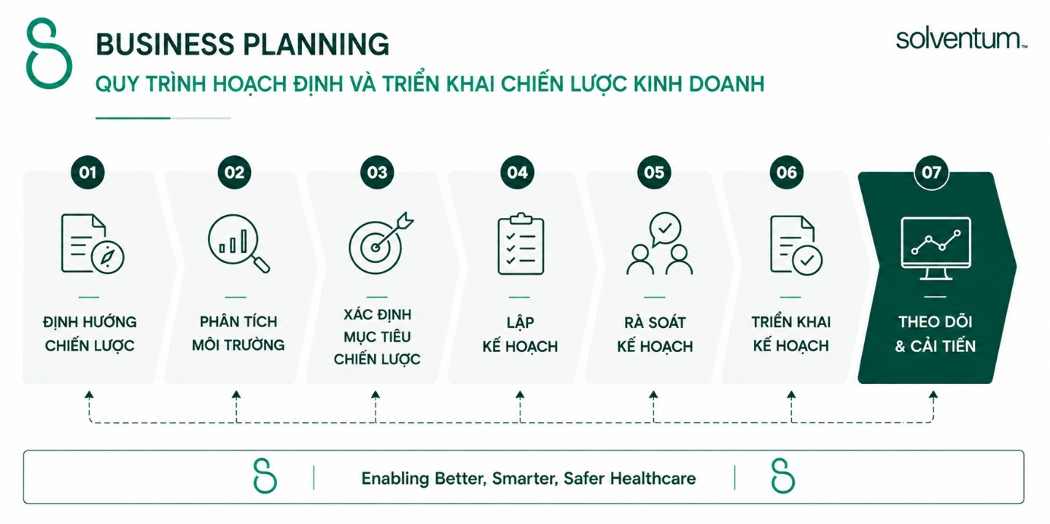
Hình 2.2. Kiến trúc quy trình Hoạch định và triển khai chiến lược kinh doanh
Nhìn chung, quy trình hoạch định và triển khai chiến lược kinh doanh là nền tảng định hướng cho các hoạt động của Solventum Việt Nam. Kết quả của quy trình là cơ sở để các bộ phận triển khai kế hoạch và thực hiện các mục tiêu kinh doanh theo chiến lược chung của Tập đoàn Solventum.
2.2.2. Quy trình quản lý khiếu nại khách hàng
Tên tiếng Anh: Customer Complaint Management
Quy trình quản lý khiếu nại khách hàng là một quy trình thuộc phạm vi Quality Management, nhằm tiếp nhận, đánh giá, xử lý và hoàn tất các khiếu nại phát sinh từ khách hàng liên quan đến sản phẩm hoặc dịch vụ của doanh nghiệp. Quy trình giúp đảm bảo các phản ánh của khách hàng được ghi nhận, xem xét và xử lý theo một trình tự thống nhất, đồng thời cung cấp thông tin phục vụ hoạt động kiểm soát và cải tiến chất lượng.

Tại Solventum Việt Nam, hoạt động xử lý complaint được thực hiện với sự tham gia trực tiếp của Customer và CIR Team. Trong thực tế vận hành, CIR Team đảm nhiệm việc tiếp nhận thông tin complaint, đánh giá, theo dõi và phối hợp xử lý cho đến khi complaint đủ điều kiện hoàn tất.
- Mục tiêu (Objective)
  - Đảm bảo các khiếu nại của khách hàng được tiếp nhận và ghi nhận đầy đủ.
  - Đánh giá complaint để xác định nội dung và phương thức xử lý phù hợp.
  - Đảm bảo các thông tin cần thiết được thu thập phục vụ quá trình xử lý và điều tra khi cần.
  - Theo dõi quá trình xử lý và đảm bảo complaint được hoàn tất theo yêu cầu.
  - Sử dụng thông tin từ complaint để hỗ trợ hoạt động quản lý và cải tiến chất lượng.
- Tác nhân tham gia (Actors)
- Customer: Phát sinh và cung cấp thông tin complaint; bổ sung thông tin khi được yêu cầu và nhận phản hồi liên quan đến quá trình xử lý.
- CIR Team: Tiếp nhận, đánh giá, ghi nhận và xử lý complaint; thu thập thông tin bổ sung, theo dõi quá trình điều tra và hoàn tất complaint.
- Đối tượng khách hàng (Customers)
- Khách hàng và đại lý có phát sinh complaint.
- Các bộ phận liên quan trong Solventum.
- Bộ phận quản lý chất lượng và Ban lãnh đạo trong hoạt động theo dõi chất lượng.
- Các bước thực hiện chính (Process Steps)
Quy trình bắt đầu khi Customer phản ánh một vấn đề liên quan đến sản phẩm hoặc dịch vụ đến Solventum. CIR Team tiếp nhận thông tin và tiến hành xem xét nội dung được cung cấp để xác định yêu cầu có thuộc phạm vi complaint hay không. Trường hợp thông tin chưa đầy đủ để thực hiện đánh giá, CIR Team yêu cầu Customer cung cấp thêm các thông tin cần thiết và tiếp tục xem xét sau khi nhận được thông tin bổ sung.
Khi nội dung được xác định thuộc phạm vi complaint và có đủ thông tin cần thiết, CIR Team ghi nhận complaint và thực hiện đánh giá ban đầu nhằm xác định tính chất của vấn đề và hướng xử lý phù hợp. Tùy theo nội dung complaint, CIR Team xem xét việc có cần thực hiện điều tra hay không. Nếu cần điều tra, các thông tin liên quan được thu thập và quá trình investigation được theo dõi cho đến khi có đủ cơ sở xác định kết quả. Trường hợp thông tin trong quá trình điều tra chưa đầy đủ hoặc cần làm rõ thêm, CIR Team tiếp tục thu thập hoặc yêu cầu bổ sung thông tin trước khi chuyển sang bước xử lý tiếp theo.
Trên cơ sở kết quả đánh giá hoặc điều tra, CIR Team xác định và thực hiện hướng xử lý phù hợp đối với complaint. Trong những trường hợp có liên quan đến việc trả hàng, điều chỉnh hoặc các hoạt động xử lý khác, CIR Team phối hợp thực hiện và theo dõi tình trạng xử lý cho đến khi các yêu cầu liên quan được hoàn tất.
Sau khi các hoạt động cần thiết đã được thực hiện, CIR Team rà soát lại complaint để xác định các yêu cầu xử lý đã hoàn thành hay chưa. Nếu vẫn còn nội dung chưa hoàn tất, complaint tiếp tục được theo dõi và xử lý. Khi các yêu cầu đã được đáp ứng và không còn nội dung cần tiếp tục xử lý, kết quả được ghi nhận, Customer được phản hồi khi phù hợp và complaint được hoàn tất/đóng, kết thúc quy trình.
- Kết quả đầu ra (Outcomes)
- Nhu cầu khiếu nại của khách hàng được giải quyết và kết quả xử lý được khách hàng xác nhận.
- Khiếu nại được Solventum hoàn tất xử lý và ghi nhận kết quả theo quy trình.
Các hoạt động chính và trình tự tổng quát của quy trình được minh họa tại Hình 2.3. như sau:
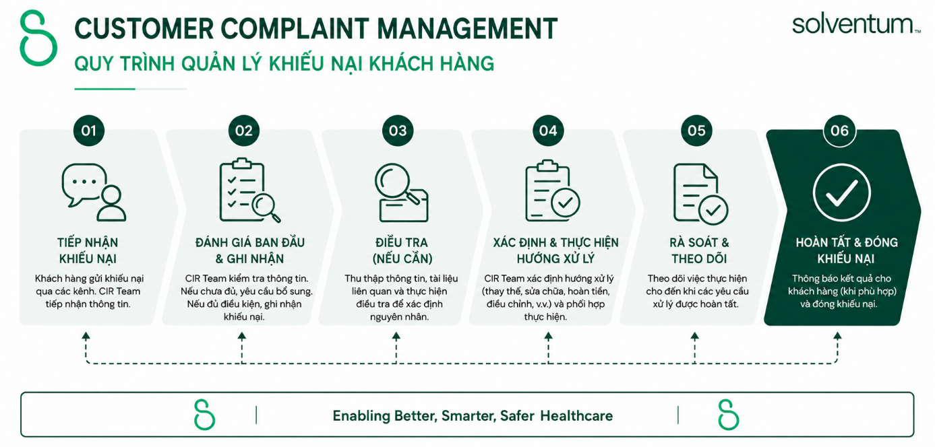
Hình 2.3. Các giai đoạn chính của quy trình Quản lý khiếu nại khách hàng
Nhìn chung, Customer Complaint Management giúp đảm bảo các phản ánh của khách hàng được tiếp nhận và xử lý có kiểm soát từ thời điểm phát sinh đến khi complaint được hoàn tất. Quy trình đồng thời là một thành phần trong hoạt động Quality Management, hỗ trợ doanh nghiệp theo dõi các vấn đề phát sinh từ thị trường và làm cơ sở cho hoạt động cải tiến chất lượng.
2.2.3. Quy trình quản lý pháp lý và tuân thủ
Tên tiếng Anh: Regulatory Affairs & Compliance Management
Quy trình quản lý pháp lý và tuân thủ là một quy trình quản lý nhằm đảm bảo sản phẩm và các hoạt động kinh doanh của Solventum Việt Nam đáp ứng các yêu cầu pháp lý và quy định áp dụng trong lĩnh vực thiết bị y tế. Quy trình bao gồm việc theo dõi các yêu cầu pháp lý, đánh giá ảnh hưởng của các yêu cầu này đối với hoạt động của doanh nghiệp, quản lý hồ sơ pháp lý của sản phẩm và phối hợp với các bộ phận liên quan để duy trì việc tuân thủ trong quá trình hoạt động.
Thông qua quy trình này, các yêu cầu pháp lý được xác định và cập nhật để doanh nghiệp có thể chủ động thực hiện các hoạt động đăng ký, gia hạn hoặc điều chỉnh hồ sơ khi cần thiết. Đồng thời, những thay đổi về quy định hoặc vấn đề liên quan đến tuân thủ được xem xét nhằm hạn chế rủi ro và duy trì khả năng đáp ứng các yêu cầu của cơ quan quản lý.
- Mục tiêu (Objective)
- Đảm bảo sản phẩm và hoạt động kinh doanh đáp ứng các yêu cầu pháp lý và quy định hiện hành.
- Quản lý và duy trì các hồ sơ, giấy phép và tài liệu pháp lý cần thiết.
- Theo dõi những thay đổi của yêu cầu pháp lý có thể ảnh hưởng đến sản phẩm hoặc hoạt động của doanh nghiệp.
- Phối hợp với các bộ phận liên quan để xử lý các vấn đề về tuân thủ.
- Giảm thiểu các rủi ro pháp lý và rủi ro tuân thủ trong quá trình hoạt động.
- Tác nhân tham gia (Actors)
- Regulatory Affairs (RA).
- Business Team.
- Quality.
- Các bộ phận chức năng liên quan.
- Cơ quan quản lý nhà nước khi có hoạt động đăng ký, cập nhật hoặc duy trì hồ sơ pháp lý.
- Đối tượng khách hàng (Customers)
- Ban lãnh đạo Solventum Việt Nam.
- Các phòng ban chức năng.
- Cơ quan quản lý nhà nước.
- Khách hàng và đối tác.
- Các bước thực hiện (Process Steps)
Quy trình được thực hiện thông qua việc Regulatory Affairs (RA) theo dõi và cập nhật các yêu cầu pháp lý, quy định và hướng dẫn có liên quan đến sản phẩm cũng như hoạt động kinh doanh của doanh nghiệp. Khi có yêu cầu mới hoặc thay đổi về quy định, RA tiến hành đánh giá phạm vi ảnh hưởng để xác định những sản phẩm, hồ sơ hoặc hoạt động cần được xem xét và cập nhật.
Đối với các sản phẩm có yêu cầu đăng ký, gia hạn hoặc thay đổi thông tin pháp lý, RA phối hợp với Business Team, Quality và các bộ phận chức năng liên quan để thu thập và chuẩn bị các thông tin, tài liệu cần thiết. Hồ sơ được rà soát trước khi thực hiện các thủ tục với cơ quan quản lý. Trường hợp hồ sơ cần bổ sung hoặc điều chỉnh, các bộ phận liên quan phối hợp cung cấp và cập nhật thông tin cho đến khi đáp ứng yêu cầu.
Sau khi các yêu cầu pháp lý được đáp ứng, thông tin và hồ sơ liên quan được cập nhật và duy trì để phục vụ hoạt động kinh doanh. RA đồng thời theo dõi việc áp dụng các yêu cầu pháp lý trong quá trình vận hành và phối hợp với các bộ phận liên quan khi phát hiện vấn đề có khả năng ảnh hưởng đến việc tuân thủ.
Khi phát sinh thay đổi về quy định hoặc yêu cầu từ cơ quan quản lý, RA đánh giá lại tác động và xác định các hành động cần thực hiện. Các nội dung cần điều chỉnh được cập nhật và truyền đạt đến các bộ phận liên quan để triển khai. Hoạt động theo dõi và rà soát được thực hiện định kỳ nhằm duy trì tình trạng tuân thủ và đảm bảo các hồ sơ pháp lý còn phù hợp với yêu cầu hiện hành.
- Kết quả đầu ra (Outcomes)
- Các yêu cầu pháp lý và tuân thủ được xác định, cập nhật và thực hiện; hồ sơ pháp lý liên quan được duy trì phù hợp với các quy định hiện hành.
Các hoạt động chính và trình tự tổng quát của quy trình được minh họa tại Hình 2.4. như sau:
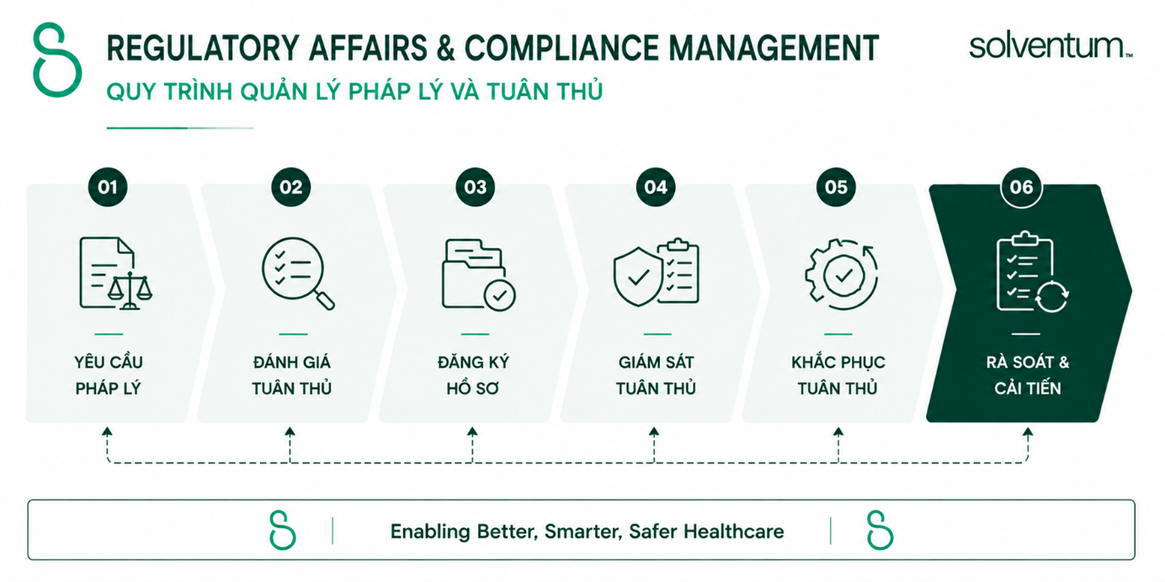
Hình 2.4. Các giai đoạn chính của quy trình Quản lý pháp lý và tuân thủ
Nhìn chung, quy trình quản lý pháp lý và tuân thủ góp phần đảm bảo Solventum Việt Nam hoạt động đúng quy định của pháp luật và các tiêu chuẩn quản lý trong lĩnh vực thiết bị y tế, đồng thời tạo nền tảng cho sự phát triển bền vững và nâng cao uy tín của doanh nghiệp.
2.2.4. Quy trình quản lý dữ liệu đối tác kinh doanh
Tên tiếng Anh: Business Partner Management
Quy trình quản lý dữ liệu đối tác kinh doanh là một trong những quy trình cốt lõi của Solventum Việt Nam nhằm quản lý tập trung dữ liệu của các đối tác kinh doanh (Business Partners) trong hệ thống ERP. Business Partner là đối tượng dữ liệu dùng để quản lý thông tin của khách hàng, bệnh viện, nhà phân phối, nhà cung cấp và các tổ chức có quan hệ giao dịch với doanh nghiệp. Việc quản lý dữ liệu Business Partner giúp đảm bảo tính chính xác, nhất quán và đồng bộ của dữ liệu trên toàn hệ thống, đồng thời tạo nền tảng cho các hoạt động bán hàng, mua sắm, dịch vụ kỹ thuật, tài chính và các quy trình nghiệp vụ khác.
Đối với Solventum, dữ liệu Business Partner được xem là dữ liệu gốc (Master Data) và chỉ được tạo mới hoặc cập nhật sau khi trải qua quy trình kiểm tra, xác minh và phê duyệt theo quy định. Điều này giúp hạn chế dữ liệu trùng lặp, giảm sai sót trong quá trình giao dịch và nâng cao hiệu quả quản trị dữ liệu của doanh nghiệp.
- Mục tiêu (Objective)
  - Quản lý tập trung dữ liệu Business Partner trên hệ thống ERP.
  - Đảm bảo dữ liệu được tạo mới và cập nhật đầy đủ, chính xác và nhất quán.
  - Hạn chế dữ liệu trùng lặp và các sai sót có thể ảnh hưởng đến giao dịch.
  - Cung cấp dữ liệu Master Data phục vụ các quy trình bán hàng, mua sắm, dịch vụ và tài chính.
  - Duy trì chất lượng dữ liệu Business Partner trong quá trình sử dụng.
- Tác nhân tham gia (Actors)
- Master Data Administrator
- Finance
- Functional Departments
- Business Partner
- Đối tượng khách hàng (Customers)
- Sales / Customer Service.
- Technical Service.
- Supply Chain.
- Finance.
- Các bộ phận chức năng sử dụng dữ liệu Business Partner.
- Business Partners.
- Các bước thực hiện (Process Steps)
Quy trình bắt đầu khi một bộ phận chức năng phát sinh nhu cầu tạo mới hoặc cập nhật Business Partner để phục vụ hoạt động nghiệp vụ. Bộ phận yêu cầu thu thập các thông tin cần thiết từ Business Partner và gửi yêu cầu đến Master Data Administrator. Khi cần thiết, Business Partner cung cấp hoặc xác nhận các thông tin phục vụ việc thiết lập dữ liệu.
Sau khi tiếp nhận yêu cầu, Master Data Administrator kiểm tra tính đầy đủ, hợp lệ và xác minh thông tin nhằm hạn chế việc tạo trùng Business Partner đã tồn tại trên hệ thống. Nếu thông tin chưa đầy đủ, chưa hợp lệ hoặc cần làm rõ, yêu cầu được chuyển lại cho bộ phận chức năng đã gửi yêu cầu để bổ sung hoặc xác minh với Business Partner.
Khi thông tin đáp ứng các yêu cầu cần thiết, Master Data Administrator thực hiện tạo mới hoặc cập nhật Business Partner trên hệ thống ERP. Đối với các thông tin liên quan đến nghiệp vụ tài chính, Finance tham gia kiểm tra hoặc xác nhận theo phạm vi trách nhiệm. Dữ liệu sau khi hoàn thiện được xác nhận theo quy định trước khi đưa vào sử dụng.
Sau khi Business Partner được thiết lập, các bộ phận chức năng sử dụng dữ liệu này trong các hoạt động nghiệp vụ tương ứng. Trong quá trình sử dụng, nếu phát hiện thông tin thay đổi hoặc không còn chính xác, bộ phận liên quan gửi yêu cầu cập nhật để Master Data Administrator kiểm tra và điều chỉnh trên hệ thống.
Dữ liệu Business Partner đồng thời được rà soát trong quá trình quản lý Master Data. Khi phát hiện thông tin thiếu chính xác, không còn phù hợp hoặc cần cập nhật, Master Data Administrator phối hợp với bộ phận chức năng liên quan và Business Partner khi cần thiết để xác minh và thực hiện điều chỉnh, qua đó duy trì tính chính xác và nhất quán của dữ liệu trên hệ thống.
- Kết quả đầu ra (Outcomes)
- Business Partner được tạo mới hoặc cập nhật đầy đủ trên hệ thống ERP và sẵn sàng sử dụng cho các quy trình nghiệp vụ liên quan.
Các hoạt động chính và trình tự tổng quát của quy trình được minh họa tại Hình 2.5. như sau:
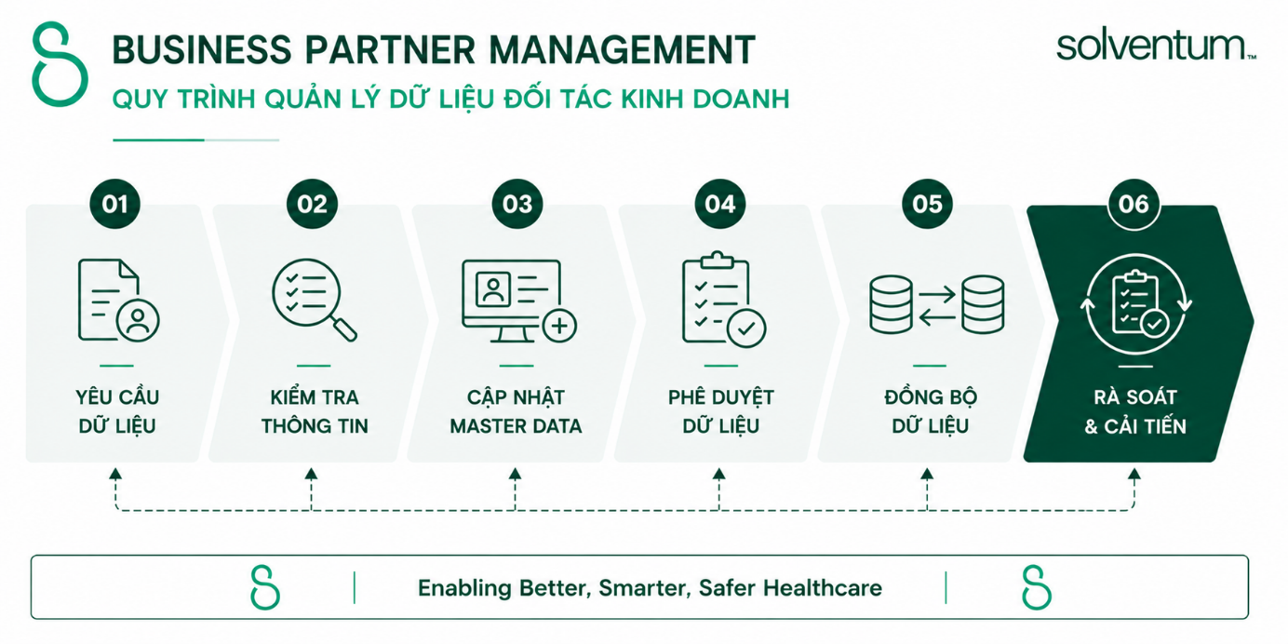
Hình 2.5. Các giai đoạn chính của quy trình Quản lý dữ liệu đối tác kinh doanh
Nhìn chung, quy trình quản lý dữ liệu đối tác kinh doanh đóng vai trò nền tảng trong việc duy trì chất lượng dữ liệu Master Data tại Solventum Việt Nam. Kết quả của quy trình giúp đảm bảo các hoạt động bán hàng, dịch vụ kỹ thuật, chuỗi cung ứng và tài chính được triển khai trên cùng một nguồn dữ liệu thống nhất và chính xác.
2.2.5. Quy trình quản lý đơn hàng
Tên tiếng Anh: Order Management
Quy trình quản lý đơn hàng – Order-to-Cash là một trong những quy trình cốt lõi của Solventum Việt Nam, bao quát các hoạt động từ khi tiếp nhận yêu cầu đặt hàng của khách hàng, tạo và xử lý Sales Order, chuẩn bị và giao hàng, lập hóa đơn đến theo dõi thanh toán và hoàn tất giao dịch. Quy trình tạo sự liên kết giữa hoạt động bán hàng, xử lý đơn hàng, logistics, kho và tài chính nhằm đảm bảo yêu cầu của khách hàng được thực hiện đầy đủ và thông tin giao dịch được ghi nhận thống nhất trên hệ thống.
Trong môi trường ERP của Solventum, Order-to-Cash sử dụng và liên kết nhiều nhóm dữ liệu như Business Partner, thông tin sản phẩm, điều kiện thương mại, tình trạng hàng hóa, thông tin giao hàng và dữ liệu tài chính. Việc phối hợp giữa các bộ phận trong toàn bộ chu trình giúp hạn chế sai sót trong xử lý đơn hàng, hỗ trợ kiểm soát tiến độ giao hàng và đảm bảo các giao dịch được hoàn tất từ yêu cầu của khách hàng đến thanh toán.
- Mục tiêu (Objective)
  - Tiếp nhận và xử lý Purchase Order (PO) của Customer một cách đầy đủ và chính xác.
  - Đảm bảo các thông tin về khách hàng, sản phẩm, số lượng và điều kiện giao hàng được kiểm tra trước khi tạo đơn hàng.
  - Tạo, kiểm tra và xác nhận Sales Order trên hệ thống ERP.
  - Xác định khả năng đáp ứng đơn hàng, kế hoạch đáp ứng và ngày giao hàng phù hợp với yêu cầu của Customer.
  - Phối hợp xử lý các trường hợp đơn hàng chưa thể đáp ứng theo yêu cầu và xác định phương án thay thế phù hợp.
  - Đảm bảo Sales Order đủ điều kiện và sẵn sàng được chuyển sang quy trình Outbound để tiếp tục thực hiện giao hàng.
  - Hạn chế sai sót, điều chỉnh và các trường hợp phải xử lý lại trong quá trình quản lý đơn hàng.
- Tác nhân tham gia (Actors)
- Customer: gửi yêu cầu đặt hàng, cung cấp hoặc xác nhận thông tin khi cần thiết, nhận hàng, hóa đơn và thực hiện thanh toán.
- Sales: tiếp nhận nhu cầu kinh doanh của khách hàng, xác nhận các yêu cầu và điều kiện thương mại, đồng thời phối hợp xử lý khi đơn hàng cần làm rõ hoặc điều chỉnh.
- Customer Service: tiếp nhận và kiểm tra thông tin đơn hàng, tạo và cập nhật Sales Order trên hệ thống, đồng thời theo dõi trạng thái xử lý đơn hàng.
- Supply Chain: phối hợp kiểm tra khả năng đáp ứng và tổ chức các hoạt động liên quan đến fulfillment và giao hàng.
- Warehouse: chuẩn bị hàng, xử lý xuất kho và xác nhận hàng hóa được chuyển sang hoạt động giao hàng.
- Đối tượng khách hàng (Customers)
- Customer.
- Sales và Customer Service.
- Supply Chain và Warehouse.
- Các bộ phận sử dụng thông tin đơn hàng và giao dịch cho các hoạt động nghiệp vụ liên quan.
- Các bước thực hiện (Process Steps)
Quy trình bắt đầu khi Customer phát sinh nhu cầu đặt hàng, lập Purchase Order (PO) và gửi PO cho Sales của Solventum. Sales tiếp nhận PO và kiểm tra các thông tin về sản phẩm, số lượng, điều kiện giao hàng và các nội dung liên quan. Nếu thông tin PO chưa đầy đủ hoặc chưa phù hợp, Sales yêu cầu Customer bổ sung hoặc điều chỉnh. Customer cập nhật PO và gửi lại để Sales tiếp tục kiểm tra.
Khi thông tin PO đã đầy đủ và phù hợp, Sales gửi xác nhận PO cho Customer, đồng thời chuyển PO đã xác nhận cho Customer Service để tiếp tục xử lý đơn hàng. Customer nhận thông tin xác nhận PO và Customer Service tiếp nhận PO để thực hiện các bước xử lý trên hệ thống.
Customer Service kiểm tra thông tin Business Partner cần thiết cho việc tạo đơn hàng. Nếu thông tin Business Partner chưa đầy đủ, Customer Service gửi yêu cầu tạo hoặc cập nhật Business Partner và chờ thông tin được cập nhật. Sau khi Business Partner được cập nhật, thông tin được kiểm tra lại trước khi tiếp tục xử lý.
Khi thông tin Business Partner đáp ứng yêu cầu, Customer Service tạo Sales Order trên hệ thống ERP. Sales Order sau đó được kiểm tra để xác nhận các thông tin cần thiết của đơn hàng. Nếu Sales Order chưa hợp lệ hoặc có thông tin cần điều chỉnh, Customer Service thực hiện điều chỉnh và kiểm tra lại. Khi Sales Order đáp ứng yêu cầu, Customer Service xác nhận Sales Order và chuyển thông tin đơn hàng cho Supply Chain.
Supply Chain tiếp nhận thông tin Sales Order và kiểm tra khả năng đáp ứng đơn hàng dựa trên số lượng, thời gian và các yêu cầu giao hàng đã được xác nhận. Nếu đơn hàng có thể đáp ứng theo yêu cầu, Supply Chain lập kế hoạch đáp ứng và xác nhận ngày giao hàng.
Trường hợp không thể đáp ứng theo yêu cầu ban đầu, Supply Chain xác định phương án đáp ứng thay thế và phối hợp với Sales, Customer Service và Customer để xem xét phương án. Nếu phương án thay thế được chấp nhận, các thông tin liên quan của Sales Order được điều chỉnh và kiểm tra lại trước khi tiếp tục. Nếu không có phương án phù hợp hoặc Customer không chấp nhận phương án thay thế, Customer được thông báo rằng đơn hàng không thể đáp ứng và đơn hàng không được tiếp tục xử lý.
Khi kế hoạch đáp ứng và ngày giao hàng đã được xác nhận, Customer được thông báo xác nhận đơn hàng và kế hoạch giao hàng. Sales Order lúc này được xem là đủ điều kiện để chuyển sang giai đoạn thực hiện giao hàng.
Quy trình Order Management kết thúc khi Sales Order đã được xác nhận, khả năng đáp ứng và ngày giao hàng đã được xác định, đồng thời thông tin đơn hàng sẵn sàng được chuyển sang quy trình Outbound. Các hoạt động tiếp theo như tạo Outbound Delivery, chuẩn bị hàng, Picking, Packing, Post Goods Issue và bàn giao hàng hóa được thực hiện trong quy trình Outbound và không thuộc phạm vi của quy trình này.
- Kết quả đầu ra (Outcomes)
- Đơn hàng của Customer không được tiếp tục khi đề nghị điều chỉnh hoặc phương án thay thế không được chấp nhận.
- Nhu cầu hàng hóa của Customer được hoàn tất sau khi hàng hóa được giao và nghĩa vụ thanh toán được thực hiện.
- Sales Order tại Solventum không được tiếp tục khi không thể đáp ứng yêu cầu của Customer.
- Yêu cầu đơn hàng và thanh toán được Solventum hoàn tất xử lý sau khi các hoạt động giao hàng, lập hóa đơn và thanh toán được thực hiện.
Các hoạt động chính và trình tự tổng quát của quy trình được minh họa tại Hình 2.6. như sau:
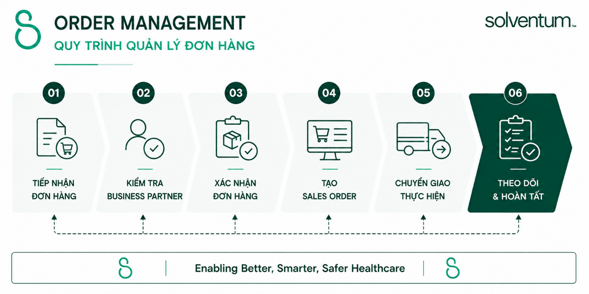
Hình 2.6. Các giai đoạn chính của quy trình Quản lý đơn hàng
Nhìn chung, quy trình quản lý đơn hàng giữ vai trò kết nối giữa nhu cầu của khách hàng với các hoạt động cung ứng của Solventum Việt Nam. Kết quả của quy trình là cơ sở để triển khai giao hàng, lập hóa đơn và các dịch vụ sau bán hàng một cách chính xác, hiệu quả và nhất quán.
2.2.6. Quy trình quản lý yêu cầu dịch vụ
Tên tiếng Anh: Service Order Management
Quy trình quản lý dịch vụ và sửa chữa là một trong những quy trình cốt lõi của Solventum Việt Nam, nhằm tiếp nhận, đánh giá, điều phối và quản lý các yêu cầu dịch vụ kỹ thuật liên quan đến thiết bị y tế do doanh nghiệp cung cấp. Các yêu cầu có thể phát sinh khi thiết bị gặp sự cố, cần sửa chữa, bảo hành, bảo trì hoặc cần hỗ trợ kỹ thuật trong quá trình sử dụng.
Quy trình bao quát các hoạt động từ khi khách hàng phát sinh yêu cầu dịch vụ, xác minh thông tin thiết bị, đánh giá tình trạng kỹ thuật, xác định phương án xử lý, thực hiện các thủ tục dịch vụ cần thiết, phân công kỹ sư, thực hiện công việc kỹ thuật đến ghi nhận kết quả và hoàn tất yêu cầu. Đối với các trường hợp có tính phí, quy trình còn có sự phối hợp với Distributor trong việc thực hiện báo giá và các thủ tục thương mại trước khi dịch vụ được triển khai.
Trong hệ thống quản lý dịch vụ, Service Order được sử dụng để ghi nhận và quản lý các thông tin cần thiết phục vụ việc lập kế hoạch, thực hiện và ghi nhận dịch vụ. Các hoạt động thực tế như thời gian làm việc, vật tư và chi phí có thể được ghi nhận thông qua Service Confirmation và làm cơ sở cho các nghiệp vụ tiếp theo khi áp dụng. Cách tổ chức này phù hợp với nguyên tắc chung của Service Order Management trên SAP.
- Mục tiêu (Objective)
  - Tiếp nhận và quản lý các yêu cầu dịch vụ kỹ thuật liên quan đến thiết bị của khách hàng.
  - Xác minh thông tin thiết bị và xác định phạm vi dịch vụ phù hợp.
  - Điều phối nguồn lực và Service Engineer để thực hiện yêu cầu.
  - Quản lý các trường hợp dịch vụ có tính phí và không tính phí.
  - Ghi nhận kết quả thực hiện và các thông tin liên quan đến hoạt động dịch vụ.
  - Theo dõi yêu cầu từ khi tiếp nhận đến khi hoàn tất.
  - Duy trì thông tin lịch sử phục vụ việc tra cứu và quản lý dịch vụ thiết bị.
- Tác nhân tham gia (Actors)
- Hospital / End User: đơn vị trực tiếp sử dụng thiết bị, phát sinh yêu cầu dịch vụ, cung cấp thông tin và xác nhận kết quả thực hiện.
- Distributor: tiếp nhận hoặc chuyển tiếp yêu cầu trong một số trường hợp và thực hiện các thủ tục thương mại với Hospital/End User đối với dịch vụ có tính phí.
- Service Admin: đầu mối tiếp nhận, xác minh, điều phối và theo dõi yêu cầu dịch vụ; thực hiện các nghiệp vụ quản lý Service Order và phối hợp với các bên liên quan.
- Service Engineer: đánh giá tình trạng thiết bị, hỗ trợ kỹ thuật, kiểm tra, sửa chữa hoặc bảo trì và ghi nhận kết quả thực hiện.
- Đối tượng khách hàng (Customers)
- Hospital / End User.
- Distributor.
- Bộ phận Technical Service.
- Các bộ phận nội bộ sử dụng thông tin dịch vụ và lịch sử thiết bị.
- Các bước thực hiện chính (Process Steps)
Quy trình bắt đầu khi Hospital/End User phát sinh yêu cầu dịch vụ liên quan đến thiết bị và gửi thông tin đến Solventum, trực tiếp hoặc thông qua Distributor. Service Admin tiếp nhận yêu cầu, ghi nhận các thông tin ban đầu và xác minh thông tin khách hàng, thiết bị, tình trạng bảo hành cũng như nội dung dịch vụ được yêu cầu. Nếu thông tin chưa đầy đủ hoặc chưa thể xác định chính xác thiết bị, Service Admin yêu cầu bên liên quan bổ sung thông tin trước khi tiếp tục xử lý.
Sau khi thông tin được xác nhận, Service Engineer đánh giá sơ bộ tình trạng thiết bị để xác định phương án hỗ trợ phù hợp. Đối với những trường hợp có thể xử lý từ xa, Service Engineer thực hiện hỗ trợ kỹ thuật và kiểm tra kết quả. Nếu sự cố đã được khắc phục, kết quả được ghi nhận để tiếp tục theo dõi và hoàn tất yêu cầu. Nếu không thể khắc phục từ xa hoặc cần kiểm tra trực tiếp, Service Admin phối hợp với Service Engineer và Hospital/End User để tổ chức kiểm tra thiết bị tại hiện trường.
Tại hiện trường, Service Engineer kiểm tra tình trạng thiết bị, xác định nguyên nhân và đề xuất phương án xử lý. Trên cơ sở kết quả đánh giá, Service Admin xác định phạm vi dịch vụ và điều kiện thực hiện. Đối với trường hợp thuộc phạm vi bảo hành hoặc không phát sinh chi phí cho khách hàng, yêu cầu được tiếp tục xử lý theo phạm vi dịch vụ áp dụng. Đối với trường hợp có tính phí, thông tin về công việc, giờ công, phụ tùng và các chi phí liên quan được sử dụng để lập báo giá.
Service Admin chuẩn bị báo giá và gửi đến Distributor đối với trường hợp dịch vụ có tính phí. Distributor thực hiện các thủ tục thương mại cần thiết với Hospital/End User và phản hồi kết quả cho Service Admin. Nếu khách hàng không chấp thuận báo giá, yêu cầu được ghi nhận theo trạng thái phù hợp và không tiếp tục triển khai phần công việc có tính phí. Nếu báo giá được chấp thuận, quy trình tiếp tục sang bước chuẩn bị thực hiện dịch vụ.
Service Admin tạo và hoàn thiện Service Order với các thông tin về thiết bị, phạm vi công việc và yêu cầu thực hiện, sau đó phân công Service Engineer phù hợp. Đối với những trường hợp có yêu cầu kỹ thuật đặc biệt, cần điều phối nguồn lực hoặc vượt ngoài phạm vi xử lý thông thường, Service Manager xem xét và quyết định phương án trước khi công việc được tiếp tục.
Service Engineer thực hiện sửa chữa, bảo hành, bảo trì hoặc hỗ trợ kỹ thuật theo phạm vi đã được xác định. Trong quá trình thực hiện, nếu phát hiện vấn đề mới hoặc phát sinh công việc ngoài phạm vi ban đầu, Engineer ghi nhận và thông báo cho Service Admin. Trường hợp nội dung phát sinh làm thay đổi phạm vi công việc hoặc chi phí đã được chấp thuận, phương án xử lý được xem xét và xác nhận lại trước khi tiếp tục.
Sau khi hoàn thành công việc kỹ thuật, Service Engineer lập Service Report, ghi nhận nội dung đã thực hiện và kết quả của thiết bị. Hospital/End User kiểm tra và xác nhận kết quả dịch vụ. Nếu kết quả chưa đáp ứng yêu cầu hoặc thiết bị vẫn còn vấn đề cần xử lý, yêu cầu được chuyển lại để tiếp tục đánh giá và thực hiện các công việc cần thiết.
Khi kết quả dịch vụ đã được xác nhận và không còn công việc cần tiếp tục, các thông tin thực hiện như thời gian làm việc, vật tư, phụ tùng và kết quả dịch vụ được cập nhật vào hồ sơ tương ứng. Service Admin kiểm tra tình trạng hoàn tất, đóng Service Order và cập nhật lịch sử dịch vụ của thiết bị. Quy trình kết thúc khi yêu cầu dịch vụ đã được xử lý đầy đủ.
- Kết quả đầu ra (Outcomes)
- Nhu cầu dịch vụ của Hospital/End-user được xử lý và kết quả được xác nhận.
- Yêu cầu dịch vụ của Hospital/End-user bị hủy do báo giá không được chấp thuận.
- Yêu cầu dịch vụ được Distributor phối hợp xử lý hoàn tất.
- Yêu cầu dịch vụ tại Distributor bị hủy sau khi Hospital/End-user từ chối báo giá.
- Service Order được Solventum xử lý hoàn tất và kết quả dịch vụ được ghi nhận.
- Yêu cầu dịch vụ tại Solventum bị hủy do báo giá không được chấp thuận.
Các hoạt động chính và trình tự tổng quát của quy trình được minh họa tại Hình 2.7. như sau:
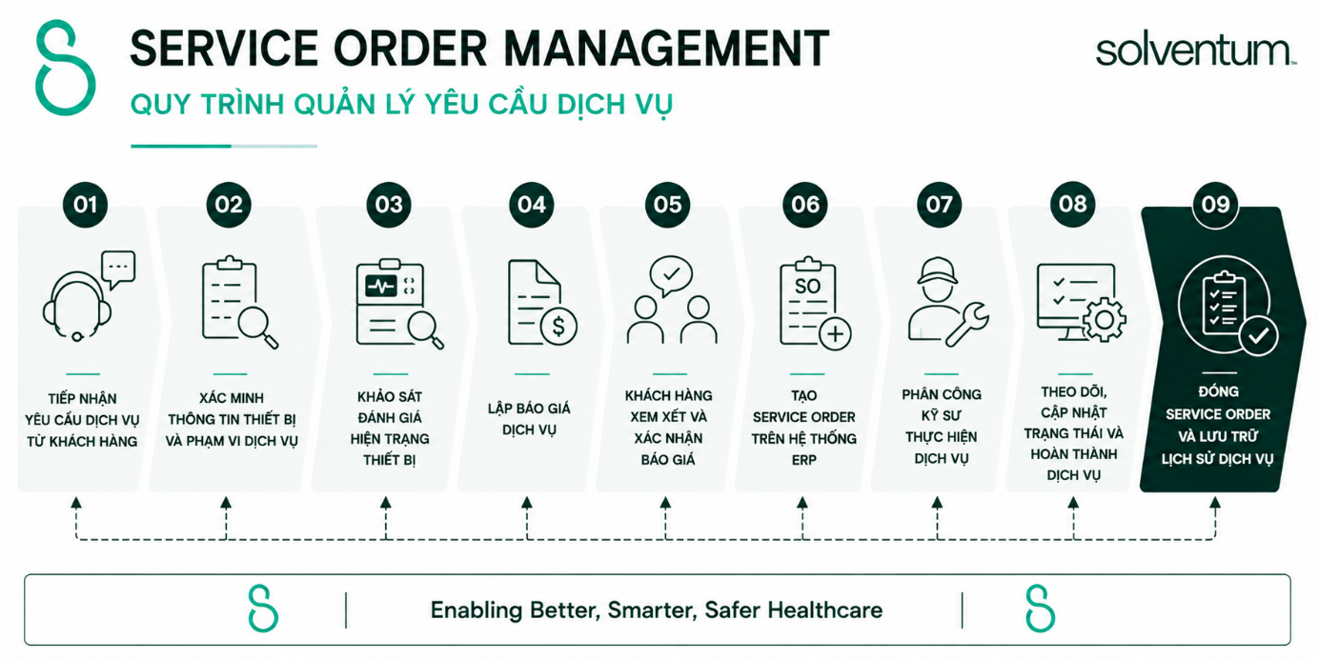
Hình 2.7. Các giai đoạn chính của quy trình Quản lý yêu cầu dịch vụ
Nhìn chung, quy trình quản lý yêu cầu dịch vụ và sửa chữa giúp Solventum Việt Nam kiểm soát toàn bộ vòng đời của một yêu cầu dịch vụ kỹ thuật, từ khi tiếp nhận đến khi hoàn tất. Kết quả của quy trình là cơ sở để nâng cao chất lượng dịch vụ sau bán hàng, tối ưu hiệu quả vận hành và tăng cường sự hài lòng của khách hàng.
2.2.7. Quy trình mua hàng và cung ứng
Tên tiếng Anh: Procurement Management
Quy trình mua hàng và cung ứng là một trong những quy trình hỗ trợ quan trọng của Solventum Việt Nam, nhằm quản lý hoạt động mua sắm từ khi phát sinh nhu cầu đến khi hàng hóa hoặc dịch vụ được tiếp nhận và các nghĩa vụ thanh toán với nhà cung cấp được hoàn tất. Quy trình được triển khai trong phạm vi chu trình Source-to-Pay (STP), tạo sự liên kết giữa bộ phận phát sinh nhu cầu, người phê duyệt, Procurement, Supplier, Warehouse và Finance trong quá trình thực hiện mua sắm.
Quy trình sử dụng các chứng từ nghiệp vụ như Purchase Requisition (PR), Purchase Order (PO), Goods Receipt và Supplier Invoice để kiểm soát các giai đoạn của giao dịch. Tùy theo loại nhu cầu mua sắm và nguồn cung hiện có, một số trường hợp có thể yêu cầu thực hiện Request for Quotation (RFQ) và lựa chọn nhà cung cấp trước khi Purchase Order được phát hành.
- Mục tiêu (Objective)
  - Chuẩn hóa hoạt động mua sắm theo chu trình Source-to-Pay.
  - Đảm bảo nhu cầu mua sắm được xem xét và phê duyệt trước khi thực hiện.
  - Kiểm soát việc lựa chọn nguồn cung và phát hành Purchase Order.
  - Theo dõi quá trình cung ứng và tiếp nhận hàng hóa hoặc dịch vụ.
  - Kiểm soát thông tin hóa đơn trước khi thực hiện thanh toán.
  - Duy trì thông tin và chứng từ của giao dịch mua sắm phục vụ hoạt động quản lý.
- Tác nhân tham gia (Actors)
  - Requester: phát sinh nhu cầu, cung cấp thông tin mua sắm và tạo hoặc đề nghị tạo Purchase Requisition.
  - Approver: xem xét và phê duyệt hoặc từ chối Purchase Requisition theo thẩm quyền.
  - Procurement / Buyer: xử lý yêu cầu mua sắm đã được phê duyệt, thực hiện sourcing khi áp dụng, tạo/phát hành Purchase Order và phối hợp với Supplier.
  - Supplier: tiếp nhận Purchase Order, xác nhận khả năng cung ứng, giao hàng hoặc cung cấp dịch vụ và phát hành hóa đơn.
  - Warehouse / Receiver: tiếp nhận và xác nhận hàng hóa hoặc dịch vụ theo phạm vi áp dụng.
  - Finance / Accounts Payable: tiếp nhận, kiểm tra và đối chiếu hóa đơn, quản lý khoản phải trả và thực hiện thanh toán.
- Đối tượng khách hàng (Customers)
  - Requesting Department.
  - Các bộ phận sử dụng hàng hóa hoặc dịch vụ được mua sắm.
  - Procurement.
  - Finance.
  - Supplier.
- Các bước thực hiện chính (Process Steps)
Quy trình bắt đầu khi Requester phát sinh nhu cầu mua hàng hóa hoặc dịch vụ phục vụ hoạt động của bộ phận. Requester xác định các thông tin cần thiết của nhu cầu mua sắm và tạo Purchase Requisition (PR) trên hệ thống. Nếu thông tin của PR chưa đầy đủ hoặc chưa đáp ứng yêu cầu, nội dung được bổ sung hoặc điều chỉnh trước khi chuyển sang phê duyệt.
Approver tiếp nhận PR và xem xét nhu cầu mua sắm theo phạm vi thẩm quyền. Nếu PR không được chấp thuận, yêu cầu có thể được trả lại cho Requester để điều chỉnh hoặc kết thúc tùy theo quyết định phê duyệt. Khi PR được phê duyệt, yêu cầu được chuyển sang giai đoạn xử lý mua sắm.
Procurement / Buyer tiếp nhận yêu cầu đã được phê duyệt và kiểm tra thông tin mua sắm cũng như nguồn cung phù hợp. Trường hợp hàng hóa hoặc dịch vụ có nguồn cung đã được xác định và đáp ứng điều kiện mua sắm, yêu cầu có thể được tiếp tục xử lý với Supplier tương ứng. Trường hợp cần thực hiện sourcing, Procurement / Buyer tiến hành Request for Quotation (RFQ), thu thập và xem xét các đề xuất của Supplier để lựa chọn phương án phù hợp trước khi tiếp tục.
Sau khi nguồn cung và các điều kiện mua sắm được xác định, Purchase Order (PO) được tạo và phát hành đến Supplier. Supplier xem xét PO và phản hồi khả năng đáp ứng về hàng hóa hoặc dịch vụ, số lượng, thời gian giao và các điều kiện liên quan. Nếu Supplier không thể đáp ứng đầy đủ yêu cầu của PO hoặc đề nghị thay đổi điều kiện cung ứng, Procurement / Buyer xem xét nội dung phản hồi và thực hiện điều chỉnh hoặc phối hợp với các bên liên quan trước khi đơn mua hàng được xác nhận.
Khi PO được xác nhận, Supplier thực hiện cung ứng hàng hóa hoặc dịch vụ theo các điều kiện đã thống nhất. Procurement / Buyer theo dõi tình trạng thực hiện PO và phối hợp xử lý khi có thay đổi hoặc chậm trễ ảnh hưởng đến yêu cầu mua sắm.
Khi hàng hóa được giao, Warehouse / Receiver tiếp nhận và kiểm tra thông tin giao nhận so với chứng từ mua hàng. Nếu phát hiện sai lệch về số lượng, hàng hóa hoặc các thông tin liên quan, vấn đề được ghi nhận và chuyển đến các bên liên quan để xử lý trước khi hoàn tất việc tiếp nhận. Khi nội dung giao nhận đáp ứng yêu cầu, Goods Receipt được ghi nhận trên hệ thống. Đối với dịch vụ, việc xác nhận hoàn thành được thực hiện theo hình thức áp dụng trước khi chuyển sang giai đoạn xử lý tài chính.
Supplier phát hành hóa đơn cho giao dịch đã thực hiện. Finance / Accounts Payable tiếp nhận và kiểm tra hóa đơn dựa trên các thông tin và chứng từ liên quan của giao dịch mua sắm. Nếu phát hiện sai lệch giữa hóa đơn và thông tin mua hàng hoặc tiếp nhận, hóa đơn được tạm dừng xử lý và vấn đề được chuyển đến các bên liên quan để xác minh, điều chỉnh. Khi thông tin đáp ứng yêu cầu đối chiếu, hóa đơn được ghi nhận để chuẩn bị thanh toán.
Đến thời hạn thanh toán theo điều kiện đã thỏa thuận, Finance / Accounts Payable thực hiện thanh toán cho Supplier và ghi nhận trạng thái giao dịch. Nếu phát sinh vấn đề ảnh hưởng đến thanh toán, nội dung được kiểm tra và xử lý trước khi giao dịch được hoàn tất.
Sau khi hoạt động cung ứng, tiếp nhận, xử lý hóa đơn và thanh toán đã hoàn thành, các thông tin và chứng từ liên quan được cập nhật trên hệ thống. Quy trình Source-to-Pay kết thúc khi các nghĩa vụ của giao dịch mua sắm đã được xử lý đầy đủ.
- Kết quả đầu ra (Outcomes)
  - Yêu cầu mua hàng của Requester được đóng.
  - Quá trình mua hàng và cung ứng của Solventum được hoàn tất.
  - Quá trình cung ứng hàng hóa và thanh toán với Supplier được hoàn tất.
Các hoạt động chính và trình tự tổng quát của quy trình được minh họa tại Hình 2.8. như sau:
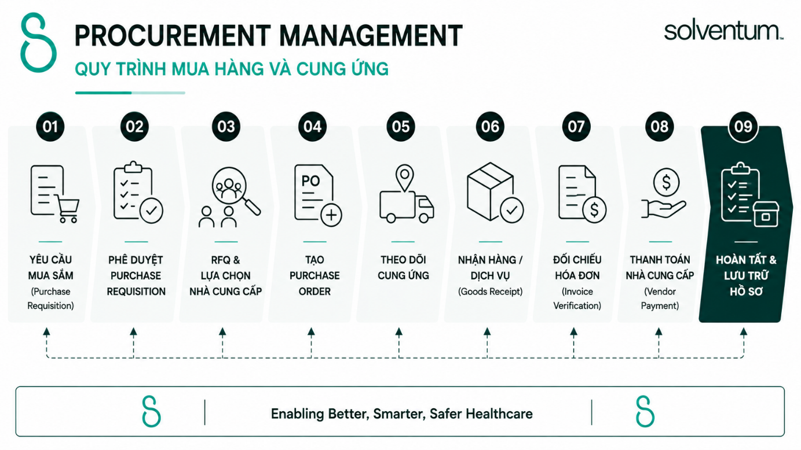
Hình 2.8. Các giai đoạn chính của quy trình Mua hàng và cung ứng
Nhìn chung, quy trình Source-to-Pay giúp Solventum Việt Nam kiểm soát toàn bộ hoạt động mua sắm từ khi phát sinh nhu cầu đến khi hoàn tất thanh toán cho nhà cung cấp. Việc áp dụng quy trình trên nền tảng SAP Ariba Guided Buying và SAP ERP góp phần chuẩn hóa quy trình mua sắm, nâng cao tính minh bạch, tăng cường khả năng kiểm soát và tối ưu hiệu quả vận hành trong toàn bộ chuỗi cung ứng.
2.2.8. Quy trình tiếp nhận hàng hóa
Tên tiếng Anh: Inbound Processing
Quy trình tiếp nhận hàng hóa là một quy trình hỗ trợ trong hoạt động logistics và quản lý kho của Solventum Việt Nam, nhằm kiểm soát hàng hóa từ khi thông tin giao hàng được tiếp nhận đến khi hàng được ghi nhận và đưa vào vị trí lưu trữ trong kho. Quy trình được thực hiện với sự hỗ trợ của SAP Extended Warehouse Management (EWM) và bao gồm các hoạt động xử lý Inbound Delivery, tiếp nhận và kiểm tra hàng hóa, ghi nhận Goods Receipt, xử lý các sai lệch và thực hiện Putaway.
Trong quy trình này, Inbound Delivery là chứng từ quan trọng để tổ chức và theo dõi hoạt động tiếp nhận. Thông tin từ Purchase Order và thông tin giao hàng của Supplier được sử dụng để chuẩn bị cho việc nhận hàng. Trong quá trình thực hiện, số lượng, tình trạng hàng hóa và các thông tin liên quan được kiểm tra trước khi Goods Receipt được ghi nhận. Sau đó, hàng hóa được đưa đến vị trí lưu trữ phù hợp thông qua hoạt động Putaway và trạng thái xử lý được cập nhật trên hệ thống.
- Mục tiêu (Objective)
  - Quản lý hoạt động tiếp nhận hàng hóa theo quy trình kho được thiết lập.
  - Đảm bảo hàng hóa được tiếp nhận và ghi nhận chính xác trên hệ thống.
  - Kiểm tra và xử lý các sai lệch phát sinh trong quá trình nhận hàng.
  - Đảm bảo hàng hóa được đưa vào vị trí lưu trữ phù hợp.
  - Duy trì khả năng theo dõi trạng thái của hoạt động inbound trên hệ thống.
- Tác nhân tham gia (Actors)
  - Procurement Buyer: tạo/cập nhật PO/Inbound Delivery, xác minh thông tin đơn hàng và xem xét phương án xử lý đối với hàng hóa thừa.
  - Quality: xem xét và xử lý đối với hàng hóa có vấn đề, đồng thời quyết định phương án xử lý phù hợp.
  - Warehouse Department: thực hiện tiếp nhận hàng hóa, xác định đơn hàng theo Inbound Delivery/PO, dỡ và tập kết hàng, kiểm đếm số lượng, kiểm tra tình trạng hàng hóa, xác nhận số lượng thực nhận, ghi nhận Goods Receipt (GR), xác định vị trí lưu trữ và thực hiện Putaway.
  - Supplier: cung cấp thông tin giao hàng và hàng hóa theo PO, bổ sung hàng hóa khi cần và phối hợp xử lý các trường hợp trả hàng.
- Đối tượng khách hàng (Customers)
  - Warehouse.
  - Procurement / Supply Chain.
  - Planning.
  - Finance.
  - Các bộ phận sử dụng thông tin tồn kho cho hoạt động nghiệp vụ tiếp theo.
- Các bước thực hiện (Process Steps)
Quy trình Tiếp nhận hàng hóa – Inbound Processing bắt đầu khi Supplier gửi thông tin giao hàng. Sau khi tiếp nhận thông tin, Procurement Buyer thực hiện tạo/cập nhật PO/Inbound Delivery và xác minh thông tin đơn hàng. Trường hợp thông tin chưa đáp ứng điều kiện tiếp nhận, quá trình được xử lý theo nhánh tương ứng; khi thông tin được xác nhận, yêu cầu được chuyển đến Warehouse Department để thực hiện các hoạt động tiếp nhận hàng hóa.

Tại Warehouse Department, nhân viên thực hiện xác định đơn hàng cần nhận theo Inbound Delivery/PO, sau đó dỡ hàng và tập kết tại khu vực tiếp nhận. Hàng hóa được kiểm đếm số lượng thực tế và so sánh với thông tin Inbound Delivery để xác định tình trạng số lượng thực nhận. Tùy theo kết quả đối chiếu, quy trình tiếp tục xử lý các trường hợp hàng hóa đủ, thiếu hoặc thừa theo các nhánh được xác định trên mô hình.

Đối với trường hợp số lượng hàng hóa có sai lệch, các bên liên quan thực hiện các hoạt động xử lý tương ứng. Khi phát sinh hàng thừa, Procurement Buyer tham gia xem xét để xác định phương án tiếp nhận hoặc trả lại hàng. Trường hợp cần bổ sung hàng hóa, Supplier thực hiện việc bổ sung theo yêu cầu. Sau khi các sai lệch về số lượng được xử lý, Warehouse Department tiếp tục xác nhận số lượng thực nhận.

Bên cạnh việc kiểm tra số lượng, Warehouse Department thực hiện kiểm tra tình trạng hàng hóa. Khi phát hiện hàng hóa có vấn đề, Quality tham gia xem xét hàng hóa có vấn đề và xác định phương án xử lý. Tùy theo kết quả đánh giá, hàng hóa có thể được tiếp tục tiếp nhận hoặc thực hiện xử lý trả lại Supplier. Đối với trường hợp trả hàng, Warehouse Department thực hiện các hoạt động liên quan đến việc trả hàng và cập nhật lại số lượng thực nhận trước khi tiếp tục quy trình.

Sau khi số lượng và tình trạng hàng hóa đáp ứng điều kiện tiếp nhận, Warehouse Department thực hiện xác nhận số lượng thực nhận và ghi nhận Goods Receipt (GR). Tiếp theo, bộ phận kho xác định vị trí lưu trữ, thực hiện Putaway, xác nhận Putaway và cập nhật trạng thái Inbound Delivery. Khi các hoạt động này hoàn tất, công tác tiếp nhận hàng hóa tại Solventum được kết thúc.

Song song với quá trình tiếp nhận tại Solventum, Supplier thực hiện các hoạt động cung cấp hàng hóa theo thông tin đơn hàng và phối hợp xử lý các trường hợp phát sinh trong quá trình giao nhận. Tùy theo kết quả xử lý, quá trình phía Supplier có thể kết thúc với trạng thái quá trình giao hàng bị hủy hoặc quá trình cung cấp hàng hóa hoàn tất.
- Kết quả đầu ra (Outcomes)
  - Thông tin tiếp nhận hàng hóa không được xác nhận khi thông tin đơn hàng không đáp ứng điều kiện xử lý.
  - Công tác tiếp nhận hàng hóa tại Solventum được hoàn tất sau khi hàng hóa được kiểm tra, ghi nhận Goods Receipt (GR) và thực hiện Putaway.
  - Quá trình giao hàng của Supplier bị hủy khi thông tin cung ứng không phù hợp với PO và không thể tiếp tục thực hiện giao hàng.
  - Quá trình cung cấp hàng hóa của Supplier được hoàn tất sau khi hàng hóa được giao hoặc xử lý theo kết quả tiếp nhận.
Các hoạt động chính và trình tự tổng quát của quy trình được minh họa tại Hình 2.9. như sau:
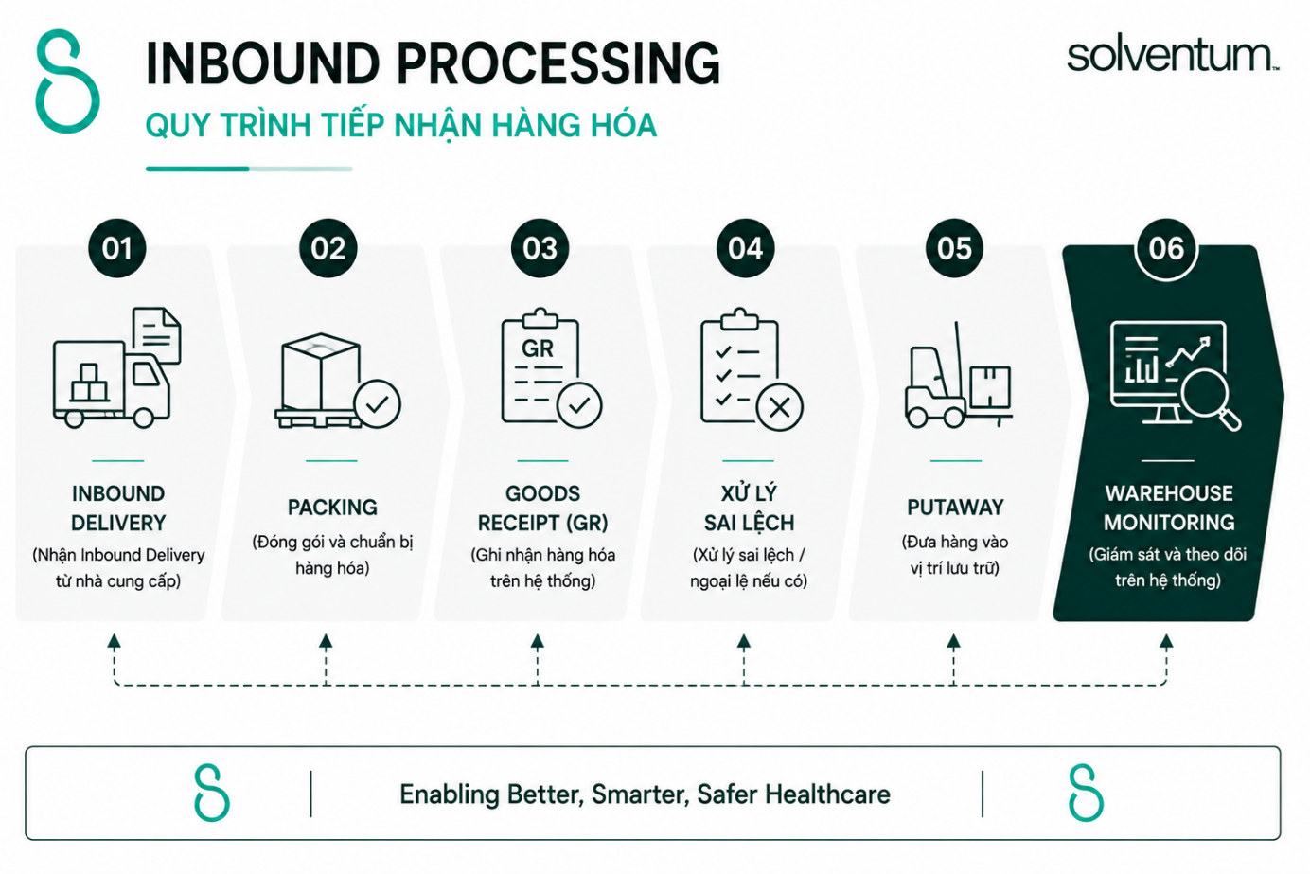
Hình 2.9. Các giai đoạn chính của quy trình Tiếp nhận hàng hoá
Nhìn chung, quy trình tiếp nhận hàng hóa giúp Solventum Việt Nam kiểm soát toàn bộ hoạt động tiếp nhận và lưu kho theo chuẩn SAP EWM, từ khi hàng hóa được giao đến khi hoàn tất việc lưu trữ. Việc áp dụng quy trình này góp phần nâng cao tính chính xác của dữ liệu, tối ưu hiệu quả vận hành kho và tạo nền tảng cho các hoạt động quản lý tồn kho và xuất hàng tiếp theo.
2.2.9. Quy trình xuất hàng
Tên tiếng Anh: Outbound Processing
Quy trình xuất hàng là một quy trình hỗ trợ trong hoạt động logistics và quản lý kho của Solventum Việt Nam, nhằm quản lý việc chuẩn bị và xuất hàng từ kho dựa trên nhu cầu giao hàng đã được xác định. Quy trình được thực hiện với sự hỗ trợ của SAP Extended Warehouse Management (EWM) và bao gồm các hoạt động xử lý Outbound Delivery, Picking, Packing, Staging, Loading và xác nhận Goods Issue.
Trong quy trình này, nhu cầu xuất hàng được hình thành từ Sales Order đã được xử lý trong quy trình Order Management. Thông tin giao hàng được chuyển sang hoạt động warehouse execution thông qua Outbound Delivery và các chứng từ liên quan trên SAP EWM. Trên cơ sở đó, Warehouse thực hiện các hoạt động lấy hàng, chuẩn bị hàng và bàn giao cho hoạt động vận chuyển trước khi Goods Issue được ghi nhận để xác nhận hàng đã xuất khỏi kho.
- Mục tiêu (Objective)
  - Quản lý hoạt động chuẩn bị và xuất hàng theo quy trình kho được thiết lập.
  - Đảm bảo đúng hàng hóa và số lượng được chuẩn bị theo yêu cầu giao hàng.
  - Kiểm soát các hoạt động Picking, Packing, Staging và Loading.
  - Ghi nhận Goods Issue chính xác trên hệ thống.
  - Duy trì khả năng theo dõi trạng thái của hoạt động xuất hàng.
- Tác nhân tham gia (Actors)
  - Warehouse Operator
  - Warehouse Supervisor
  - Logistics
  - Customer
- Đối tượng khách hàng (Customers)
  - Customer.
  - Logistics.
  - Các bộ phận sử dụng thông tin giao hàng và trạng thái xuất kho.
  - Các quy trình nghiệp vụ tiếp theo sử dụng thông tin Goods Issue.
- Các bước thực hiện (Process Steps)
Quy trình bắt đầu khi nhu cầu giao hàng đã được xác định từ Sales Order và thông tin cần thiết được chuyển sang hoạt động xử lý giao hàng. Outbound Delivery được tạo dựa trên yêu cầu giao hàng và các thông tin liên quan được chuyển đến SAP EWM để chuẩn bị cho hoạt động xuất kho.
Warehouse Operator tiếp nhận thông tin Outbound Delivery và kiểm tra các yêu cầu về hàng hóa, số lượng và thời gian thực hiện. Trên cơ sở thông tin đã được xác nhận, Warehouse Operator tiến hành Picking để lấy hàng từ các vị trí lưu trữ theo yêu cầu của Outbound Delivery.
Hàng hóa sau khi được lấy được kiểm tra và thực hiện Packing theo yêu cầu áp dụng. Các kiện hàng sau đó được chuẩn bị và chuyển đến khu vực Staging để chờ bốc xếp. Nếu trong quá trình chuẩn bị phát sinh sai lệch về hàng hóa, số lượng hoặc các vấn đề ảnh hưởng đến khả năng thực hiện giao hàng, Warehouse Operator ghi nhận và phối hợp với Warehouse Supervisor để xác định phương án xử lý trước khi tiếp tục.
Khi hàng hóa đã sẵn sàng, Logistics phối hợp với Warehouse để bố trí hoạt động vận chuyển. Warehouse Operator thực hiện Loading, đưa hàng lên phương tiện vận chuyển theo kế hoạch giao hàng. Các thông tin cần thiết của hoạt động bốc xếp và vận chuyển được kiểm tra trước khi phương tiện rời kho.
Sau khi hàng hóa đã được chuẩn bị và hoàn tất các điều kiện xuất kho, Goods Issue (GI) được ghi nhận trên hệ thống SAP EWM. Việc ghi nhận Goods Issue xác nhận hàng hóa đã được xuất khỏi kho và cập nhật trạng thái của Outbound Delivery cũng như thông tin tồn kho tương ứng.
Hàng hóa sau đó được vận chuyển đến Customer theo thông tin giao hàng. Trạng thái thực hiện được theo dõi theo phạm vi áp dụng nhằm hỗ trợ việc xác định tình trạng của lô hàng và phối hợp xử lý khi có vấn đề phát sinh trong quá trình giao nhận.
Quy trình Outbound Processing kết thúc khi hoạt động xuất kho đã hoàn tất, Goods Issue được ghi nhận và hàng hóa được chuyển sang quá trình vận chuyển/giao nhận theo kế hoạch.
- Kết quả đầu ra (Outcomes)
  - Hàng hóa được hoàn tất xử lý xuất kho, ghi nhận Goods Issue và bàn giao cho hoạt động vận chuyển đến Customer.
Các hoạt động chính và trình tự tổng quát của quy trình được minh họa tại Hình 2.10. như sau:
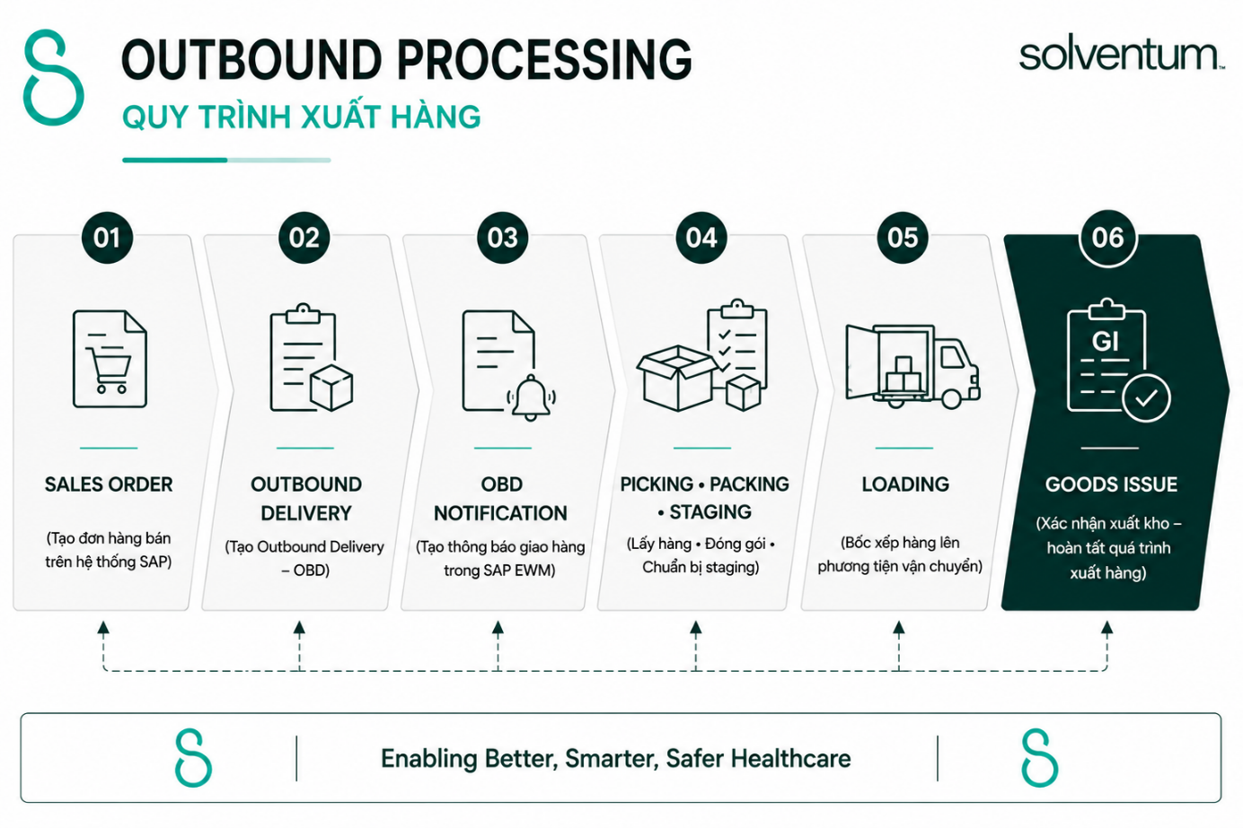
Hình 2.10. Các giai đoạn chính của quy trình Xuất hàng
Nhìn chung, quy trình xuất hàng giúp Solventum Việt Nam quản lý toàn bộ hoạt động xuất kho theo chuẩn SAP EWM, từ khi phát sinh Sales Order đến khi xác nhận Goods Issue. Việc chuẩn hóa quy trình này góp phần nâng cao hiệu quả vận hành kho, đảm bảo độ chính xác trong giao hàng và tăng khả năng theo dõi, kiểm soát hoạt động logistics.
2.2.10. Quy trình loại bỏ hàng hóa
Tên tiếng Anh: Scrapping Process
Quy trình loại bỏ hàng hóa là một quy trình hỗ trợ trong hoạt động quản lý kho của Solventum Việt Nam, nhằm kiểm soát việc xử lý các hàng hóa không còn đủ điều kiện lưu thông, lưu trữ hoặc sử dụng. Các trường hợp này có thể liên quan đến hàng hóa hư hỏng, hết hạn, không đáp ứng yêu cầu chất lượng hoặc được xác định cần loại bỏ theo quy định của doanh nghiệp.
Quy trình được thực hiện với sự hỗ trợ của SAP Extended Warehouse Management (EWM) nhằm kiểm soát cả trạng thái vật lý và dữ liệu tồn kho của hàng hóa cần loại bỏ. Tùy theo nguồn phát sinh yêu cầu, hệ thống có thể sử dụng Posting Change Notice, Warehouse Request và Warehouse Task để hỗ trợ việc chuyển hàng hóa sang trạng thái hoặc khu vực Scrapping. Sau khi các điều kiện xử lý được đáp ứng, Goods Issue được ghi nhận để loại hàng hóa khỏi tồn kho và thông tin liên quan được cập nhật sang hệ thống SAP ERP.
- Mục tiêu (Objective)
  - Kiểm soát việc loại bỏ hàng hóa không còn đủ điều kiện lưu thông hoặc sử dụng.
  - Đảm bảo hàng hóa cần loại bỏ được nhận diện, xác nhận và xử lý theo quy định.
  - Quản lý việc chuyển hàng hóa đến trạng thái hoặc khu vực Scrapping trên hệ thống và tại kho.
  - Ghi nhận chính xác việc loại hàng hóa khỏi tồn kho.
  - Duy trì sự đồng bộ của thông tin tồn kho giữa SAP EWM và SAP ERP.
  - Lưu giữ thông tin phục vụ việc quản lý và truy vết hoạt động Scrapping.
- Tác nhân tham gia (Actors)
  - Warehouse Operator: thực hiện các hoạt động xử lý hàng hóa tại kho, Warehouse Task, di chuyển hàng và Goods Issue.
  - Warehouse Supervisor: xem xét và kiểm soát các trường hợp Scrapping theo phạm vi trách nhiệm.
  - Inventory Controller: kiểm tra thông tin tồn kho và phối hợp xử lý các điều chỉnh liên quan đến hàng hóa cần loại bỏ.
  - Quality: xác định hoặc xác nhận tình trạng chất lượng đối với những trường hợp hàng hóa cần đánh giá chất lượng trước khi loại bỏ.
- Đối tượng khách hàng (Customers)
  - Warehouse.
  - Inventory Management.
  - Quality.
  - Finance và các bộ phận sử dụng thông tin tồn kho.
- Các bước thực hiện (Process Steps)
Quy trình bắt đầu khi hàng hóa trong kho được phát hiện hoặc xác định không còn đủ điều kiện lưu thông, lưu trữ hoặc sử dụng. Thông tin về hàng hóa, số lượng, tình trạng và nguyên nhân cần loại bỏ được ghi nhận để xác định phương án xử lý phù hợp. Đối với những trường hợp liên quan đến chất lượng sản phẩm, Quality tham gia đánh giá hoặc xác nhận tình trạng hàng hóa trước khi tiếp tục xử lý.
Sau khi nhu cầu loại bỏ được xác định, Warehouse Supervisor và Inventory Controller kiểm tra các thông tin liên quan theo phạm vi trách nhiệm để đảm bảo hàng hóa và số lượng cần Scrapping được xác định chính xác. Nếu thông tin chưa đầy đủ hoặc cần xác minh thêm, hàng hóa được giữ ở trạng thái phù hợp cho đến khi nội dung cần thiết được làm rõ.

Tùy theo nguồn phát sinh của yêu cầu, thông tin xử lý Scrapping được ghi nhận trên hệ thống EWM. Đối với trường hợp áp dụng, Posting Change Notice hoặc Warehouse Request được sử dụng làm cơ sở để tạo Warehouse Task (WT) phục vụ hoạt động Scrapping. Trường hợp không yêu cầu tham chiếu Posting Change Notice, Warehouse Task được tạo theo phương thức xử lý tương ứng trên hệ thống.
Warehouse Operator thực hiện Warehouse Task và di chuyển hàng hóa đã được xác định cần loại bỏ đến khu vực Scrapping theo yêu cầu. Việc di chuyển được xác nhận trên hệ thống để đảm bảo trạng thái và vị trí của hàng hóa phản ánh đúng hoạt động thực tế trong kho.
Khi hàng hóa đã được chuyển đến khu vực Scrapping và đáp ứng các điều kiện cần thiết để loại khỏi tồn kho, Warehouse Operator lựa chọn hàng hóa cần xử lý và thực hiện Goods Issue (GI). Tùy theo trường hợp, Goods Issue có thể được thực hiện thông qua Scrapping Outbound Delivery hoặc chức năng xử lý Goods Issue tương ứng trên hệ thống.
Sau khi Goods Issue được ghi nhận thành công, hệ thống tạo Material Document và cập nhật số lượng tồn kho tương ứng. Thông tin giao dịch được chuyển đến SAP ERP để đảm bảo dữ liệu tồn kho giữa các hệ thống được cập nhật đồng bộ.
Sau khi việc loại bỏ hàng hóa đã được ghi nhận trên hệ thống, Inventory Controller và Warehouse kiểm tra trạng thái tồn kho và các thông tin liên quan để xác nhận giao dịch đã được cập nhật đầy đủ. Hồ sơ và thông tin xử lý được lưu giữ theo yêu cầu quản lý và truy vết. Quy trình kết thúc khi hàng hóa cần Scrapping đã được xử lý và loại khỏi tồn kho.
- Kết quả đầu ra (Outcomes)
  - Hàng hóa cần loại bỏ được hoàn tất xử lý Scrapping theo quy định.
Các hoạt động chính và trình tự tổng quát của quy trình được minh họa tại Hình 2.11. như sau:
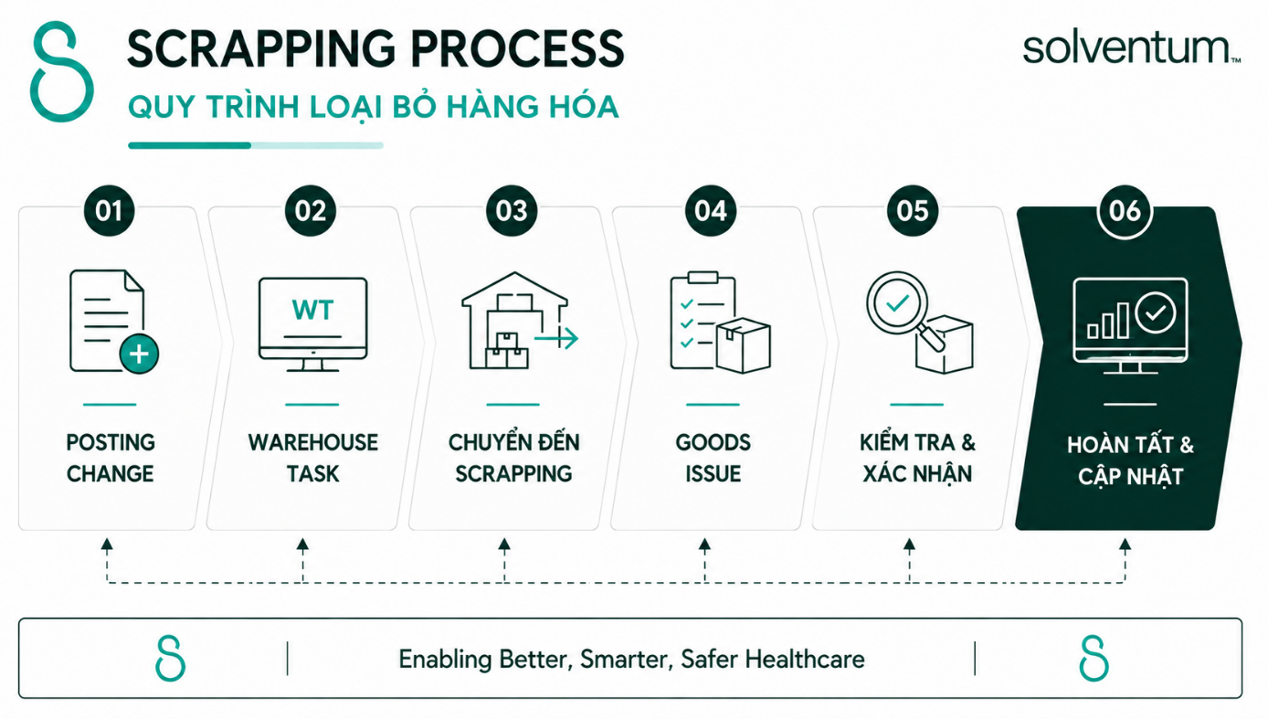
Hình 2.11. Các giai đoạn chính của quy trình Loại bỏ hàng hoá
Nhìn chung, quy trình loại bỏ hàng hóa giúp Solventum Việt Nam kiểm soát chặt chẽ việc xử lý các sản phẩm không còn đủ điều kiện sử dụng, đảm bảo hàng hóa được loại bỏ theo đúng quy trình và cập nhật đầy đủ trên hệ thống SAP EWM. Việc chuẩn hóa quy trình này góp phần nâng cao độ chính xác của dữ liệu tồn kho, tăng cường khả năng truy vết và hỗ trợ doanh nghiệp quản lý hiệu quả vòng đời của hàng hóa trong kho.
2.3. Kết luận chương
Trong chương này, nhóm đã khảo sát tổng quan hoạt động của Solventum Việt Nam và xây dựng kiến trúc quy trình nghiệp vụ của doanh nghiệp theo ba nhóm gồm Management Processes, Core Business Processes và Supporting Processes. Trên cơ sở đó, mười quy trình nghiệp vụ tiêu biểu đã được nhận diện, mô tả và phân tích ở mức tổng quan nhằm làm rõ mục tiêu, tác nhân tham gia, các bước thực hiện và kết quả đầu ra của từng quy trình. Việc khảo sát này giúp phản ánh tương đối đầy đủ cách thức vận hành của doanh nghiệp trong các lĩnh vực quản trị, kinh doanh, dịch vụ và chuỗi cung ứng, đồng thời cho thấy vai trò của hệ thống SAP ERP và SAP EWM trong việc hỗ trợ và chuẩn hóa các hoạt động nghiệp vụ.
Kết quả khảo sát ở Chương 2 là cơ sở để lựa chọn các quy trình tiêu biểu phục vụ cho việc mô hình hóa và phân tích trong chương tiếp theo. Thông qua việc áp dụng các phương pháp và ký pháp mô hình hóa quy trình nghiệp vụ, Chương 3 sẽ tập trung xây dựng mô hình BPMN (Business Process Model and Notation) cho các quy trình được lựa chọn, từ đó phân tích đặc điểm vận hành, xác định các điểm cần cải tiến và đề xuất các giải pháp nhằm nâng cao hiệu quả quản lý quy trình tại Solventum Việt Nam.

CHƯƠNG 3. MÔ HÌNH HÓA VÀ PHÂN TÍCH QUY TRÌNH NGHIỆP VỤ
3.1. Phạm vi và định hướng mô hình hóa
Sau khi khảo sát tổng quan hoạt động của Solventum Việt Nam và xây dựng kiến trúc quy trình nghiệp vụ trong Chương 2, Chương 3 tập trung vào việc mô hình hóa hiện trạng và phân tích một số quy trình nghiệp vụ tiêu biểu. Việc mô hình hóa được thực hiện bằng Business Process Model and Notation (BPMN) nhằm thể hiện trực quan trình tự hoạt động, các tác nhân tham gia, sự phối hợp giữa các bộ phận, các điểm ra quyết định, luồng thông tin và các đối tượng dữ liệu liên quan trong quá trình thực hiện nghiệp vụ.
Trong Chương 2, mười quy trình nghiệp vụ đã được nhận diện và phân thành ba nhóm gồm Management Processes, Core Business Processes và Supporting Processes. Kết quả khảo sát này tạo cơ sở để lựa chọn các quy trình phù hợp cho bước mô hình hóa chi tiết.
Do phạm vi của đồ án không hướng đến việc mô hình hóa toàn bộ hệ thống quy trình của doanh nghiệp, từ mười quy trình đã khảo sát, nhóm lựa chọn sáu quy trình tiêu biểu, trong đó mỗi nhóm của kiến trúc quy trình có hai quy trình được lựa chọn. Cách lựa chọn này nhằm bảo đảm phạm vi mô hình hóa có tính đại diện cho các hoạt động quản lý, hoạt động kinh doanh cốt lõi và hoạt động hỗ trợ của doanh nghiệp.
Cụ thể, sáu quy trình được lựa chọn được mô tả trong bảng 3.1. như sau:
Bảng 3.1. Các quy trình được lựa chọn để mô hình hóa trong Chương 3
STT | Nhóm quy trình | Quy trình được lựa chọn
1 | Management Processes | Quy trình hoạch định và triển khai chiến lược kinh doanh – Business Planning
2 |  | Quản lý khiếu nại khách hàng – Customer Complaint Management
3 | Core Business Processes | Quản lý đơn hàng – Order Management (Order-to-Cash)
4 |  | Quản lý dịch vụ và sửa chữa – Service Order Management
5 | Supporting Processes | Quản lý mua hàng và cung ứng – Procurement Management
6 |  | Quản lý nhập kho – Inbound Processing
Đối với nhóm Management Processes, Business Planning được lựa chọn nhằm thể hiện hoạt động hoạch định và triển khai định hướng kinh doanh từ cấp quản lý đến các bộ phận chức năng. Quy trình này đã được khảo sát ở Chương 2 với vai trò chuyển hóa các định hướng chiến lược và kế hoạch dài hạn thành mục tiêu, kế hoạch và hoạt động phù hợp với điều kiện kinh doanh.
Bên cạnh đó, đối với Quality Management, thay vì mô hình hóa toàn bộ phạm vi quản lý chất lượng ở cấp độ tổng quát, đề tài lựa chọn Quản lý khiếu nại khách hàng – Customer Complaint Management như một quy trình con cụ thể để xây dựng mô hình BPMN. Cách tiếp cận này giúp xác định rõ hơn điểm bắt đầu và kết thúc của quy trình, các tác nhân tham gia, trình tự xử lý và các điểm ra quyết định, đồng thời vẫn duy trì mối quan hệ giữa Customer Complaint Management và Quality Management trong kiến trúc quy trình của doanh nghiệp.
Đối với nhóm Core Business Processes, hai quy trình được lựa chọn là Order Management (Order-to-Cash) và Service Order Management. Đây là các quy trình gắn trực tiếp với việc tiếp nhận và đáp ứng nhu cầu của khách hàng, từ xử lý đơn hàng đến cung cấp hoạt động dịch vụ và sửa chữa.
Đối với nhóm Supporting Processes, Procurement Management và Inbound Processing được lựa chọn nhằm thể hiện các hoạt động hỗ trợ chuỗi cung ứng, từ việc hình thành nhu cầu mua hàng, thực hiện mua hàng và cung ứng đến tiếp nhận hàng hóa vào kho.
Sáu quy trình trên được mô hình hóa theo hiện trạng As-Is, tức phản ánh cách thức quy trình đang được thực hiện dựa trên các thông tin và bằng chứng thu thập được. Các mô hình BPMN As-Is không chỉ giúp trực quan hóa quy trình mà còn tạo cơ sở để nhận diện các điểm bàn giao công việc giữa các tác nhân, hoạt động kiểm tra và phê duyệt, thời gian chờ, công việc lặp lại và các vấn đề có khả năng ảnh hưởng đến hiệu quả thực hiện quy trình.
Sau khi xác định phạm vi và lựa chọn sáu quy trình tiêu biểu từ kiến trúc quy trình nghiệp vụ đã xây dựng ở Chương 2, đề tài tiến hành mô hình hóa các quy trình bằng BPMN. Các mô hình được xây dựng nhằm thể hiện trực quan các tác nhân tham gia, trình tự hoạt động, các điểm ra quyết định, sự phối hợp giữa các bộ phận và luồng thông tin trong quá trình thực hiện nghiệp vụ. Tiếp theo, đề tài trình bày phương pháp thực hiện được sử dụng để thu thập và xác minh thông tin về quy trình, bao gồm phương pháp dựa trên bằng chứng và phỏng vấn các đối tượng liên quan.
Trên cơ sở các mô hình đã xây dựng và thông tin thu thập được, đề tài lựa chọn quy trình phù hợp để phân tích chuyên sâu. Hoạt động phân tích được thực hiện trên cả hai khía cạnh định tính và định lượng, nhằm nhận diện các hoạt động tạo giá trị, các dạng lãng phí, những vấn đề còn tồn tại và nguyên nhân ảnh hưởng đến hiệu quả thực hiện quy trình. Kết quả phân tích được sử dụng làm cơ sở để tổng hợp các vấn đề và đề xuất một số giải pháp cải tiến phù hợp.
Trình tự các nội dung chính được thực hiện trong Chương 3 được khái quát tại Hình 3.1.
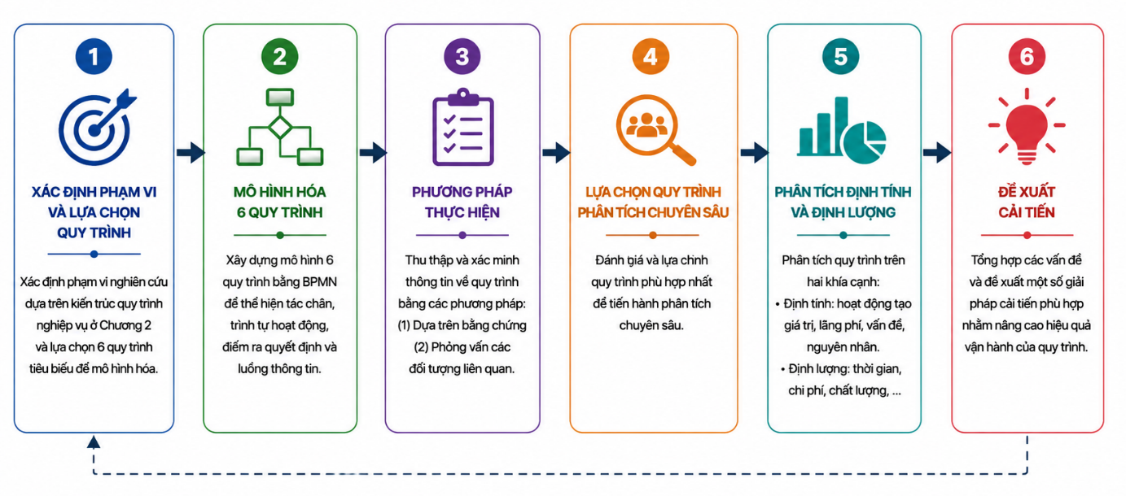
Hình 3.1. Quy trình thực hiện Chương 3
Cách tiếp cận này tạo sự liên kết giữa kiến trúc quy trình nghiệp vụ và kết quả khảo sát ở Chương 2 với hoạt động mô hình hóa và phân tích ở Chương 3. Qua đó, đề tài không chỉ trực quan hóa cách thức các quy trình nghiệp vụ được thực hiện mà còn kết hợp các phương pháp thu thập và xác minh thông tin để làm cơ sở cho việc phân tích, nhận diện vấn đề và đề xuất các hướng cải tiến phù hợp.
3.2. Mô hình hóa quy trình nghiệp vụ
Trên cơ sở phạm vi nghiên cứu và các quy trình đã được lựa chọn tại mục 3.1, đề tài tiến hành mô hình hóa sáu quy trình nghiệp vụ bằng ký pháp Business Process Model and Notation (BPMN), bao gồm hai quy trình quản lý, hai quy trình cốt lõi và hai quy trình hỗ trợ.
Các mô hình tập trung thể hiện các đối tượng tham gia, trình tự thực hiện các hoạt động, các điểm ra quyết định và sự tương tác giữa các bên liên quan trong quá trình thực hiện nghiệp vụ. Việc mô hình hóa giúp chuyển nội dung mô tả quy trình ở Chương 2 thành các sơ đồ trực quan, qua đó làm rõ luồng xử lý và sự phối hợp giữa các bộ phận trong từng quy trình.
Sáu quy trình được mô hình hóa được trình bày theo ba nhóm trong các mục tiếp theo:
3.2.1. Nhóm quy trình quản lý – Management Processes
  - Quy trình Hoạch định và triển khai chiến lược kinh doanh
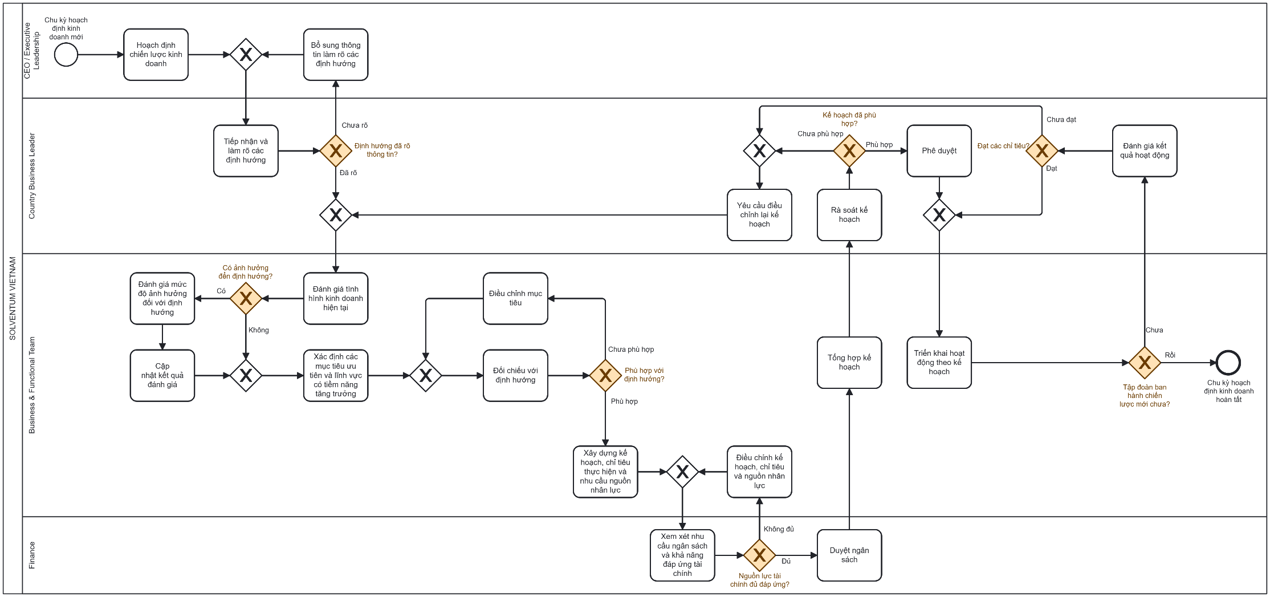
Hình 3.2. Mô hình BPMN Quy trình hoạch định và triển khai chiến lược kinh doanh

  - Quy trình Quản lý khiếu nại khách hàng – Customer Complaint Management
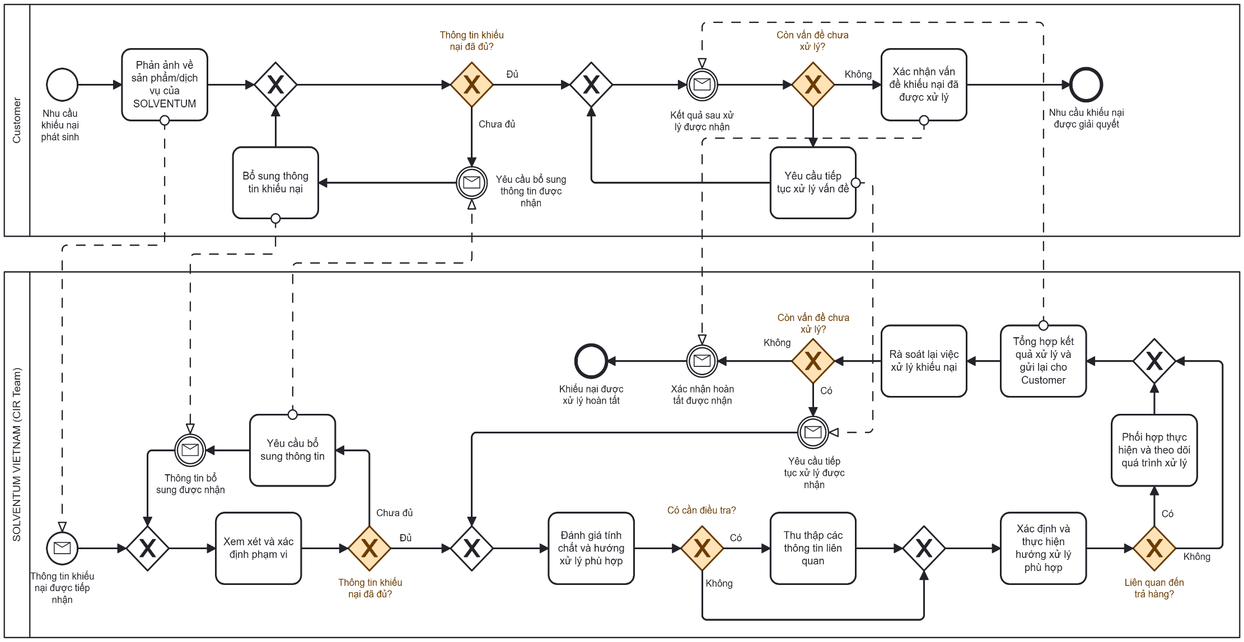
Hình 3.3. Mô hình BPMN Quản lý khiếu nại khách hàng

3.2.2. Nhóm quy trình cốt lõi – Core Business Processes
  - Quy trình Quản lý đơn hàng
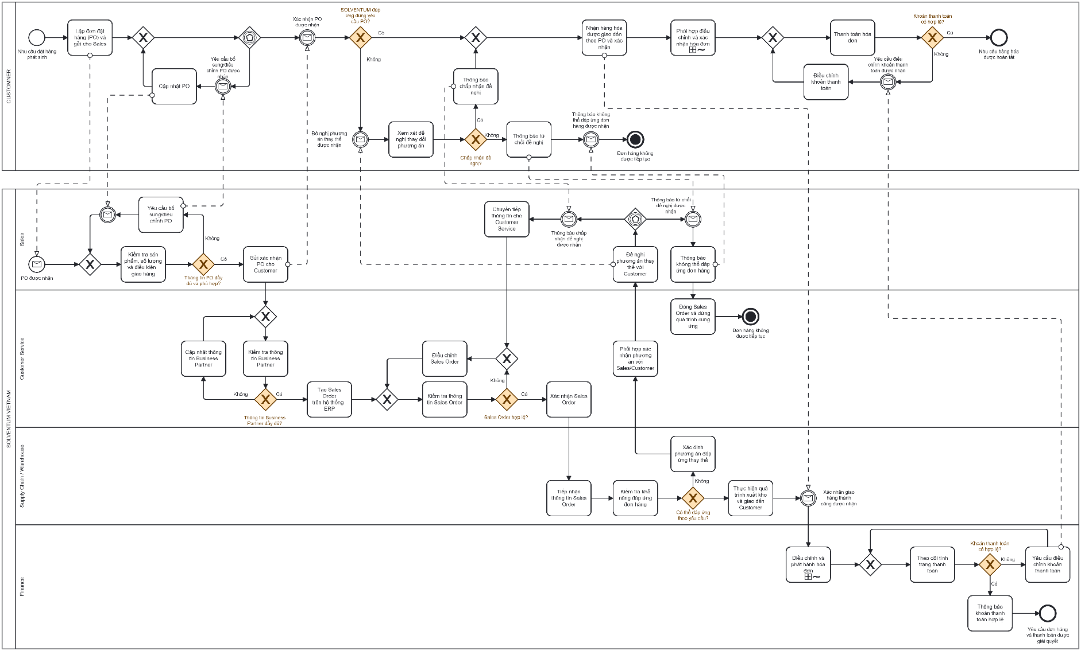
Hình 3.4. Mô hình BPMN Quản lý đơn hàng – Order Management (Order-to-Cash)
  - Quy trình Quản lý dịch vụ và sửa chữa
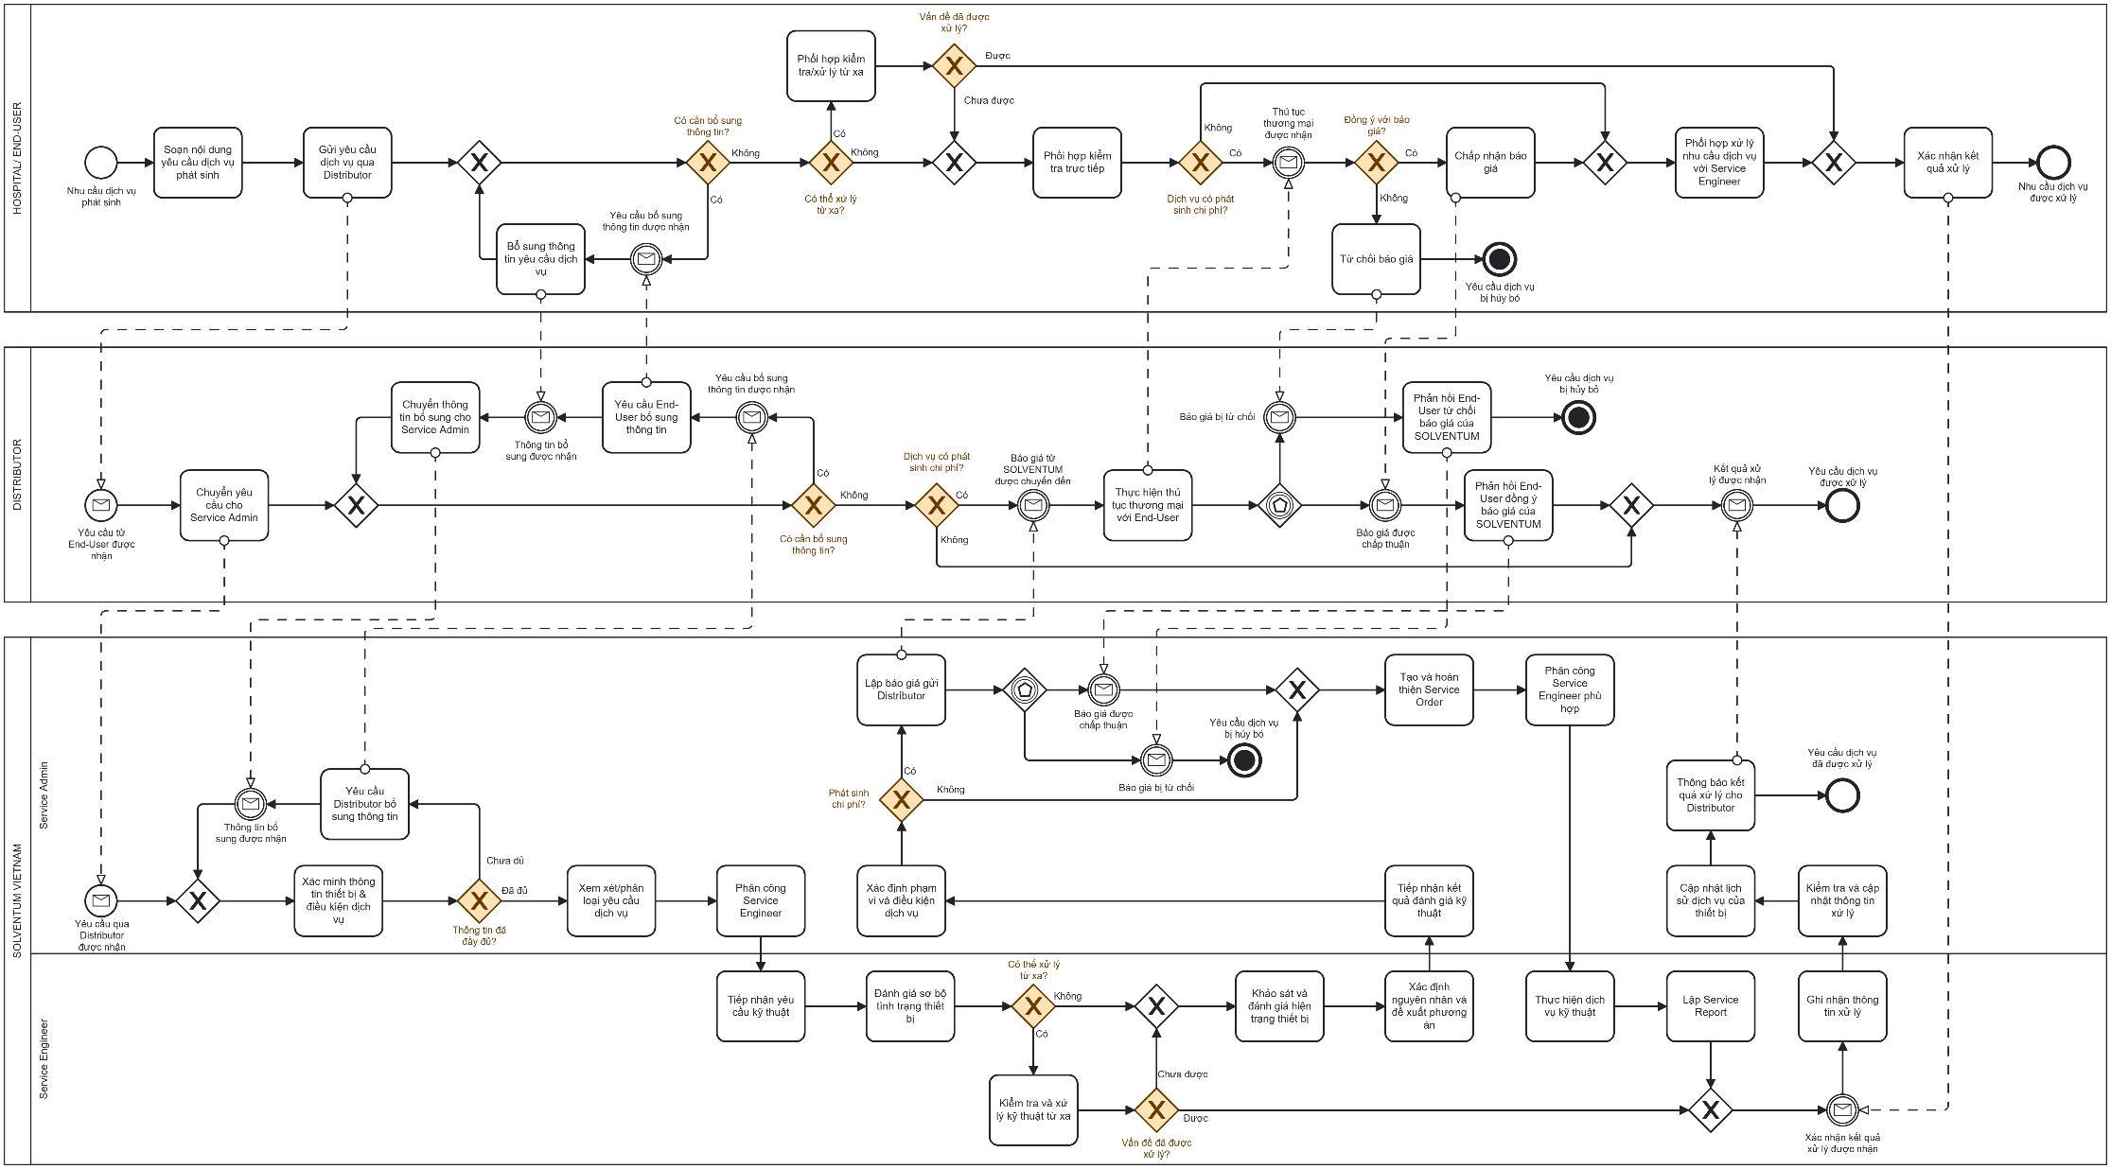
Hình 3.5. Mô hình BPMN Quản lý dịch vụ và sửa chữa – Service Order Management
3.2.3. Nhóm quy trình hỗ trợ – Supporting Processes
  - Quy trình Quản lý mua hàng và cung ứng
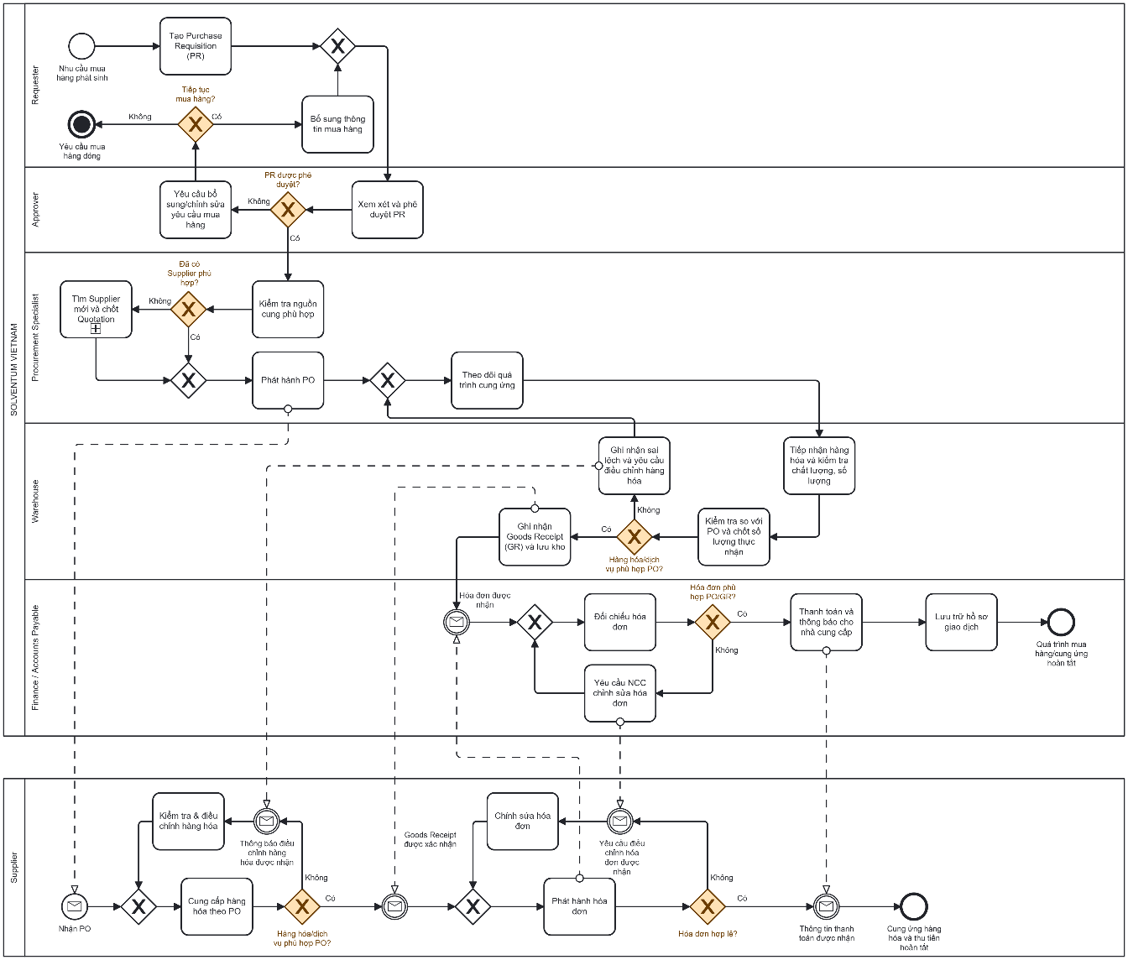
Hình 3.6. Mô hình BPMN Quản lý mua hàng và cung ứng – Procurement Management
b. Quy trình Quản lý nhập kho
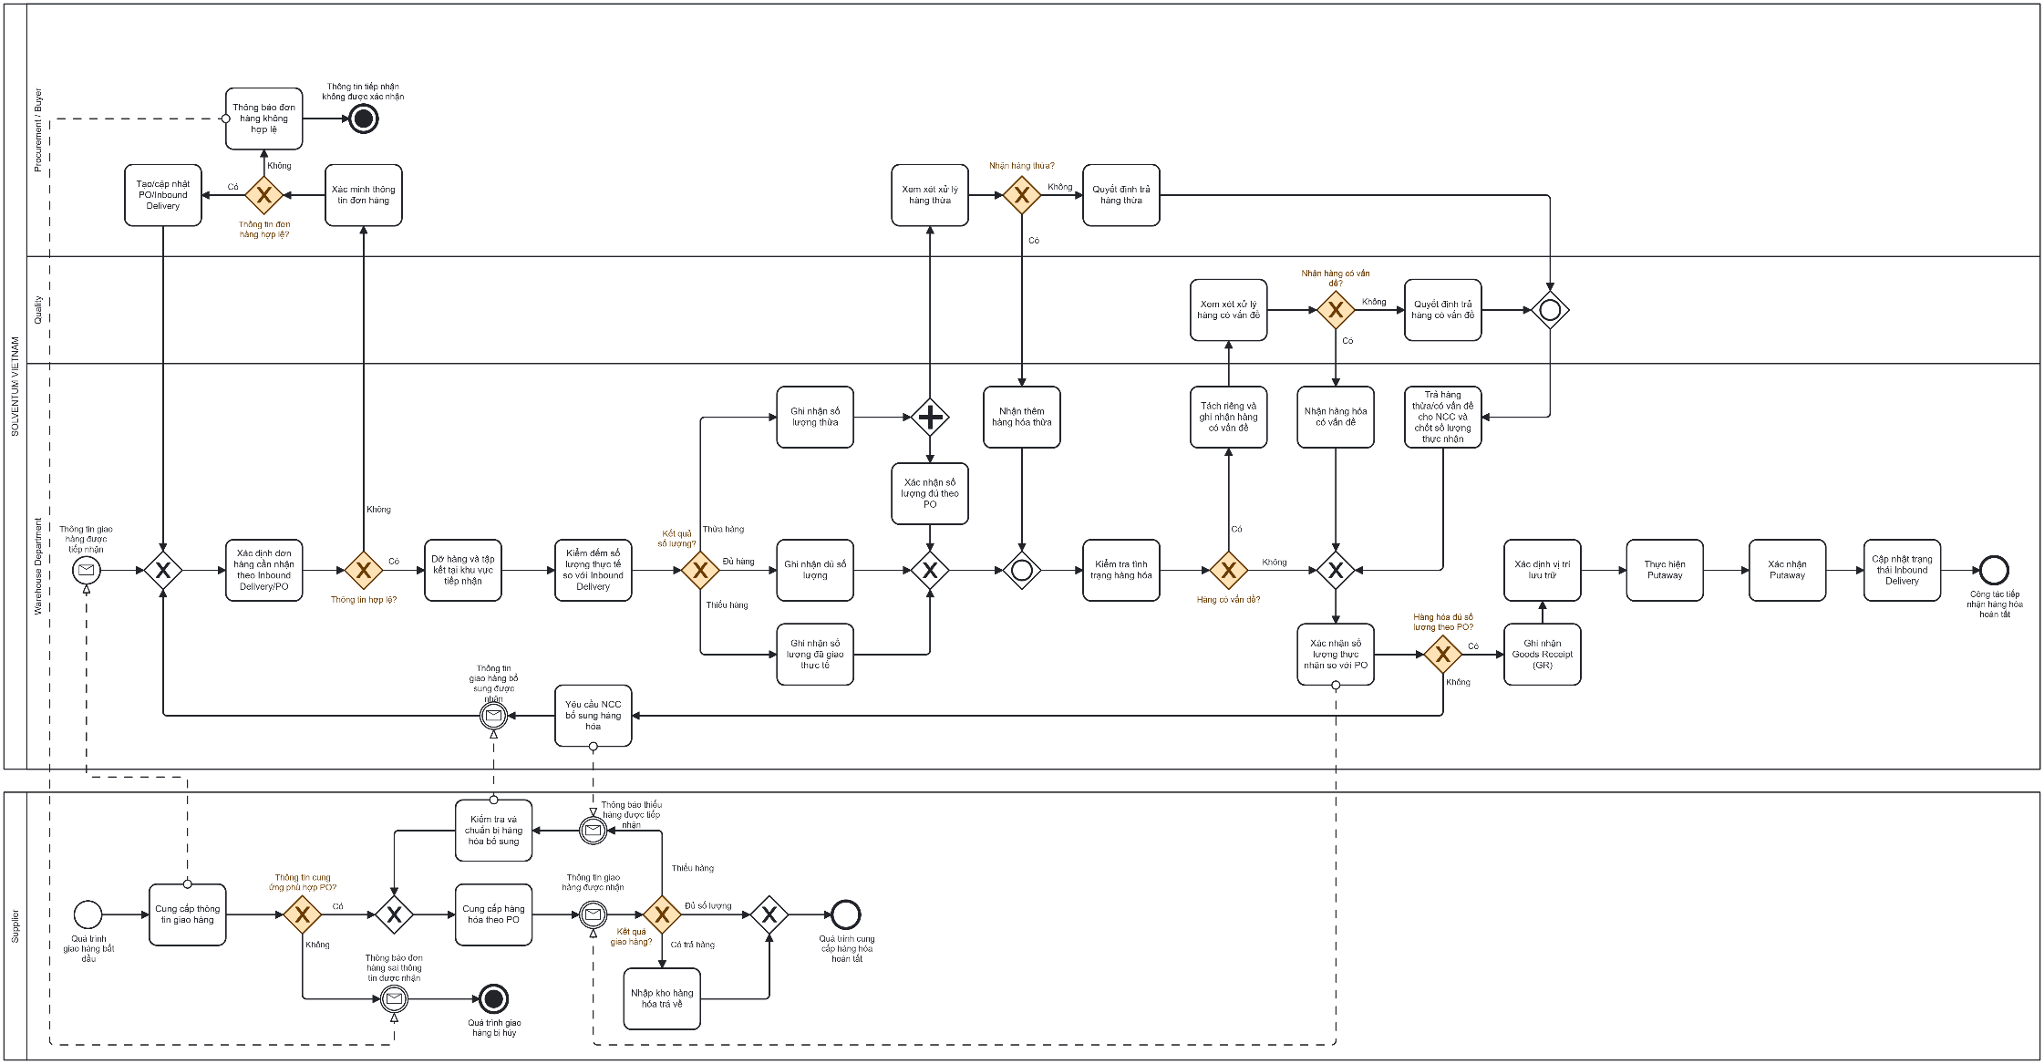
Hình 3.7. Mô hình BPMN Quản lý nhập kho – Inbound Processing

Qua quá trình mô hình hóa, sáu quy trình nghiệp vụ được thể hiện dưới dạng BPMN theo ba nhóm gồm quy trình quản lý, quy trình cốt lõi và quy trình hỗ trợ. Các mô hình này là cơ sở để xác định rõ luồng thực hiện và các điểm tương tác trong từng quy trình, đồng thời phục vụ cho việc lựa chọn và phân tích chuyên sâu quy trình ở các phần tiếp theo.
3.3. Phương pháp khám phá quy trình (Process Discovery)
Các mô hình BPMN trình bày tại mục 3.2 được xây dựng dựa trên phương pháp Process Discovery, thông qua việc thu thập và xác minh thông tin về phạm vi quy trình, các đối tượng tham gia, hoạt động, trình tự xử lý, các điểm ra quyết định, dữ liệu và hệ thống hỗ trợ.
Quá trình thu thập thông tin được thực hiện theo hai hướng chính gồm thu thập thông tin dựa trên bằng chứng (Evidence-based Discovery) và phỏng vấn các đối tượng liên quan (Interview-based Discovery). Việc kết hợp hai phương pháp giúp đối chiếu nội dung được quy định hoặc mô tả trong tài liệu với cách thức thực hiện nghiệp vụ trong thực tế, qua đó hạn chế việc xây dựng mô hình dựa trên giả định.
Bên cạnh mục tiêu phục vụ mô hình hóa BPMN As-Is, quá trình khám phá quy trình còn hướng đến việc thu thập các thông tin về hoạt động tạo giá trị, các điểm chuyển giao, thời gian chờ, xử lý lại, nguyên nhân phát sinh vấn đề và các dữ liệu có thể đo lường về thời gian, chất lượng và nguồn lực. Đây là cơ sở cho việc lựa chọn và phân tích chuyên sâu các quy trình ở các phần tiếp theo.
3.3.1. Thu thập thông tin dựa trên bằng chứng
Phương pháp dựa trên bằng chứng được sử dụng làm nguồn thông tin chính cho quá trình mô hình hóa. Các bằng chứng được xem xét bao gồm mô tả quy trình hiện có, sơ đồ tổ chức, tài liệu hướng dẫn nghiệp vụ, tài liệu hệ thống, thuật ngữ, sổ tay và các biểu mẫu hoặc chứng từ liên quan.
Các tài liệu được sử dụng không chỉ để xác định các bước nghiệp vụ mà còn hỗ trợ xác định các thành phần của mô hình BPMN như Actor, Pool, Lane, Activity, Event, Gateway và Data Object. Tùy theo đặc điểm của từng quy trình, các nguồn bằng chứng khác nhau được kết hợp nhằm phản ánh đầy đủ hơn phạm vi, tác nhân tham gia, trình tự xử lý và sự tương tác giữa các bộ phận hoặc hệ thống.
Đối với Quy trình hoạch định và triển khai chiến lược kinh doanh – Business Planning, các tài liệu về định hướng chiến lược và Long-Range Plan của Solventum được sử dụng để xác định các mục tiêu và định hướng phát triển của doanh nghiệp. Bên cạnh đó, thông tin về cơ cấu tổ chức và chức năng của các bộ phận được sử dụng để xác định các vai trò tham gia trong quá trình xây dựng, xem xét, phê duyệt và triển khai kế hoạch kinh doanh. Các nguồn thông tin này được kết hợp với kết quả khảo sát hoạt động thực tế tại Solventum Việt Nam để làm cơ sở xây dựng mô hình quy trình.
Đối với Quản lý khiếu nại khách hàng – Customer Complaint Management, nguồn tham khảo quan trọng là APAC M&SC Customer Complaint Management Procedure (APAC-SOP-659287). SOP xác định rõ phạm vi, vai trò, trách nhiệm và luồng xử lý complaint từ khi tiếp nhận đến khi hoàn tất hồ sơ. Quy trình tổng thể bao gồm các giai đoạn Receive Complaint, Assess Complaint, Process Complaint và Finalize Complaint. Đồng thời, tài liệu xác định Complaint Management có Process Owner thuộc Quality Management, qua đó làm cơ sở lựa chọn quy trình này như một quy trình con cụ thể thuộc phạm vi Quality Management để mô hình hóa trong Chương 3.
Tài liệu Standard of Procedure (SOP) for CFR – Quality / Service được sử dụng như nguồn bổ sung để làm rõ cách thức xử lý CFR ở mức vận hành. Tài liệu thể hiện việc tiếp nhận thông báo complaint, thu thập thông tin phục vụ việc tạo complaint, phối hợp giữa Buyer và CFR Coordinator, thực hiện credit adjustment, xử lý return, theo dõi quá trình investigation và đóng CFR. Tài liệu cũng mô tả sự hỗ trợ của các hệ thống như SAP, EIMS và Salesforce trong một số trường hợp xử lý.
Đối với Quản lý đơn hàng – Order Management (Order-to-Cash), các bộ tài liệu OTC201 – Order To Cash (OTC) Overview và OTC344 – Create Sales Orders được sử dụng để xác định phạm vi của Order Management và các hoạt động liên quan đến việc tạo, kiểm tra và xử lý Sales Order.
Đối với Quản lý dịch vụ và sửa chữa – Service Order Management, các bộ tài liệu OTC350 – Introduction to CRM-Service và OTC352 – Create and Manage CRM-Service Repair Orders được sử dụng để xác định các hoạt động từ tiếp nhận yêu cầu dịch vụ, tạo Service/Repair Order, lập báo giá, thực hiện dịch vụ đến xác nhận và hoàn tất đơn dịch vụ.
Đối với Quản lý mua hàng và cung ứng – Procurement Management, bộ tài liệu W4_STP – Procurement End User cung cấp cơ sở để xác định các hoạt động thuộc chu trình Source-to-Pay như tạo Purchase Requisition (PR), phê duyệt yêu cầu mua hàng, tạo và phát hành Purchase Order (PO), PO acknowledgement và theo dõi quá trình cung ứng của nhà cung cấp.
Đối với Quản lý nhập kho – Inbound Processing, bộ tài liệu LEX370 – Inbound Processing được sử dụng để xác định các nghiệp vụ liên quan đến Purchase Order, Inbound Delivery, Goods Receipt và các hoạt động xử lý hàng hóa trên hệ thống SAP EWM.
Các nguồn bằng chứng chính phục vụ quá trình mô hình hóa sáu quy trình nghiệp vụ được tổng hợp tại Bảng 3.2. Tùy theo đặc điểm của từng quy trình, nhóm sử dụng kết hợp tài liệu nghiệp vụ, tài liệu hướng dẫn hệ thống, sơ đồ tổ chức, biểu mẫu và thông tin thu thập từ thực tế nhằm xác định phạm vi, tác nhân, trình tự hoạt động, điểm ra quyết định và các đối tượng dữ liệu trong quy trình.
Bảng 3.2. Nguồn bằng chứng chính phục vụ mô hình hóa
Quy trình | Nguồn bằng chứng chính | Nội dung khai thác
Business Planning | Tài liệu chiến lược, Long-Range Plan, sơ đồ tổ chức và thông tin khảo sát | Mục tiêu, vai trò, lập và triển khai kế hoạch
Customer Complaint Management | APAC M&SC Customer Complaint Management Procedure; CFR SOP for Buyer | Complaint lifecycle, roles, investigation, resolution, closure
Order Management (Order-to-Cash) | OTC201; OTC344 | Order Management, Sales Order và luồng xử lý
Service Order Management | OTC350; OTC352 | Service request, Repair/Service Order, quotation, service completion
Procurement Management | W4_STP – Procurement End User | PR, Approval, PO, acknowledgement và supply
Inbound Processing | LEX370 – Inbound Processing | PO, Inbound Delivery, Goods Receipt và SAP EWM
Việc sử dụng nhiều nguồn bằng chứng cho phép nhóm đối chiếu thông tin giữa mô tả nghiệp vụ, chứng từ và hoạt động trên hệ thống. Đối với những nội dung chưa được tài liệu thể hiện đầy đủ, phương pháp phỏng vấn được sử dụng bổ sung nhằm xác minh và làm rõ thông tin phục vụ quá trình khám phá quy trình.
3.3.2. Phỏng vấn các đối tượng liên quan
Phỏng vấn được sử dụng như một phương pháp bổ sung cho Evidence-based Discovery, đặc biệt đối với những nội dung mà tài liệu chưa mô tả đầy đủ hoặc cần xác nhận cách thức áp dụng trong thực tế.
Các đối tượng được lựa chọn dựa trên vai trò, trách nhiệm và mức độ tham gia vào từng quy trình. Nội dung phỏng vấn trước hết nhằm xác minh phạm vi quy trình, điểm bắt đầu và kết thúc, trình tự hoạt động, trách nhiệm của các bên, các điểm ra quyết định, hệ thống và chứng từ được sử dụng cũng như các trường hợp ngoại lệ.
Bên cạnh việc xác minh mô hình BPMN, hoạt động phỏng vấn còn được sử dụng để thu thập thông tin phục vụ phân tích quy trình. Nội dung này tập trung vào các hoạt động tạo giá trị, các điểm chuyển giao thông tin hoặc trách nhiệm, thời gian chờ, hoạt động bổ sung hoặc xử lý lại, những vấn đề thường phát sinh và nguyên nhân của các vấn đề đó. Đối với những thông tin có khả năng đo lường, người tham gia được yêu cầu cung cấp số liệu thực tế hoặc ước tính dựa trên kinh nghiệm liên quan đến khối lượng xử lý, thời gian, chất lượng và nguồn lực sử dụng.
Các nhóm đối tượng cần thu thập hoặc xác minh thông tin theo từng quy trình được tổng hợp tại Bảng 3.3.
Bảng 3.3. Đối tượng khảo sát theo quy trình
Quy trình | Đối tượng/vai trò liên quan | Nội dung cần xác minh
Business Planning | Management và các bộ phận chức năng | Lập kế hoạch, phê duyệt và triển khai
Customer Complaint Management | CIR Team, Complaint Coordinator, Resolution Owner và các bên liên quan | Tiếp nhận, đánh giá, điều tra, xử lý và đóng complaint
Order Management | Sales/Customer Service và các bên liên quan | Sales Order và luồng xử lý đơn hàng
Service Order Management | Service Admin, Technical Service và các bên liên quan | Service request, quotation, Service Order và completion
Procurement Management | Procurement/Buyer và các bên liên quan | PR, approval, PO và cung ứng
Inbound Processing | Warehouse và các bên liên quan | Inbound Delivery, nhận hàng và Goods Receipt
Bảng 3.3 xác định các đối tượng có thể được khảo sát hoặc cung cấp thông tin dựa trên vai trò của họ trong quy trình. Việc sử dụng thông tin phỏng vấn trong phân tích chỉ được thực hiện đối với những trường hợp có kết quả khảo sát hoặc thông tin thực tế tương ứng, tránh xem danh sách đối tượng dự kiến là bằng chứng rằng tất cả các đối tượng đã được phỏng vấn.
3.3.3. Danh sách câu hỏi phỏng vấn
Để chuẩn hóa quá trình thu thập thông tin, bộ câu hỏi phỏng vấn được xây dựng theo hai nhóm gồm câu hỏi định tính và câu hỏi định lượng. Mỗi nhóm gồm 10 câu hỏi, trong đó có 5 câu hỏi có cấu trúc và 5 câu hỏi không có cấu trúc.
Câu hỏi định tính tập trung vào đặc điểm thực hiện công việc, giá trị của các hoạt động, các điểm chuyển giao, thời gian chờ, xử lý lại, khó khăn và nguyên nhân của các vấn đề phát sinh. Câu hỏi định lượng tập trung thu thập các dữ liệu có thể đo lường về khối lượng xử lý, thời gian, chất lượng và nguồn lực/chi phí.
Bộ câu hỏi được sử dụng linh hoạt theo vai trò và mức độ tham gia của từng đối tượng; không phải tất cả câu hỏi đều được áp dụng giống nhau cho mọi đối tượng tham gia quy trình.
a. Câu hỏi định tính có cấu trúc
Bảng 3.4. Danh sách câu hỏi định tính có cấu trúc
STT | Câu hỏi | Phương án trả lời
1 | Anh/chị đánh giá mức độ cần thiết của các hoạt động hiện tại trong quy trình như thế nào? | Rất cần thiết  Cần thiết  Bình thường  Ít cần thiết  Không cần thiết
2 | Mức độ thường xuyên phải chuyển giao thông tin, chứng từ hoặc công việc giữa các bên trong quá trình xử lý như thế nào? | Rất thường xuyên  Thường xuyên  Thỉnh thoảng  Hiếm khi  Không xảy ra
3 | Mức độ thường xuyên phải chờ thông tin, phản hồi, xác nhận hoặc phê duyệt từ bên khác như thế nào? | Rất thường xuyên  Thường xuyên  Thỉnh thoảng  Hiếm khi  Không xảy ra
4 | Mức độ thường xuyên phải bổ sung, điều chỉnh hoặc thực hiện lại công việc đã xử lý như thế nào? | Rất thường xuyên  Thường xuyên  Thỉnh thoảng  Hiếm khi  Không xảy ra
5 | Anh/chị đánh giá mức độ ảnh hưởng của các vấn đề phát sinh đến hiệu quả chung của quy trình như thế nào? | Rất lớn  Lớn  Trung bình  Thấp  Không đáng kể
b. Câu hỏi định tính không có cấu trúc
Bảng 3.5. Danh sách câu hỏi định tính không có cấu trúc
STT | Câu hỏi
1 | Theo anh/chị, những hoạt động nào trong quy trình trực tiếp tạo ra giá trị cho kết quả cuối cùng và những hoạt động nào chủ yếu phục vụ kiểm soát hoặc hỗ trợ nội bộ? Vì sao?
2 | Những bước nào thường phát sinh việc chuyển giao thông tin, chứng từ hoặc trách nhiệm giữa các bên và việc chuyển giao này thường gặp khó khăn gì?
3 | Những hoạt động nào thường phải chờ thông tin, phản hồi, xác nhận, phê duyệt hoặc điều kiện khác trước khi có thể tiếp tục?
4 | Những trường hợp nào thường làm công việc phải được bổ sung, điều chỉnh, kiểm tra lại hoặc thực hiện lại?
5 | Theo kinh nghiệm của anh/chị, nguyên nhân chính dẫn đến các vấn đề hoặc sự chậm trễ trong quy trình là gì? Hoạt động nào nên được ưu tiên cải tiến và vì sao?
  - Câu hỏi định lượng có cấu trúc
Các câu hỏi định lượng có cấu trúc sử dụng đơn vị trả lời được xác định trước thay vì giới hạn người tham gia trong các khoảng giá trị cố định. Cách tiếp cận này giúp thu được số liệu cụ thể đồng thời hạn chế việc thiết lập các khoảng giá trị không phản ánh đúng đặc điểm của từng quy trình.
Bảng 3.6. Danh sách câu hỏi định lượng có cấu trúc
STT | Câu hỏi | Phương án trả lời
1 | Trung bình mỗi tháng có bao nhiêu yêu cầu/giao dịch thuộc quy trình được xử lý? | _____ yêu cầu/tháng
2 | Thời gian trung bình từ khi một yêu cầu/giao dịch bắt đầu đến khi hoàn thành là bao lâu? | _____ giờ/ngày
3 | Trong tổng thời gian trên, thời gian thực tế dành cho việc xử lý công việc khoảng bao lâu? | _____ giờ/ngày
4 | Trung bình trong 100 yêu cầu/giao dịch có bao nhiêu trường hợp phải bổ sung, sửa đổi hoặc thực hiện lại ít nhất một bước? | _____ /100 yêu cầu
5 | Trung bình trong 100 yêu cầu/giao dịch có bao nhiêu trường hợp được hoàn thành đúng thời hạn hoặc SLA áp dụng? | _____ /100 yêu cầu
d. Câu hỏi định lượng không có cấu trúc
Các câu hỏi định lượng không có cấu trúc được sử dụng để thu thập sâu hơn các giá trị định lượng tại từng hoạt động hoặc tình huống cụ thể. Người tham gia có thể cung cấp số liệu thực tế hoặc giá trị ước tính dựa trên kinh nghiệm thực hiện công việc.
Bảng 3.7. Danh sách câu hỏi định lượng không có cấu trúc
STT | Câu hỏi
1 | Theo dữ liệu hoặc kinh nghiệm thực tế, những bước nào chiếm nhiều thời gian nhất trong quy trình và thời gian trung bình của từng bước khoảng bao lâu?
2 | Những bước nào thường phát sinh thời gian chờ và thời gian chờ trung bình tại từng bước khoảng bao lâu?
3 | Khi một yêu cầu phải bổ sung, sửa đổi hoặc thực hiện lại, trung bình phát sinh thêm bao nhiêu thời gian xử lý?
4 | Đối với một yêu cầu/giao dịch điển hình, có bao nhiêu người tham gia xử lý và tổng số giờ công sử dụng khoảng bao nhiêu?
5 | Đối với những hoạt động có thể xác định được chi phí, chi phí hoặc nguồn lực phát sinh chủ yếu nằm ở những hoạt động nào và giá trị ước tính khoảng bao nhiêu?
Thông tin thu thập từ các câu hỏi định tính được sử dụng kết hợp với mô hình BPMN As-Is để nhận diện các hoạt động tạo giá trị, hoạt động hỗ trợ, hoạt động không tạo giá trị, các điểm chuyển giao, thời gian chờ, xử lý lại và nguyên nhân của những vấn đề phát sinh. Dữ liệu định lượng được sử dụng để xem xét các chỉ số liên quan đến thời gian, chất lượng và nguồn lực/chi phí.
Kết quả phỏng vấn được đối chiếu với các nguồn bằng chứng nhằm hạn chế việc đánh giá quy trình chỉ dựa trên nhận định chủ quan. Các thông tin thu thập được đồng thời là một trong những cơ sở để lựa chọn quy trình phân tích chuyên sâu tại mục 3.4 và thực hiện các phân tích định tính, định lượng ở chương tiếp theo.

3.4. Lựa chọn quy trình phân tích chuyên sâu
Trên cơ sở kết quả mô hình hóa BPMN và các thông tin thu thập trong quá trình Process Discovery, đề tài tiến hành xem xét sáu quy trình nghiệp vụ nhằm lựa chọn các quy trình phù hợp cho bước phân tích chuyên sâu. Việc lựa chọn không chỉ dựa trên vai trò của quy trình trong kiến trúc quy trình nghiệp vụ mà còn xem xét đặc điểm vận hành, khả năng nhận diện các vấn đề và khả năng thu thập dữ liệu phục vụ phân tích định tính và định lượng.
3.4.1. Tiêu chí lựa chọn quy trình
Sau khi mô hình hóa sáu quy trình nghiệp vụ, đề tài tiến hành xem xét để lựa chọn các quy trình phù hợp cho bước phân tích chuyên sâu. Việc lựa chọn không chỉ dựa trên vai trò của quy trình trong kiến trúc quy trình nghiệp vụ mà còn xem xét đặc điểm vận hành và khả năng thực hiện các phương pháp phân tích định tính, định lượng ở các bước tiếp theo.
Các tiêu chí lựa chọn được xác định như sau:
Bảng 3.8. Tiêu chí lựa chọn quy trình phân tích chuyên sâu
STT | Tiêu chí | Nội dung xem xét
1 | Mức độ tương tác giữa các bên | Quy trình có sự tham gia và phối hợp của nhiều vai trò hoặc bộ phận trong quá trình thực hiện.
2 | Mức độ chuyển giao công việc | Quy trình có các điểm bàn giao thông tin, chứng từ hoặc trách nhiệm giữa các đối tượng tham gia.
3 | Khả năng phát sinh thời gian chờ | Quy trình có các hoạt động chờ xử lý, chờ phản hồi, chờ phê duyệt hoặc phụ thuộc vào hoạt động khác.
4 | Khả năng phân tích định lượng | Có khả năng xác định hoặc thu thập các chỉ số liên quan đến thời gian, chi phí, khối lượng xử lý và chất lượng.
5 | Tiềm năng cải tiến | Quy trình có các hoạt động hoặc điểm tương tác có thể được xem xét dưới góc độ giá trị gia tăng, lãng phí và hiệu quả vận hành.
Các tiêu chí trên được sử dụng như cơ sở thống nhất để xem xét sáu quy trình đã mô hình hóa, thay vì lựa chọn quy trình phân tích chỉ dựa trên nhận định chủ quan. Trong đó, các tiêu chí về tương tác, chuyển giao công việc và thời gian chờ hỗ trợ việc phân tích các dạng lãng phí; trong khi khả năng phân tích định lượng và tiềm năng cải tiến giúp xác định mức độ phù hợp của quy trình đối với các phân tích về Time, Cost và Quality ở phần tiếp theo.
3.4.2. Đánh giá và kết quả lựa chọn
Trên cơ sở các tiêu chí đã xác định tại mục 3.4.1, sáu quy trình được xem xét nhằm xác định mức độ phù hợp cho phân tích chuyên sâu. Việc đánh giá tập trung vào đặc điểm của từng quy trình thể hiện qua kết quả khảo sát và mô hình hóa, bao gồm mức độ tương tác giữa các bên, số điểm chuyển giao công việc, khả năng phát sinh thời gian chờ, khả năng phân tích định lượng và tiềm năng cải tiến.
Bảng 3.9. Đánh giá mức độ phù hợp của các quy trình cho phân tích chuyên sâu
Quy trình | Tương tác giữa các bên | Chuyển giao công việc | Khả năng phát sinh chờ | Khả năng phân tích định lượng | Tiềm năng cải tiến
Business Planning | Cao | Trung bình | Trung bình | Thấp | Trung bình
Customer Complaint Management | Cao | Cao | Cao | Trung bình | Cao
Order Management | Trung bình | Trung bình | Trung bình | Cao | Trung bình
Service Order Management | Cao | Cao | Cao | Cao | Cao
Procurement Management | Cao | Cao | Cao | Cao | Cao
Inbound Processing | Trung bình | Trung bình | Trung bình | Cao | Trung bình
Ghi chú: Mức độ Cao – Trung bình – Thấp được đánh giá tương đối dựa trên đặc điểm của các quy trình đã khảo sát và mô hình hóa, phục vụ mục đích lựa chọn quy trình để phân tích chuyên sâu.
Kết quả đánh giá cho thấy các quy trình có mức độ phù hợp khác nhau đối với mục tiêu phân tích. Trong đó, Service Order Management có nhiều điểm tương tác và chuyển giao giữa các bên trong quá trình tiếp nhận yêu cầu, xử lý Service/Repair Order, báo giá và hoàn tất dịch vụ. Procurement Management cũng có nhiều điểm chuyển giao và phụ thuộc giữa các hoạt động từ Purchase Requisition, phê duyệt, Purchase Order đến quá trình cung ứng. Đặc điểm này tạo điều kiện để xem xét các yếu tố như thời gian xử lý, thời gian chờ, nguồn lực sử dụng và các hoạt động có khả năng phát sinh lãng phí.
Trên cơ sở kết quả đánh giá, nhóm lựa chọn 2 mô hình:
- Quản lý dịch vụ và sửa chữa – Service Order Management
- Quản lý mua hàng và cung ứng – Procurement Management
3.5. Kết luận chương
Chương 3 đã xây dựng các mô hình BPMN trên cơ sở thông tin thu thập từ tài liệu và các nguồn liên quan, qua đó thể hiện trực quan luồng thực hiện và sự tương tác giữa các đối tượng trong từng quy trình. Trên cơ sở các mô hình đã xây dựng, đề tài tiếp tục xem xét các tiêu chí về đặc điểm vận hành và khả năng phân tích để lựa chọn quy trình phù hợp cho bước nghiên cứu tiếp theo.
Kết quả của Chương 3 là cơ sở để chuyển sang chương tiếp theo, trong đó các quy trình được lựa chọn sẽ được phân tích sâu hơn về giá trị gia tăng, lãng phí, nguyên nhân, đồng thời xem xét các khía cạnh thời gian, chất lượng và chi phí nhằm nhận diện vấn đề và đề xuất hướng cải tiến phù hợp.

CHƯƠNG 4. PHÂN TÍCH QUY TRÌNH NGHIỆP VỤ
4.1. Phương pháp và nội dung phân tích
Trên cơ sở kết quả mô hình hóa và Process Discovery tại Chương 3, đề tài tiến hành phân tích chuyên sâu hai quy trình được lựa chọn gồm Quản lý dịch vụ và sửa chữa – Service Order Management và Quản lý mua hàng và cung ứng – Procurement Management. Hoạt động phân tích được thực hiện theo hai hướng gồm phân tích định tính và phân tích định lượng.
4.1.1. Phạm vi phân tích định tính
Phân tích định tính được thực hiện nhằm nhận diện đặc điểm, các vấn đề và những điểm có khả năng cải tiến trong quá trình thực hiện quy trình. Theo phạm vi của đề tài, phân tích định tính được thực hiện theo ba nội dung chính:
- Phân tích giá trị gia tăng (Value-added Analysis): các hoạt động trong quy trình được xem xét và phân loại thành VA (Value Added), BVA (Business Value Added) và NVA (Non-Value Added). Kết quả được trình bày dưới dạng bảng, trong đó các hoạt động được liệt kê, mô tả và xác định hướng khắc phục đối với những hoạt động chưa tạo ra giá trị phù hợp.
- Phân tích sự lãng phí (Waste Analysis): tập trung nhận diện ba dạng lãng phí gồm Move, Hold và Overdo. Các trường hợp lãng phí được xác định trên quy trình, mô tả nguyên nhân hoặc ảnh hưởng và xem xét hướng khắc phục phù hợp.
- Phân tích các bên liên quan (Stakeholder Analysis): xem xét các vấn đề và nguyên nhân có liên quan đến những đối tượng tham gia quy trình. Tùy theo đặc điểm của vấn đề được nhận diện, đề tài lựa chọn một trong các phương pháp Pareto Chart, Root-cause hoặc Fishbone để thực hiện phân tích.
Kết quả phân tích định tính được sử dụng để xác định các vấn đề nổi bật của từng quy trình và làm cơ sở cho việc phân tích định lượng cũng như đề xuất giải pháp cải tiến ở các phần tiếp theo.
4.1.2. Phạm vi phân tích định lượng
Phân tích định lượng được thực hiện nhằm đánh giá quy trình dựa trên các thông tin và chỉ số có thể đo lường. Dữ liệu phân tích được khai thác từ các nguồn bằng chứng và thông tin thu thập trong quá trình Process Discovery tại Chương 3. Trường hợp số liệu được cung cấp dưới dạng ước tính từ các đối tượng tham gia, nội dung này được xác định rõ trong quá trình phân tích.
Phân tích định lượng tập trung vào ba khía cạnh:
- Thời gian (Time): xem xét thời gian thực hiện, thời gian chờ và thời gian phát sinh do bổ sung hoặc xử lý lại trong quy trình.
- Chất lượng (Quality): xem xét các chỉ số phản ánh chất lượng thực hiện như tỷ lệ hoàn thành đúng hạn, tỷ lệ sai sót, tỷ lệ bổ sung thông tin hoặc tỷ lệ xử lý lại.
- Chi phí (Cost): xem xét chi phí và nguồn lực sử dụng trong quá trình thực hiện, bao gồm giờ công và các chi phí có thể xác định được tùy theo dữ liệu của từng quy trình.
Các chỉ số cụ thể được lựa chọn phù hợp với đặc điểm và dữ liệu có thể thu thập của từng quy trình. Kết quả phân tích định lượng được kết hợp với phân tích định tính để xác định mức độ ảnh hưởng của các vấn đề và làm cơ sở cho việc đề xuất giải pháp cải tiến.
4.2. Phân tích Quản lý dịch vụ và sửa chữa – Service Order Management
4.2.1. Tổng quan quy trình phân tích
Quy trình Quản lý dịch vụ và sửa chữa – Service Order Management được lựa chọn để phân tích chuyên sâu do có sự tham gia và phối hợp của nhiều đối tượng, bao gồm Distributor, Hospital/End-user và các bộ phận liên quan của Solventum. Trong quá trình thực hiện, yêu cầu dịch vụ trải qua nhiều hoạt động từ tiếp nhận, xác minh thông tin, đánh giá tình trạng thiết bị, xác định phương án xử lý đến thực hiện và hoàn tất dịch vụ.
Đặc điểm của quy trình làm phát sinh nhiều điểm tương tác và chuyển giao thông tin giữa các đối tượng, đồng thời có khả năng xuất hiện thời gian chờ, bổ sung thông tin hoặc xử lý lại tại một số bước. Vì vậy, quy trình phù hợp để xem xét dưới cả góc độ định tính và định lượng nhằm nhận diện các vấn đề có thể ảnh hưởng đến hiệu quả thực hiện.
Việc phân tích được thực hiện dựa trên mô hình BPMN đã xây dựng tại Chương 3, kết hợp với các nguồn bằng chứng và thông tin thu thập trong quá trình Process Discovery. Nội dung phân tích tập trung vào giá trị của các hoạt động, các dạng lãng phí, thời gian, chất lượng, chi phí/nguồn lực và nguyên nhân của những vấn đề nổi bật.
4.2.2. Phân tích định tính quy trình
a. Phân tích giá trị gia tăng
Phân tích giá trị gia tăng được thực hiện trên các hoạt động của quy trình Quản lý dịch vụ và sửa chữa – Service Order Management nhằm xác định mức độ đóng góp của từng hoạt động đối với kết quả của quy trình. Các hoạt động được phân loại thành ba nhóm gồm VA (Value Added), BVA (Business Value Added) và NVA (Non-Value Added).
Trong đó, hoạt động VA trực tiếp tạo ra giá trị đối với khách hàng hoặc kết quả dịch vụ; hoạt động BVA không trực tiếp tạo ra giá trị cho khách hàng nhưng cần thiết để doanh nghiệp vận hành, kiểm soát hoặc đáp ứng các yêu cầu nghiệp vụ; hoạt động NVA không tạo thêm giá trị và cần được xem xét để giảm thiểu hoặc cải tiến.
Kết quả phân tích được trình bày tại bảng dưới đây.
Bảng 4.1. Phân tích giá trị gia tăng của quy trình Service Order Management
STT | Hoạt động | Đối tượng | Phân loại | Mô tả | Hướng khắc phục
1 | Soạn nội dung yêu cầu dịch vụ phát sinh | Hospital/End-user | BVA | Hình thành thông tin ban đầu về nhu cầu dịch vụ để chuyển đến đơn vị xử lý. | Chuẩn hóa nội dung yêu cầu và các thông tin cần cung cấp ngay từ đầu.
2 | Gửi yêu cầu dịch vụ qua Distributor | Hospital/End-user | BVA | Chuyển yêu cầu dịch vụ đến Distributor theo kênh tiếp nhận của quy trình. | Chuẩn hóa kênh và thông tin gửi yêu cầu để hạn chế thiếu hoặc sai thông tin.
3 | Bổ sung thông tin yêu cầu dịch vụ | Hospital/End-user | NVA | Phát sinh khi thông tin ban đầu chưa đầy đủ, làm tăng thao tác và thời gian xử lý nhưng không trực tiếp tạo thêm giá trị cho dịch vụ. | Chuẩn hóa yêu cầu thông tin đầu vào để giảm nhu cầu bổ sung.
4 | Phối hợp kiểm tra/xử lý từ xa | Hospital/End-user | VA | Trực tiếp phối hợp với Service Engineer để kiểm tra và xử lý vấn đề kỹ thuật từ xa. | Chuẩn hóa hướng dẫn phối hợp và thông tin kỹ thuật cần cung cấp.
5 | Phối hợp kiểm tra trực tiếp | Hospital/End-user | VA | Hỗ trợ việc kiểm tra tình trạng thực tế của thiết bị tại hiện trường. | Chuẩn bị thiết bị và thông tin cần thiết trước khi kiểm tra.
6 | Chấp nhận báo giá | Hospital/End-user | BVA | Xác nhận điều kiện thương mại để dịch vụ có tính phí được tiếp tục thực hiện. | Cung cấp đầy đủ phạm vi và nội dung báo giá để hỗ trợ quyết định.
7 | Từ chối báo giá | Hospital/End-user | BVA | Ghi nhận quyết định không tiếp tục dịch vụ theo báo giá được cung cấp. | Bảo đảm nội dung và điều kiện báo giá được truyền đạt rõ ràng trước khi xác nhận.
8 | Phối hợp xử lý nhu cầu dịch vụ với Service Engineer | Hospital/End-user | VA | Trực tiếp phối hợp trong quá trình thực hiện dịch vụ kỹ thuật. | Bảo đảm trao đổi kịp thời trong quá trình xử lý.
9 | Xác nhận kết quả xử lý | Hospital/End-user | BVA | Xác nhận kết quả sau khi hoạt động dịch vụ được thực hiện. | Làm rõ nội dung và tiêu chí cần xác nhận.
10 | Chuyển yêu cầu cho Service Admin | Distributor | BVA | Chuyển yêu cầu của End-user đến đầu mối xử lý tại Solventum. | Chuẩn hóa thông tin chuyển giao giữa Distributor và Service Admin.
11 | Chuyển thông tin bổ sung cho Service Admin | Distributor | NVA | Phát sinh do yêu cầu ban đầu thiếu thông tin và tạo thêm một bước chuyển giao. | Giảm nhu cầu bổ sung bằng cách chuẩn hóa thông tin ngay khi tiếp nhận yêu cầu.
12 | Yêu cầu End-user bổ sung thông tin | Distributor | NVA | Phát sinh khi dữ liệu yêu cầu chưa đầy đủ và không trực tiếp giải quyết nhu cầu dịch vụ. | Sử dụng danh mục thông tin bắt buộc khi tiếp nhận yêu cầu.
13 | Thực hiện thủ tục thương mại với End-User | Distributor | BVA | Cần thiết để xử lý điều kiện thương mại đối với dịch vụ có phát sinh chi phí. | Chuẩn hóa nội dung và trình tự trao đổi báo giá.
14 | Phản hồi End-User từ chối báo giá của SOLVENTUM | Distributor | BVA | Chuyển kết quả từ chối báo giá để Solventum kết thúc nhánh dịch vụ có tính phí. | Chuẩn hóa trạng thái và cách thức phản hồi kết quả.
15 | Phản hồi End-User đồng ý báo giá của SOLVENTUM | Distributor | BVA | Chuyển xác nhận của End-user để Solventum tiếp tục thực hiện dịch vụ. | Chuẩn hóa trạng thái xác nhận để hạn chế thời gian chờ.
16 | Xác minh thông tin thiết bị & điều kiện dịch vụ | Service Admin | BVA | Kiểm tra thông tin thiết bị và điều kiện liên quan trước khi tiếp tục xử lý. | Chuẩn hóa tiêu chí và dữ liệu cần xác minh.
17 | Yêu cầu Distributor bổ sung thông tin | Service Admin | NVA | Phát sinh khi thông tin tiếp nhận chưa đầy đủ, làm tăng số lần trao đổi và thời gian xử lý. | Kiểm soát tính đầy đủ của thông tin ngay tại bước tiếp nhận ban đầu.
18 | Xem xét/phân loại yêu cầu dịch vụ | Service Admin | BVA | Phân loại yêu cầu để xác định hướng xử lý tiếp theo. | Chuẩn hóa tiêu chí phân loại yêu cầu.
19 | Phân công Service Engineer | Service Admin | BVA | Phân công nguồn lực kỹ thuật để thực hiện đánh giá yêu cầu. | Phân công phù hợp với yêu cầu kỹ thuật và khả năng đáp ứng.
20 | Xác định phạm vi và điều kiện dịch vụ | Service Admin | BVA | Xác định phạm vi và điều kiện thực hiện dựa trên kết quả đánh giá kỹ thuật. | Chuẩn hóa tiêu chí xác định phạm vi và điều kiện dịch vụ.
21 | Lập báo giá gửi Distributor | Service Admin | BVA | Chuẩn bị báo giá đối với trường hợp dịch vụ phát sinh chi phí. | Chuẩn hóa dữ liệu đầu vào để giảm việc điều chỉnh báo giá.
22 | Tạo và hoàn thiện Service Order | Service Admin | BVA | Tạo hồ sơ quản lý làm cơ sở cho việc thực hiện và theo dõi dịch vụ. | Chuẩn hóa các thông tin cần ghi nhận trong Service Order.
23 | Phân công Service Engineer phù hợp | Service Admin | BVA | Phân công nguồn lực kỹ thuật phù hợp để thực hiện dịch vụ. | Cân đối yêu cầu kỹ thuật và khả năng đáp ứng của Service Engineer.
24 | Tiếp nhận kết quả đánh giá kỹ thuật | Service Admin | BVA | Tiếp nhận kết quả đánh giá làm cơ sở xác định phạm vi và điều kiện dịch vụ. | Chuẩn hóa nội dung kết quả kỹ thuật được chuyển giao.
25 | Cập nhật lịch sử dịch vụ của thiết bị | Service Admin | BVA | Duy trì lịch sử dịch vụ phục vụ quản lý và tra cứu về sau. | Chuẩn hóa nội dung cần cập nhật trong lịch sử thiết bị.
26 | Kiểm tra và cập nhật thông tin xử lý | Service Admin | BVA | Kiểm tra và hoàn thiện thông tin xử lý trước khi kết thúc yêu cầu. | Bảo đảm dữ liệu kỹ thuật được ghi nhận đầy đủ và nhất quán.
27 | Thông báo kết quả xử lý cho Distributor | Service Admin | BVA | Chuyển kết quả xử lý đến Distributor để hoàn tất luồng thông tin với khách hàng. | Chuẩn hóa nội dung và trạng thái thông báo kết quả.
28 | Tiếp nhận yêu cầu kỹ thuật | Service Engineer | BVA | Tiếp nhận yêu cầu và thông tin liên quan để bắt đầu đánh giá kỹ thuật. | Bảo đảm thông tin chuyển giao đầy đủ trước khi đánh giá.
29 | Đánh giá sơ bộ tình trạng thiết bị | Service Engineer | VA | Đánh giá tình trạng ban đầu để xác định khả năng và hướng xử lý kỹ thuật. | Tận dụng thông tin kỹ thuật và lịch sử thiết bị phục vụ đánh giá.
30 | Kiểm tra và xử lý kỹ thuật từ xa | Service Engineer | VA | Trực tiếp kiểm tra và xử lý vấn đề kỹ thuật từ xa khi có thể. | Chuẩn hóa nội dung kiểm tra và hướng dẫn hỗ trợ từ xa.
31 | Khảo sát và đánh giá hiện trạng thiết bị | Service Engineer | VA | Trực tiếp kiểm tra tình trạng thực tế của thiết bị tại hiện trường. | Chuẩn hóa nội dung kiểm tra và ghi nhận kết quả.
32 | Xác định nguyên nhân và đề xuất phương án | Service Engineer | VA | Xác định nguyên nhân và phương án kỹ thuật để giải quyết yêu cầu. | Khai thác đầy đủ thông tin kỹ thuật và lịch sử dịch vụ khi đánh giá.
33 | Thực hiện dịch vụ kỹ thuật | Service Engineer | VA | Trực tiếp thực hiện công việc nhằm giải quyết nhu cầu dịch vụ của End-user. | Duy trì hướng dẫn kỹ thuật và kiểm soát chất lượng thực hiện.
34 | Lập Service Report | Service Engineer | BVA | Ghi nhận nội dung và kết quả công việc kỹ thuật để phục vụ xác nhận và quản lý hồ sơ. | Chuẩn hóa nội dung Service Report.
35 | Ghi nhận thông tin xử lý | Service Engineer | BVA | Ghi nhận thông tin sau xử lý để phục vụ cập nhật và hoàn tất yêu cầu. | Chuẩn hóa nội dung cần ghi nhận để hạn chế bổ sung dữ liệu.
Kết quả phân tích cho thấy các hoạt động VA tập trung chủ yếu tại các bước đánh giá và xử lý kỹ thuật, trong đó Service Engineer giữ vai trò chính trong việc xác định tình trạng, nguyên nhân và thực hiện phương án xử lý thiết bị. Một số hoạt động phối hợp trực tiếp của Hospital/End-user trong quá trình kiểm tra và xử lý cũng tạo giá trị do hỗ trợ trực tiếp cho việc giải quyết nhu cầu dịch vụ. Các hoạt động BVA chiếm tỷ trọng lớn và tập trung vào tiếp nhận, xác minh, phân loại, điều phối nguồn lực, quản lý Service Order, thủ tục thương mại và hoàn thiện hồ sơ. Mặc dù không trực tiếp tạo ra giá trị kỹ thuật, các hoạt động này cần thiết để quy trình được quản lý và kiểm soát.
Bên cạnh đó, phân tích ghi nhận một số hoạt động NVA liên quan đến việc yêu cầu, bổ sung và chuyển tiếp thông tin khi dữ liệu ban đầu chưa đầy đủ. Các hoạt động này không trực tiếp góp phần giải quyết nhu cầu kỹ thuật và làm tăng số lần trao đổi giữa Hospital/End-user, Distributor và Service Admin. Vì vậy, việc chuẩn hóa thông tin đầu vào và kiểm soát tính đầy đủ ngay từ khi hình thành yêu cầu dịch vụ là hướng cải tiến cần được xem xét.
Trên cơ sở kết quả phân loại tại Bảng 4.1, các hoạt động VA, BVA và NVA được đánh dấu trực tiếp trên mô hình BPMN của quy trình Service Order Management nhằm thể hiện vị trí và sự phân bố của từng nhóm hoạt động trong toàn bộ quy trình. Kết quả phân tích trên mô hình được trình bày tại Hình 4.1.
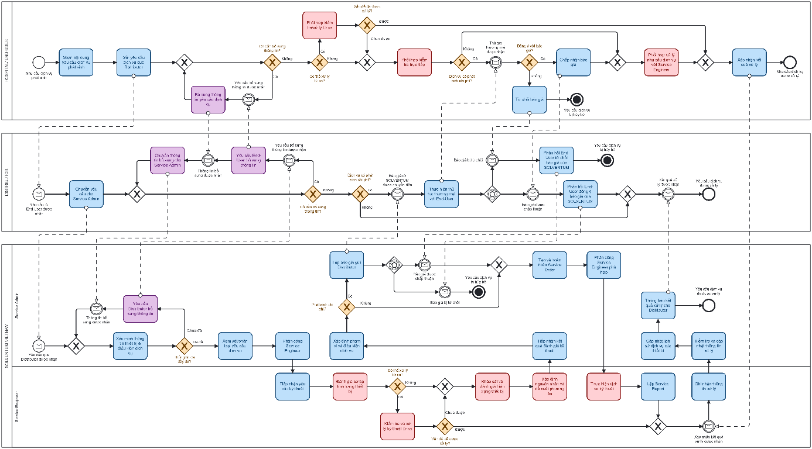
Hình 4.1. Phân tích VA/BVA/NVA trên mô hình quy trình Service Order Management
CHÚ GIẢI
🟥 VA – Value-Adding
🟦 BVA – Business Value-Adding
🟪 NVA – Non-Value-Adding
  - Phân tích sự lãng phí
Bên cạnh việc phân tích giá trị gia tăng, quy trình Service Order Management được tiếp tục xem xét nhằm nhận diện các dạng lãng phí có thể ảnh hưởng đến hiệu quả thực hiện quy trình. Trong phạm vi phân tích, ba dạng lãng phí được xem xét gồm Move, Hold và Overdo. Move thể hiện các hoạt động chuyển giao thông tin hoặc công việc giữa các đối tượng; Hold thể hiện thời gian chờ trước khi quy trình có thể tiếp tục; và Overdo thể hiện các hoạt động bổ sung, lặp lại hoặc xử lý nhiều hơn mức cần thiết.
Phân tích sự lãng phí nhấn mạnh vào các vị trí trong quy trình có khả năng phát sinh hoạt động chuyển giao, thời gian chờ hoặc xử lý bổ sung. Trên cơ sở đó, toàn bộ hoạt động, điểm quyết định và luồng chuyển giao trên mô hình BPMN được xem xét để xác định các dạng lãng phí Move, Hold và Overdo, như tổng hợp tại Bảng 4.2.
Bảng 4.2. Phân tích sự lãng phí của quy trình Service Order Management
STT | Hoạt động/Vị trí phát sinh | Loại lãng phí | Mô tả | Hướng khắc phục
1 | Gửi yêu cầu dịch vụ qua Distributor | Move | Yêu cầu dịch vụ phải được chuyển qua Distributor trước khi đến Solventum, làm phát sinh một bước trung gian trong luồng tiếp nhận. | Chuẩn hóa nội dung và hình thức gửi yêu cầu để hạn chế trao đổi và chuyển giao bổ sung.
2 | Chuyển yêu cầu cho Service Admin | Move | Distributor thực hiện chuyển tiếp yêu cầu đến Service Admin, tạo thêm một điểm chuyển giao thông tin trước khi yêu cầu được xử lý. | Chuẩn hóa dữ liệu chuyển giao giữa Distributor và Service Admin để bảo đảm yêu cầu được tiếp nhận đầy đủ ngay lần đầu.
3 | Yêu cầu Distributor bổ sung thông tin | Overdo | Phát sinh thêm khi Service Admin xác định thông tin tiếp nhận chưa đầy đủ và phải yêu cầu Distributor cung cấp bổ sung. | Xác định rõ các thông tin bắt buộc cần kiểm tra trước khi yêu cầu được chuyển đến Service Admin.
4 | Yêu cầu End-user bổ sung thông tin | Overdo | Distributor phải thực hiện thêm hoạt động yêu cầu Hospital/End-user cung cấp các thông tin còn thiếu. | Sử dụng biểu mẫu hoặc checklist thống nhất về thông tin cần cung cấp khi phát sinh yêu cầu dịch vụ.
5 | Bổ sung thông tin yêu cầu dịch vụ | Overdo | Hospital/End-user phải thực hiện thêm việc cung cấp thông tin do nội dung yêu cầu ban đầu chưa đầy đủ. | Quy định rõ các trường thông tin bắt buộc và hướng dẫn nội dung cần cung cấp ngay từ lần gửi đầu tiên.
6 | Điểm chờ Hospital/End-user bổ sung thông tin | Hold | Quá trình xử lý phải tạm dừng trong thời gian chờ Hospital/End-user cung cấp các thông tin còn thiếu. | Kiểm soát tính đầy đủ của thông tin ngay tại thời điểm tiếp nhận yêu cầu.
7 | Chuyển thông tin bổ sung cho Service Admin | Overdo | Sau khi End-user bổ sung thông tin, Distributor phải thực hiện thêm bước chuyển thông tin trở lại Service Admin để quy trình tiếp tục. | Chuẩn hóa cách thức ghi nhận và chuyển thông tin bổ sung nhằm giảm các thao tác trung gian.
8 | Điểm chờ phối hợp kiểm tra trực tiếp | Hold | Khi yêu cầu cần kiểm tra trực tiếp, quá trình xử lý có thể phải chờ việc thống nhất thời gian và điều kiện thực hiện giữa Service Engineer và Hospital/End-user. | Chủ động thống nhất lịch và các điều kiện cần thiết trước khi thực hiện kiểm tra trực tiếp.
9 | Phối hợp kiểm tra trực tiếp | Move | Việc kiểm tra trực tiếp làm phát sinh sự di chuyển của Service Engineer đến địa điểm đặt thiết bị để thực hiện đánh giá hiện trạng. | Tối ưu kế hoạch thực hiện onsite và chuẩn bị đầy đủ thông tin, công cụ cần thiết trước khi di chuyển.
10 | Lập báo giá gửi Distributor | Move | Báo giá được chuyển qua Distributor để thực hiện các bước trao đổi thương mại với Hospital/End-user, làm phát sinh một bước trung gian trong luồng thông tin. | Chuẩn hóa nội dung báo giá và thông tin đi kèm để hạn chế nhu cầu trao đổi lại.
11 | Điểm chờ Hospital/End-user phản hồi báo giá | Hold | Đối với dịch vụ có phát sinh chi phí, quy trình phải chờ Hospital/End-user xem xét và quyết định đối với báo giá trước khi có thể tiếp tục hoặc kết thúc. | Cung cấp đầy đủ phạm vi và điều kiện dịch vụ, đồng thời thống nhất cách thức phản hồi báo giá.
12 | Phản hồi End-User đồng ý báo giá của SOLVENTUM | Move | Kết quả chấp nhận báo giá được chuyển qua Distributor về Solventum trước khi quy trình có thể tiếp tục thực hiện dịch vụ. | Chuẩn hóa trạng thái và cách thức phản hồi quyết định của End-user.
13 | Phản hồi End-User từ chối báo giá của SOLVENTUM | Move | Kết quả từ chối báo giá được chuyển qua Distributor về Solventum để kết thúc nhánh dịch vụ tương ứng. | Chuẩn hóa việc ghi nhận và chuyển kết quả phản hồi để giảm thao tác xử lý trung gian.
14 | Điểm chờ phân công Service Engineer phù hợp | Hold | Việc thực hiện dịch vụ phụ thuộc vào khả năng bố trí Service Engineer phù hợp với yêu cầu kỹ thuật và thời gian thực hiện. | Chủ động cân đối nguồn lực và kế hoạch thực hiện dịch vụ dựa trên yêu cầu kỹ thuật.
15 | Điểm chờ thực hiện dịch vụ kỹ thuật | Hold | Sau khi Service Order được hoàn thiện và Engineer được phân công, yêu cầu có thể phải chờ đến thời điểm phù hợp để dịch vụ kỹ thuật được thực hiện. | Phối hợp lịch thực hiện giữa Service Engineer và Hospital/End-user ngay khi Service Order được xác định.
16 | Điểm chờ Hospital/End-user xác nhận kết quả xử lý | Hold | Sau khi công việc kỹ thuật hoàn tất, quy trình có thể phải chờ Hospital/End-user xác nhận kết quả trước khi hoàn thiện các bước tiếp theo. | Thống nhất trước nội dung, tiêu chí và cách thức xác nhận kết quả dịch vụ.
17 | Kiểm tra và cập nhật thông tin xử lý (khi thông tin ghi nhận chưa đầy đủ) | Overdo | Khi thông tin xử lý được ghi nhận trước đó chưa đầy đủ hoặc chưa thống nhất, Service Admin phải thực hiện thêm việc kiểm tra và cập nhật trước khi hoàn tất yêu cầu. | Chuẩn hóa nội dung thông tin cần ghi nhận và bảo đảm dữ liệu được hoàn thiện ngay tại bước phát sinh.
Kết quả phân tích cho thấy các dạng lãng phí trong quy trình Service Order Management tập trung chủ yếu tại vòng lặp bổ sung thông tin, các điểm chờ phản hồi và những trường hợp phải thực hiện thêm hoạt động xử lý. Trong đó, Move xuất hiện rõ tại quá trình yêu cầu và chuyển thông tin bổ sung giữa Service Admin, Distributor và Hospital/End-user; Hold phát sinh tại các điểm quy trình phải chờ Hospital/End-user phản hồi báo giá hoặc xác nhận kết quả xử lý; trong khi Overdo liên quan đến việc bổ sung thông tin hoặc thực hiện thêm hoạt động kỹ thuật khi kết quả xử lý trước đó chưa đáp ứng yêu cầu. Các vị trí này làm tăng số lần trao đổi, thời gian chờ và khối lượng công việc cần thực hiện trong quy trình.
Phân tích sự lãng phí trên mô hình quy trình
Trên cơ sở kết quả tại Bảng 4.2, các vị trí phát sinh lãng phí được đánh dấu trực tiếp trên mô hình BPMN nhằm thể hiện sự phân bố của các dạng Move, Hold và Overdo trong quy trình, như trình bày tại Hình 4.x.
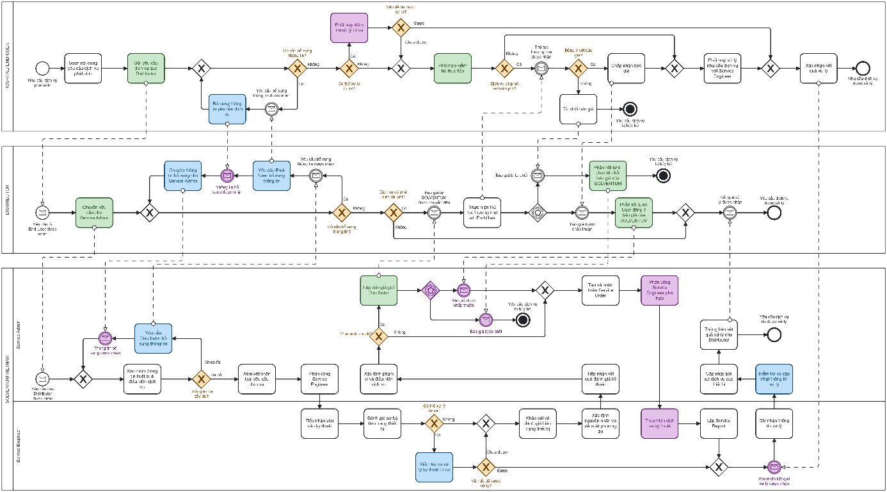
Hình 4.2. Phân tích sự lãng phí trên mô hình quy trình Service Order Management
CHÚ GIẢI
🟩 Move – Vận chuyển / di chuyển không cần thiết
🟦 Overdo – Xử lý quá mức
🟪 Hold – Chờ đợi
  - Phân tích các bên liên quan
Từ kết quả phân tích giá trị gia tăng và sự lãng phí, có thể nhận thấy hiệu quả của quy trình Service Order Management chịu ảnh hưởng bởi sự phối hợp giữa nhiều đối tượng tham gia, bao gồm Hospital/End-user, Distributor, Service Admin và Service Engineer. Đặc biệt, các hoạt động liên quan đến bổ sung thông tin và các điểm chờ phản hồi có thể làm tăng số bước xử lý và kéo dài thời gian hoàn tất yêu cầu dịch vụ.
Để phân tích sâu hơn các yếu tố có thể ảnh hưởng đến quá trình xử lý, biểu đồ Fishbone được sử dụng nhằm xác định và hệ thống hóa các nguyên nhân theo bốn nhóm: Con người (People), Thông tin (Information), Quy trình (Process) và Công cụ/Hệ thống (Tools/System). Vấn đề trung tâm được xác định là “Thời gian xử lý Service Order có thể bị kéo dài.”
Bảng 4.3. Các nhóm nguyên nhân ảnh hưởng đến thời gian xử lý Service Order
Nhóm nguyên nhân | Nguyên nhân/Yếu tố ảnh hưởng
Con người (People) | Hospital/End-user có thể cung cấp thông tin ban đầu chưa đầy đủ; việc bổ sung và xác nhận thông tin phụ thuộc vào sự phối hợp giữa Hospital/End-user và Distributor; việc thực hiện dịch vụ phụ thuộc vào khả năng bố trí Service Engineer phù hợp; thời gian phản hồi giữa các bên có thể khác nhau trong từng trường hợp.
Thông tin (Information) | Thông tin thiết bị hoặc yêu cầu dịch vụ ban đầu có thể chưa đầy đủ; thông tin thiếu phải được yêu cầu và cung cấp bổ sung; thông tin được chuyển qua nhiều đối tượng trước khi đến người xử lý; kết quả đánh giá và xử lý kỹ thuật cần được ghi nhận đầy đủ để phục vụ các bước tiếp theo.
Quy trình (Process) | Yêu cầu dịch vụ được chuyển qua Distributor trước khi đến Service Admin; thông tin chưa đầy đủ làm phát sinh vòng lặp bổ sung; trường hợp dịch vụ có tính phí cần thực hiện thêm quá trình báo giá và xác nhận; hoạt động onsite cần sự phối hợp về thời gian; một số bước chỉ có thể tiếp tục sau khi nhận được phản hồi hoặc xác nhận từ Hospital/End-user.
Công cụ/Hệ thống (Tools/System) | Mức độ chuẩn hóa của biểu mẫu và thông tin đầu vào có thể ảnh hưởng đến tính đầy đủ của yêu cầu; khả năng sử dụng lại thông tin đã ghi nhận có thể ảnh hưởng đến số thao tác cập nhật; khả năng hỗ trợ theo dõi trạng thái xử lý có thể ảnh hưởng đến việc phối hợp và phản hồi giữa các bên.
Kết quả phân tích cho thấy các nguyên nhân có khả năng làm kéo dài thời gian xử lý Service Order không tập trung tại một hoạt động riêng lẻ mà có sự liên hệ giữa con người, thông tin, quy trình và công cụ/hệ thống. Trong đó, nhóm Thông tin và Quy trình có mối liên hệ rõ với các dạng lãng phí đã xác định trước đó, đặc biệt là vòng lặp bổ sung thông tin và các điểm chờ trong quá trình xử lý. Vì vậy, việc nâng cao tính đầy đủ của thông tin đầu vào, giảm các hoạt động bổ sung và tăng hiệu quả phối hợp giữa các bên là những hướng cần được ưu tiên xem xét.
Trên cơ sở các nhóm nguyên nhân đã xác định, biểu đồ Fishbone được sử dụng để thể hiện mối quan hệ giữa các yếu tố ảnh hưởng và vấn đề trung tâm của quy trình, như trình bày tại Hình 4.3.

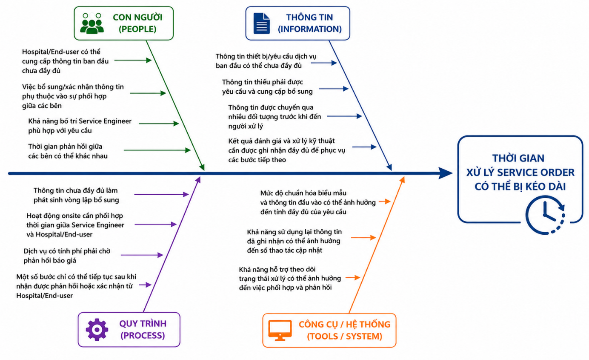
Hình 4.3. Mô hình xương cá phân tích nguyên nhân kéo dài thời gian xử lý Service Order
Nhìn chung, kết quả phân tích cho thấy việc rút ngắn thời gian xử lý Service Order cần được xem xét theo hướng cải thiện chất lượng thông tin đầu vào, chuẩn hóa cách trao đổi thông tin kỹ thuật, tăng hiệu quả phối hợp giữa các bên, giảm thời gian chờ xác nhận và hạn chế các trường hợp phải xử lý lại. Các vấn đề này sẽ tiếp tục được xem xét ở phần phân tích định lượng nhằm đánh giá rõ hơn ảnh hưởng của chúng đến thời gian, chất lượng và chi phí của quy trình.
4.2.3. Phân tích định lượng quy trình
Sau khi phân tích định tính nhằm nhận diện giá trị của các hoạt động, các dạng lãng phí và những yếu tố có thể ảnh hưởng đến hiệu quả quy trình, phần này tiếp tục đánh giá quy trình Service Order Management dưới góc độ định lượng. Nội dung phân tích tập trung vào ba khía cạnh chính gồm thời gian (Time), chất lượng (Quality) và chi phí (Cost), qua đó hỗ trợ đánh giá cụ thể hơn hiệu quả thực hiện quy trình và làm cơ sở cho việc đề xuất cải tiến.
a. Phân tích thời gian (Time)
Thời gian là một trong những yếu tố quan trọng phản ánh hiệu quả của quy trình Service Order Management. Do quy trình có nhiều nhánh xử lý khác nhau, thời gian hoàn tất một yêu cầu dịch vụ phụ thuộc vào tình trạng thiết bị, phương thức xử lý, điều kiện dịch vụ và thời gian phối hợp giữa các bên tham gia.
Việc phân tích tập trung vào ba thông số chính:

- Processing Time (PT): thời gian thực tế dành cho việc thực hiện hoạt động.
- Waiting Time (WT): thời gian quy trình phải chờ trước khi có thể tiếp tục.
- Cycle Time (CT): tổng thời gian từ khi yêu cầu dịch vụ được tiếp nhận đến khi hoàn tất xử lý.
Trên cơ sở đặc điểm của quy trình Service Order Management và thông tin thu thập trong quá trình Process Discovery, các thông số thời gian được xác định cho từng hoạt động chính của quy trình. Các thông số này được sử dụng làm dữ liệu đầu vào cho Flow Analysis nhằm xác định thời gian xử lý, thời gian chờ và thời gian chu kỳ của quy trình, như trình bày tại Bảng 4.4.
Bảng 4.4. Dữ liệu thời gian sử dụng trong phân tích quy trình Service Order Management
STT | Hoạt động/giai đoạn | Đối tượng chính | Processing Time | Waiting Time
1 | Soạn và gửi yêu cầu dịch vụ qua Distributor | Hospital/End-user | 0,5 | –
2 | Chuyển yêu cầu cho Service Admin | Distributor | 0,25 | 1,0
3 | Xác minh thông tin thiết bị & điều kiện dịch vụ | Service Admin | 0,5 | –
4 | Bổ sung thông tin yêu cầu dịch vụ (nếu phát sinh) | Hospital/End-user / Distributor / Service Admin | 0,5 | 4,0
5 | Xem xét/phân loại yêu cầu dịch vụ | Service Admin | 0,5 | –
6 | Phân công và tiếp nhận yêu cầu kỹ thuật | Service Admin / Service Engineer | 0,25 | 2,0
7 | Đánh giá sơ bộ tình trạng thiết bị | Service Engineer | 1,0 | –
8 | Kiểm tra và xử lý kỹ thuật từ xa | Service Engineer / Hospital/End-user | 1,5 | 1,0
9 | Phối hợp kiểm tra trực tiếp (nếu cần onsite) | Hospital/End-user / Service Engineer | 0,5 | 8,0
10 | Khảo sát và đánh giá hiện trạng thiết bị | Service Engineer | 2,0 | –
11 | Xác định nguyên nhân và đề xuất phương án | Service Engineer | 1,0 | –
12 | Tiếp nhận kết quả đánh giá kỹ thuật | Service Admin | 0,25 | 1,0
13 | Xác định phạm vi và điều kiện dịch vụ | Service Admin | 0,5 | –
14 | Lập báo giá gửi Distributor (nếu có tính phí) | Service Admin | 1,0 | –
15 | Thực hiện thủ tục thương mại và chờ End-user quyết định báo giá (nếu có tính phí) | Distributor / Hospital/End-user | 0,5 | 16,0
16 | Tạo và hoàn thiện Service Order | Service Admin | 0,5 | –
17 | Phân công Service Engineer phù hợp | Service Admin | 0,25 | 4,0
18 | Thực hiện dịch vụ kỹ thuật | Service Engineer | 16,0 | –
19 | Lập Service Report và ghi nhận thông tin xử lý | Service Engineer | 1,0 | –
20 | Hospital/End-user xác nhận kết quả xử lý | Hospital/End-user | 0,25 | 8,0
21 | Kiểm tra, cập nhật thông tin xử lý và lịch sử dịch vụ | Service Admin | 0,5 | –
22 | Thông báo kết quả xử lý cho Distributor | Service Admin | 0,25 | –
Ghi chú: 01 ngày làm việc được quy đổi tương đương 08 giờ.
Trong các hoạt động trên, thực hiện dịch vụ kỹ thuật chiếm thời gian xử lý lớn nhất, trung bình khoảng hai ngày làm việc. Bên cạnh đó, Waiting Time đáng chú ý xuất hiện tại các bước cần sự phối hợp hoặc xác nhận từ các bên liên quan, đặc biệt là điều phối on-site, xác nhận báo giá và xác nhận kết quả dịch vụ. Kết quả này tương đồng với phần phân tích định tính, trong đó Hold được nhận diện là dạng lãng phí đáng chú ý tại các điểm chờ xác nhận.
Do quy trình có các nhánh xử lý khác nhau, không phải mọi Service Order đều trải qua toàn bộ các hoạt động trong Bảng 4.4. Vì vậy, Cycle Time được tính dựa trên cấu trúc luồng của mô hình BPMN. Theo phương pháp Flow Analysis, đối với các nhánh lựa chọn, thời gian kỳ vọng được xác định dựa trên xác suất xảy ra của từng nhánh.
Các tỷ lệ sử dụng trong mô hình được tổng hợp tại Bảng 4.5.
Bảng 4.5. Tỷ lệ các nhánh xử lý trong mô hình phân tích
STT | Nhánh xử lý | Tỷ lệ
1 | Xử lý thành công thông qua Remote Support | 20%
2 | Cần tiếp tục Onsite/Service | 80%
3 | Warranty/No-charge trong nhóm Onsite/Service | 60%
4 | Chargeable trong nhóm Onsite/Service | 40%
Các tỷ lệ tại Bảng 4.5 được sử dụng làm tham số cho việc phân tích thời gian của quy trình. Trong đó, 20% yêu cầu được giả định có thể hoàn tất thông qua Remote Support, trong khi 80% cần tiếp tục xử lý theo nhánh Onsite/Service. Trong nhóm Onsite/Service, 60% thuộc trường hợp Warranty/No-charge và 40% thuộc trường hợp Chargeable.
Phân tích trực tiếp trên mô hình BPMN
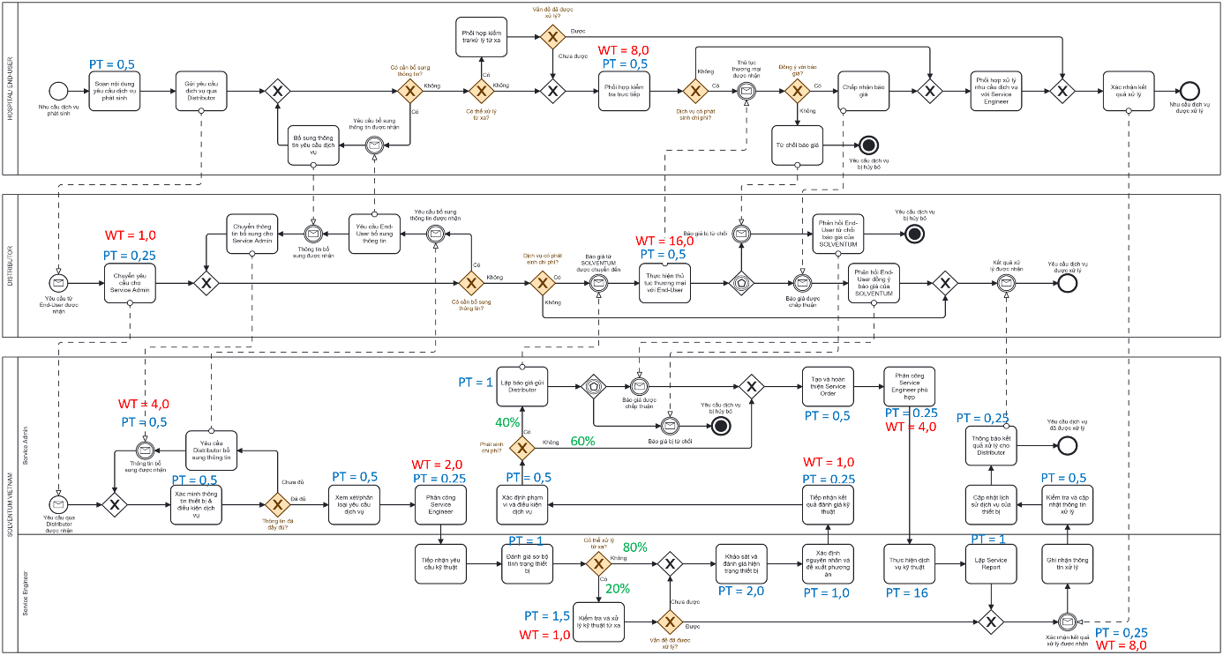
Hình 4.4. Phân tích thời gian trên mô hình quy trình Service Order Management
Ghi chú: Các giá trị Processing Time (PT) và Waiting Time (WT) thể hiện trên mô hình được tính theo đơn vị giờ (h).
Tính Cycle Time trung bình
Do quy trình Service Order Management có nhiều nhánh xử lý, Cycle Time trung bình được xác định dựa trên Cycle Time của từng nhánh và tỷ lệ xảy ra tương ứng. Theo Bảng 4.5, ba nhánh xử lý chính được xác định gồm:
- Remote Support thành công: 20%.
- Onsite/Service – Warranty/No-charge: 80% x 60% = 48%.
- Onsite/Service – Chargeable: 80% x 40% = 32%.
Tổng tỷ lệ của ba nhánh là: 20% + 48% + 32% = 100%
Cycle Time của mỗi nhánh được xác định theo công thức:
$$CT=\sum{P}T+\sum{W}T$$
Trong đó, PT (Processing Time) là thời gian thực hiện các hoạt động và WT (Waiting Time) là thời gian chờ phát sinh trong quá trình xử lý.
Đối với nhánh Remote Support thành công, tổng Waiting Time theo các điểm chờ tương ứng trên mô hình là:
$$WT_{Remote}=1+2+1+8=12 gi\text{ờ}$$
Tổng Processing Time của nhánh là:
$$PT_{Remote}=0,5+0,25+0,5+0,5+0,25+1+1,5+0,25+0,5+0,25=5,5 gi\text{ờ}$$
Do đó:
$$CT_{Remote}=5,5+12=17,5 gi\text{ờ}$$
Đối với nhánh Onsite/Service – Warranty/No-charge, yêu cầu tiếp tục qua các hoạt động kiểm tra trực tiếp, đánh giá kỹ thuật, tạo Service Order và thực hiện dịch vụ nhưng không phát sinh thủ tục báo giá. Tổng Waiting Time là:
$$WT_{No-charge}=1+2+1+8+1+4+8=25 gi\text{ờ}$$
Tổng Processing Time là:
$$PT_{No-charge}=0,5+0,25+0,5+0,5+0,25+1+1,5$$
$+ 0,5+2+1+0,25+0,5+0,5+0,25+16+1+0,25+0,5+0,25$ = 27,5 giờ
Do đó:
$$CT_{No-charge}=27,5+25=52,5 gi\text{ờ}$$
Đối với nhánh Onsite/Service – Chargeable, ngoài các hoạt động của nhánh onsite, quy trình còn phát sinh hoạt động lập báo giá, thực hiện thủ tục thương mại và thời gian chờ Hospital/End-user phản hồi báo giá. Tổng Waiting Time là:
$$WT_{Chargeable}=1+2+1+8+1+16+4+8=41 gi\text{ờ}$$
Tổng Processing Time là:
$$PT_{Chargeable}=0,5+0,25+0,5+0,5+0,25+1+1,5+0,5+2+1+0,25+0,5+1+0,5+0,5+0,25+16+1+0,25+0,5+0,25=29 gi\text{ờ}$$
Do đó:
$$CT_{Chargeable}=29+41=70 gi\text{ờ}$$
Cycle Time trung bình của toàn bộ quy trình được xác định theo tỷ lệ xảy ra của ba nhánh:
$$CT_{TB}=(0,20×17,5)+(0,48 ×52,5)+\left(0 , 32×70\right) \\ CT_{TB}=3,5+25,2+22,4=51,1 gi\text{ờ}$$
Với quy ước 01 ngày làm việc = 08 giờ:
$$CT_{TB}=\frac{51,1}{8}=6,39 ngày làm việc$$
Kết quả cho thấy Cycle Time trung bình ước tính của quy trình Service Order Management là khoảng 51,1 giờ, tương đương 6,39 ngày làm việc. Trong ba nhánh, Remote Support có Cycle Time thấp nhất với 17,5 giờ, trong khi nhánh Chargeable có Cycle Time cao nhất với 70 giờ, chủ yếu do phát sinh thêm các hoạt động thương mại và thời gian chờ phản hồi báo giá.
Lưu ý: Cycle Time trung bình trên được tính theo luồng xử lý không phát sinh vòng bổ sung thông tin. Trường hợp thông tin yêu cầu ban đầu chưa đầy đủ, quy trình có thể phát sinh thêm 0,5 giờ Processing Time và 4 giờ Waiting Time, tương đương 4,5 giờ cho mỗi lần phát sinh vòng bổ sung thông tin. Do chưa có dữ liệu về tỷ lệ phát sinh trường hợp này, thời gian bổ sung chưa được đưa vào Cycle Time trung bình.
Hiệu suất thời gian của quy trình
Bên cạnh Cycle Time, hiệu suất thời gian của quy trình được đánh giá thông qua chỉ số Cycle Time Efficiency (CTE). Chỉ số này phản ánh tỷ lệ giữa thời gian thực tế dành cho việc xử lý và tổng thời gian chu kỳ của quy trình. Trong Flow Analysis, Processing Time, Waiting Time và Cycle Time là các đại lượng được sử dụng để đánh giá thời gian thực hiện quy trình.
Cycle Time Efficiency được xác định theo công thức:
$$CTE=\frac{PT}{CT}×100\%$$
Do quy trình Service Order Management có nhiều nhánh xử lý, Processing Time trung bình được xác định theo tỷ lệ xảy ra của ba nhánh tương tự như khi tính Cycle Time trung bình:
$$PT_{TB}=(0,20× 5,5)+(0,48 ×27,5)+\left(0 , 32×29\right)$$
Trong đó:
- 5,5 giờ là Processing Time của nhánh Remote Support thành công;
- 27,5 giờ là Processing Time của nhánh Onsite/Service – Warranty/No-charge;
- 29 giờ là Processing Time của nhánh Onsite/Service – Chargeable.
Kết quả:
$$PT_{TB}=1,10+13,20+9,28=23,58 gi\text{ờ}$$
Với Cycle Time trung bình đã xác định:
$$CT_{TB}=51,1 gi\text{ờ}$$
Hiệu suất thời gian của quy trình được tính như sau:
$$CTE=\frac{23,58}{51,1}×100\%=46,14\%$$
Như vậy, Cycle Time Efficiency của quy trình Service Order Management đạt khoảng 46,14%. Kết quả cho thấy khoảng 46,14% tổng thời gian chu kỳ trung bình được sử dụng cho các hoạt động xử lý, trong khi phần thời gian còn lại chủ yếu liên quan đến các khoảng chờ phát sinh trong quá trình thực hiện quy trình. Các khoảng chờ đáng chú ý xuất hiện tại việc phối hợp onsite, phản hồi báo giá, bố trí Service Engineer và xác nhận kết quả xử lý.
Kết quả này cũng có sự liên hệ với phân tích định tính trước đó, trong đó các điểm Hold đã được nhận diện tại nhiều vị trí của quy trình. Vì vậy, giảm thời gian chờ và tăng hiệu quả phối hợp giữa các bên là hướng có thể được xem xét nhằm rút ngắn Cycle Time và nâng cao hiệu suất thời gian của quy trình.
b. Phân tích chất lượng (Quality)
Bên cạnh thời gian xử lý, chất lượng là một khía cạnh quan trọng khi đánh giá hiệu quả của quy trình Service Order Management. Đối với quy trình này, chất lượng không chỉ thể hiện ở kết quả xử lý kỹ thuật mà còn liên quan đến mức độ đầy đủ của thông tin, khả năng hoàn tất yêu cầu và hạn chế các trường hợp phải bổ sung hoặc xử lý lại. Trong nội dung Process Discovery, Rework/Error Rate cũng đã được xác định là một trong các chỉ số định lượng cần xem xét.
Dựa trên mô hình BPMN và kết quả phân tích định tính, các chỉ số chất lượng phù hợp với quy trình được xác định tại Bảng 4.6.
Bảng 4.6. Các chỉ số đánh giá chất lượng quy trình Service Order Management
STT | Chỉ số | Cách xác định | Ý nghĩa
1 | Tỷ lệ yêu cầu đầy đủ thông tin ngay lần đầu | Số yêu cầu đầy đủ thông tin / Tổng số yêu cầu × 100% | Đánh giá chất lượng thông tin đầu vào
2 | Tỷ lệ yêu cầu phải bổ sung thông tin | Số yêu cầu phải bổ sung / Tổng số yêu cầu × 100% | Phản ánh mức độ phát sinh xử lý bổ sung
3 | Tỷ lệ xử lý thành công qua Remote Support | Số yêu cầu xử lý thành công từ xa / Tổng số yêu cầu × 100% | Đánh giá khả năng giải quyết yêu cầu mà không cần chuyển sang onsite
4 | Tỷ lệ yêu cầu phải xử lý lại | Số yêu cầu phải xử lý lại / Tổng số yêu cầu đã xử lý × 100% | Phản ánh Rework Rate của quy trình
5 | Tỷ lệ hoàn tất yêu cầu dịch vụ | Số yêu cầu được hoàn tất / Tổng số yêu cầu đủ điều kiện xử lý × 100% | Phản ánh khả năng hoàn thành quy trình
Để minh họa cách xác định các chỉ số chất lượng, giả sử trong một kỳ quan sát có 50 yêu cầu dịch vụ, trong đó có 8 yêu cầu phải bổ sung thông tin do thông tin ban đầu chưa đầy đủ. Khi đó, tỷ lệ yêu cầu phải bổ sung thông tin được xác định như sau:
$$Tỷ lệ yêu cầu cần bổ sung=\frac{8}{50}×100\%=16\%$$
Như vậy, trong ví dụ trên, 16% yêu cầu dịch vụ phát sinh hoạt động bổ sung thông tin, tương ứng 84% yêu cầu có thông tin đầy đủ ngay từ lần tiếp nhận đầu tiên. Chỉ số này cho thấy cách có thể định lượng chất lượng thông tin đầu vào của quy trình. Tỷ lệ yêu cầu phải bổ sung càng thấp thì mức độ đầy đủ của thông tin đầu vào càng cao, đồng thời giúp hạn chế các hoạt động NVA và Overdo đã được nhận diện trong phân tích định tính.
Lưu ý: Số liệu trên được sử dụng nhằm minh họa phương pháp tính chỉ số chất lượng và không đại diện cho số liệu vận hành thực tế của doanh nghiệp.
c. Phân tích chi phí (Cost)
Chi phí của quy trình Service Order Management phát sinh từ nguồn lực được sử dụng trong quá trình tiếp nhận, xác minh, đánh giá, điều phối và thực hiện yêu cầu dịch vụ. Trong phạm vi phân tích, chi phí được xem xét đối với các nguồn lực trực tiếp thuộc Solventum, bao gồm Service Admin và Service Engineer. Thời gian tham gia của Hospital/End-user và Distributor không được quy đổi thành chi phí nguồn lực của doanh nghiệp.
Chi phí nguồn lực được xác định dựa trên Processing Time theo công thức:
$$C_{i}=PT_{i}×R$$
Trong đó, $C_{i}$là chi phí nguồn lực, $PT_{i}$là Processing Time và $R$là chi phí nguồn lực trung bình theo giờ.
Để minh họa việc quy đổi Processing Time thành chi phí, báo cáo giả định chi phí nguồn lực trung bình là:
$$R=150.000 đồng/giờ$$
Dựa trên Processing Time đã xác định trong phần phân tích thời gian, các nhánh Remote Support, Onsite/Service – Warranty/No-charge và Onsite/Service – Chargeable có mức độ sử dụng nguồn lực nội bộ khác nhau. Chi phí tương ứng được trình bày tại Bảng 4.7.
Bảng 4.7. Chi phí nguồn lực theo các nhánh xử lý của quy trình Service Order Management
STT | Nhánh xử lý | Tỷ lệ | PT nguồn lực Solventum | PT trung bình có trọng số | Chi phí trung bình
1 | Remote Support | 20% | 4,50 giờ | 0,90 giờ | 135.000 đồng
2 | Onsite/Service – Warranty/No-charge | 48% | 26,50 giờ | 12,72 giờ | 1.908.000 đồng
3 | Onsite/Service – Chargeable | 32% | 27,50 giờ | 8,80 giờ | 1.320.000 đồng
Tổng |  |  |  | 22,42 giờ | 3.363.000 đồng
Trong đó, tỷ lệ của hai nhánh Onsite/Service được xác định từ tỷ lệ nhánh đã sử dụng trong phần phân tích thời gian:
$$P_{No-charge}=80\%×60\%=48\% \\ P_{Chargeable}=80\%×40\%=32\%$$
Chi phí nguồn lực trung bình của một Service Order được xác định theo tỷ lệ xảy ra của từng nhánh:
$$C_{avg}=\left(20\%×675.000\right)+\left(48\%×3.975.000\right)+\left(32\%×4.125.000\right) \\ C_{avg}=135.000+1.908.000+1.320.000= 3.363.000 đồng/Service Order$$
Như vậy, với các tỷ lệ nhánh và mức chi phí nguồn lực giả định được sử dụng trong phân tích, chi phí nguồn lực nội bộ trung bình để xử lý một Service Order được ước tính khoảng 3.363.000 đồng. Trong đó, các nhánh Onsite/Service có chi phí cao hơn đáng kể so với Remote Support do cần nhiều Processing Time của Service Admin và Service Engineer hơn.
Kết quả cũng cho thấy nhánh Remote Support có mức sử dụng nguồn lực thấp hơn đáng kể, với chi phí ước tính khoảng 675.000 đồng/yêu cầu, so với 3.975.000 đồng đối với Onsite/Service – Warranty/No-charge và 4.125.000 đồng đối với Onsite/Service – Chargeable. Vì vậy, trong những trường hợp điều kiện kỹ thuật cho phép, khả năng xử lý yêu cầu thông qua Remote Support có thể góp phần giảm thời gian và nguồn lực cần sử dụng. Đồng thời, việc hạn chế các hoạt động bổ sung thông tin và xử lý lại cũng có thể góp phần giảm chi phí phát sinh trong quy trình.
Lưu ý: Mức chi phí nguồn lực 150.000 đồng/giờ và các giá trị tiền tệ trong phân tích được sử dụng nhằm minh họa phương pháp tính chi phí, không đại diện cho chi phí nhân sự hoặc số liệu tài chính thực tế của doanh nghiệp.
4.3. Phân tích Quản lý mua hàng và cung ứng – Procurement Management
4.3.1. Tổng quan quy trình phân tích
Quy trình Quản lý mua hàng – Procurement Management được lựa chọn để phân tích chuyên sâu do có sự tham gia và phối hợp của nhiều đối tượng, bao gồm Requester, Approver, Procurement Specialist, Warehouse, Finance/Accounts Payable và Supplier. Trong quá trình thực hiện, nhu cầu mua hàng trải qua nhiều hoạt động từ tạo và phê duyệt Purchase Requisition (PR), xác định nguồn cung, phát hành Purchase Order (PO), cung ứng và tiếp nhận hàng hóa đến ghi nhận Goods Receipt (GR), xử lý hóa đơn và thanh toán.
Đặc điểm của quy trình là có nhiều hoạt động kiểm tra, đối chiếu và chuyển giao thông tin giữa các đối tượng tham gia. Bên cạnh luồng xử lý thông thường, quy trình có thể phát sinh các vòng lặp khi yêu cầu mua hàng cần bổ sung hoặc chỉnh sửa, hàng hóa/dịch vụ không phù hợp với PO hoặc hóa đơn chưa đáp ứng yêu cầu đối chiếu. Những trường hợp này có thể làm tăng số lượng hoạt động, thời gian chờ và nguồn lực cần sử dụng để hoàn tất quy trình.
Việc phân tích được thực hiện dựa trên mô hình BPMN đã xây dựng tại Chương 3, kết hợp với các nguồn bằng chứng và thông tin thu thập trong quá trình Process Discovery. Nội dung phân tích tập trung vào giá trị của các hoạt động, các dạng lãng phí, các bên liên quan, thời gian, chất lượng và chi phí/nguồn lực, qua đó nhận diện những vấn đề có thể ảnh hưởng đến hiệu quả thực hiện quy trình.
4.3.2. Phân tích định tính quy trình
a. Phân tích giá trị gia tăng
Dựa trên mô hình BPMN của quy trình Procurement Management đã xây dựng tại Chương 3, các hoạt động trong quy trình được xem xét và phân loại theo ba nhóm VA, BVA và NVA. Kết quả phân tích được trình bày tại Bảng 4.8.
Bảng 4.8. Phân tích giá trị gia tăng của quy trình Procurement Management
STT | Hoạt động | Đối tượng | Phân loại | Mô tả | Hướng khắc phục
1 | Tạo Purchase Requisition (PR) | Requester | BVA | Tạo yêu cầu mua hàng làm cơ sở thực hiện quy trình. | Chuẩn hóa thông tin cần cung cấp khi tạo PR.
2 | Bổ sung thông tin mua hàng | Requester | NVA | Phát sinh khi PR chưa đầy đủ hoặc cần điều chỉnh. | Kiểm soát tính đầy đủ của thông tin ngay khi tạo PR.
3 | Xem xét và phê duyệt PR | Approver | BVA | Kiểm tra và phê duyệt yêu cầu mua hàng trước khi tiếp tục xử lý. | Chuẩn hóa tiêu chí và thông tin phục vụ phê duyệt.
4 | Yêu cầu bổ sung/chỉnh sửa yêu cầu mua hàng | Approver | NVA | Phát sinh khi PR chưa đáp ứng yêu cầu phê duyệt. | Làm rõ yêu cầu đối với PR ngay từ đầu.
5 | Kiểm tra nguồn cung phù hợp | Procurement Specialist | BVA | Kiểm tra khả năng đáp ứng nhu cầu từ nguồn cung phù hợp. | Duy trì thông tin nguồn cung đầy đủ và cập nhật.
6 | Tìm Supplier mới và chốt Quotation | Procurement Specialist | BVA | Xác định nguồn cung khi chưa có Supplier phù hợp. | Duy trì và cập nhật nguồn Supplier tiềm năng.
7 | Phát hành PO | Procurement Specialist | BVA | Chính thức hóa yêu cầu và điều kiện mua hàng với Supplier. | Kiểm tra tính đầy đủ và chính xác của PO trước khi phát hành.
8 | Theo dõi quá trình cung ứng | Procurement Specialist | BVA | Theo dõi việc thực hiện PO và tiến độ cung ứng. | Theo dõi trạng thái và các mốc cung ứng.
9 | Tiếp nhận hàng hóa và kiểm tra chất lượng, số lượng | Warehouse | VA | Trực tiếp tiếp nhận và kiểm tra hàng hóa được cung cấp. | Chuẩn hóa nội dung kiểm tra khi tiếp nhận.
10 | Kiểm tra so với PO và chốt số lượng thực nhận | Warehouse | BVA | Đối chiếu hàng thực nhận với PO trước khi ghi nhận GR. | Bảo đảm PO và thông tin thực nhận được đối chiếu đầy đủ.
11 | Ghi nhận sai lệch và yêu cầu điều chỉnh hàng hóa | Warehouse | NVA | Phát sinh khi hàng hóa/dịch vụ không phù hợp với PO. | Tăng kiểm soát tính phù hợp trước khi Supplier giao hàng.
12 | Ghi nhận Goods Receipt (GR) và lưu kho | Warehouse | BVA | Ghi nhận việc nhận hàng và cập nhật hàng hóa vào kho. | Bảo đảm GR phản ánh đúng số lượng thực nhận.
13 | Đối chiếu hóa đơn | Finance / Accounts Payable | BVA | Đối chiếu hóa đơn với PO và GR trước khi thanh toán. | Chuẩn hóa thông tin phục vụ đối chiếu.
14 | Yêu cầu NCC chỉnh sửa hóa đơn | Finance / Accounts Payable | NVA | Phát sinh khi hóa đơn không phù hợp với PO/GR. | Làm rõ yêu cầu về hóa đơn với Supplier.
15 | Thanh toán và thông báo cho nhà cung cấp | Finance / Accounts Payable | BVA | Thực hiện thanh toán và thông báo kết quả cho Supplier. | Bảo đảm thông tin thanh toán đầy đủ và chính xác.
16 | Lưu trữ hồ sơ giao dịch | Finance / Accounts Payable | BVA | Hoàn thiện và lưu hồ sơ phục vụ quản lý, kiểm soát và tra cứu. | Chuẩn hóa việc lưu trữ hồ sơ giao dịch.
17 | Kiểm tra & điều chỉnh hàng hóa | Supplier | NVA | Phát sinh khi hàng hóa đã cung cấp cần được điều chỉnh. | Kiểm tra tính phù hợp trước khi cung cấp hàng hóa.
18 | Cung cấp hàng hóa theo PO | Supplier | VA | Trực tiếp cung cấp hàng hóa theo PO đã nhận. | Bảo đảm hàng hóa cung cấp phù hợp với PO.
19 | Chỉnh sửa hóa đơn | Supplier | NVA | Phát sinh khi hóa đơn không hợp lệ và phải sửa lại. | Kiểm tra thông tin trước khi phát hành hóa đơn.
20 | Phát hành hóa đơn | Supplier | BVA | Phát hành chứng từ làm cơ sở đối chiếu và thanh toán. | Bảo đảm hóa đơn phù hợp với PO và thông tin cung ứng.
Kết quả phân tích cho thấy các hoạt động BVA chiếm tỷ trọng lớn trong Procurement Management, chủ yếu liên quan đến phê duyệt, kiểm soát nguồn cung, quản lý PO, đối chiếu hàng hóa, ghi nhận GR, kiểm tra hóa đơn và thanh toán. Đây là đặc điểm phù hợp với quy trình mua hàng do nhiều hoạt động cần thiết để bảo đảm giao dịch được kiểm soát và ghi nhận đầy đủ.
Các hoạt động VA tập trung tại việc cung cấp và tiếp nhận hàng hóa, trực tiếp góp phần đáp ứng nhu cầu mua hàng. Trong khi đó, các hoạt động NVA tập trung tại các trường hợp phải bổ sung hoặc chỉnh sửa PR, hàng hóa và hóa đơn. Những hoạt động này làm tăng số bước xử lý mà không trực tiếp tạo thêm giá trị cho kết quả mua hàng, do đó là những vị trí cần được ưu tiên xem xét trong phân tích lãng phí.
Trên cơ sở kết quả phân loại tại Bảng 4.8, các hoạt động VA, BVA và NVA được đánh dấu trực tiếp trên mô hình BPMN của quy trình Procurement Management nhằm thể hiện vị trí và sự phân bố của từng nhóm hoạt động trong toàn bộ quy trình, như trình bày tại Hình 4.x.
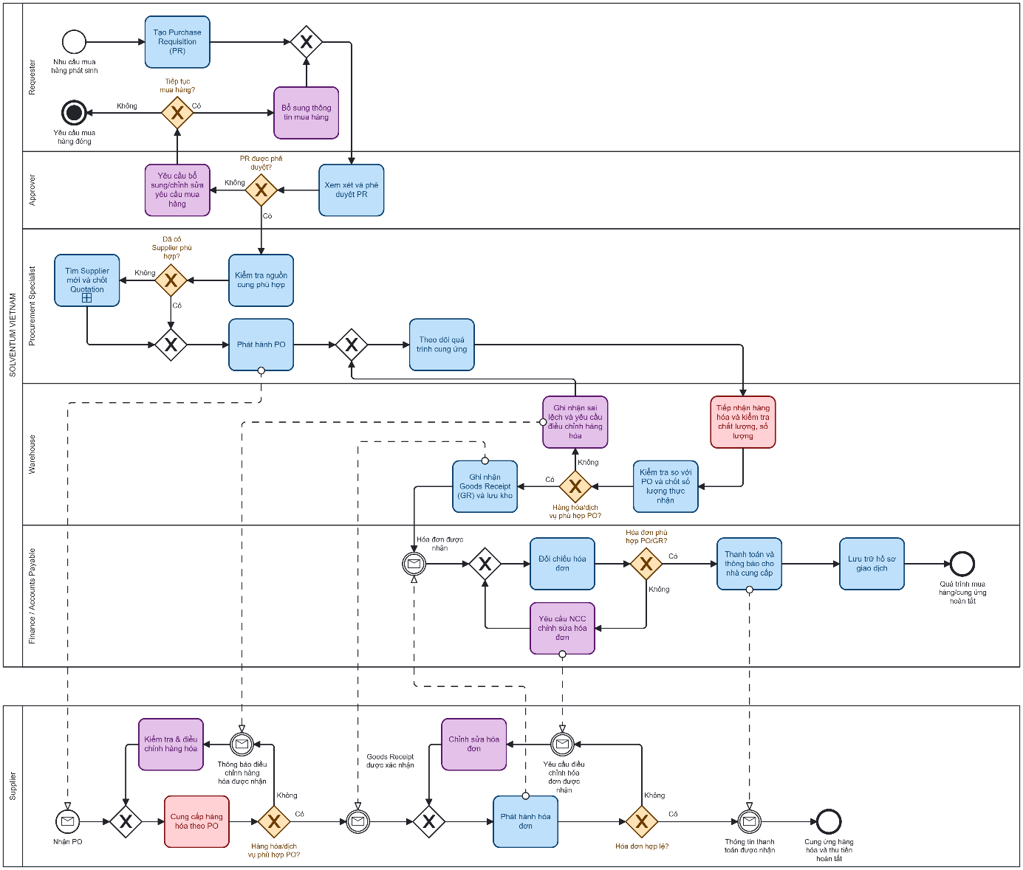
Hình 4.5. Phân tích VA/BVA/NVA trên mô hình quy trình Procurement Management
CHÚ GIẢI
🟥 VA – Value-Adding
🟦 BVA – Business Value-Adding
🟪 NVA – Non-Value-Adding
  - Phân tích sự lãng phí
Dựa trên mô hình BPMN và kết quả phân tích giá trị gia tăng, các điểm có khả năng phát sinh lãng phí trong quy trình Procurement Management được tiếp tục xem xét theo ba nhóm Move, Hold và Overdo. Kết quả phân tích được trình bày tại Bảng 4.9.
Bảng 4.9. Phân tích lãng phí của quy trình Procurement Management
STT | Hoạt động/Vị trí phát sinh | Loại lãng phí | Mô tả | Hướng khắc phục
1 | Điểm chờ xem xét và phê duyệt PR | Hold | PR phải chờ Approver xem xét trước khi quy trình có thể tiếp tục. | Theo dõi trạng thái và thời gian phê duyệt PR.
2 | Yêu cầu bổ sung/chỉnh sửa yêu cầu mua hàng | Overdo | Phát sinh thêm xử lý khi PR chưa đáp ứng yêu cầu phê duyệt. | Chuẩn hóa yêu cầu và thông tin cần thiết khi tạo PR.
3 | Bổ sung thông tin mua hàng | Overdo | Requester phải bổ sung hoặc chỉnh sửa thông tin đã cung cấp. | Kiểm soát tính đầy đủ của PR ngay từ đầu.
4 | Điểm chờ tìm Supplier mới và chốt Quotation | Hold | Khi chưa có Supplier phù hợp, quy trình cần thêm thời gian để xác định nguồn cung. | Duy trì và cập nhật nguồn Supplier phù hợp.
5 | Phát hành PO đến Supplier | Move | Thông tin PO được chuyển từ Procurement Specialist đến Supplier để thực hiện cung ứng. | Chuẩn hóa việc chuyển giao và xác nhận PO.
6 | Điểm chờ quá trình cung ứng | Hold | Sau khi PO được phát hành, quy trình phải chờ Supplier thực hiện cung ứng. | Theo dõi tiến độ và các mốc giao hàng.
7 | Ghi nhận sai lệch và yêu cầu điều chỉnh hàng hóa | Overdo | Phát sinh khi hàng hóa/dịch vụ không phù hợp với PO. | Tăng kiểm soát tính phù hợp trước khi giao hàng.
8 | Kiểm tra & điều chỉnh hàng hóa | Overdo | Supplier phải thực hiện lại việc kiểm tra và điều chỉnh hàng hóa do có sai lệch. | Kiểm tra hàng hóa trước khi cung cấp theo PO.
9 | Điểm chờ Supplier điều chỉnh hàng hóa | Hold | Quy trình phải chờ Supplier xử lý sai lệch trước khi có thể tiếp tục ghi nhận GR. | Theo dõi trạng thái và thời gian xử lý sai lệch.
10 | Thông tin Goods Receipt được chuyển đến Supplier | Move | Thông tin xác nhận nhận hàng được chuyển giữa Solventum và Supplier. | Bảo đảm thông tin GR được ghi nhận và truyền đạt nhất quán.
11 | Hóa đơn được chuyển đến Finance/AP | Move | Hóa đơn được chuyển từ Supplier đến Finance/AP để thực hiện đối chiếu. | Chuẩn hóa kênh tiếp nhận và thông tin hóa đơn.
12 | Yêu cầu NCC chỉnh sửa hóa đơn | Overdo | Phát sinh khi hóa đơn không phù hợp với PO/GR. | Làm rõ yêu cầu về hóa đơn với Supplier.
13 | Chỉnh sửa hóa đơn | Overdo | Supplier phải sửa lại hóa đơn trước khi Finance/AP có thể tiếp tục xử lý. | Kiểm tra tính chính xác của hóa đơn trước khi phát hành.
14 | Điểm chờ Supplier chỉnh sửa hóa đơn | Hold | Quá trình đối chiếu và thanh toán phải chờ hóa đơn được chỉnh sửa. | Theo dõi trạng thái và thời gian xử lý hóa đơn điều chỉnh.
15 | Thông tin thanh toán được chuyển đến Supplier | Move | Thông tin thanh toán được chuyển cho Supplier sau khi hoàn tất xử lý. | Chuẩn hóa thông tin và phương thức thông báo thanh toán.
Kết quả phân tích cho thấy lãng phí của Procurement Management tập trung chủ yếu vào Hold và Overdo. Các điểm Hold xuất hiện tại những giai đoạn quy trình phải chờ phê duyệt, xác định nguồn cung, thực hiện cung ứng hoặc chờ Supplier xử lý sai lệch. Trong khi đó, Overdo tập trung rõ nhất tại ba vòng lặp gồm bổ sung/chỉnh sửa PR, điều chỉnh hàng hóa và chỉnh sửa hóa đơn. Đây là các trường hợp phải thực hiện thêm hoạt động do kết quả tại bước trước chưa đáp ứng yêu cầu của bước tiếp theo.
Move xuất hiện chủ yếu tại các điểm chuyển giao PO, thông tin Goods Receipt, hóa đơn và thông tin thanh toán giữa Solventum và Supplier. So với Hold và Overdo, nhóm này không phải vấn đề nổi bật nhất của quy trình; do đó hướng cải tiến nên ưu tiên hạn chế các vòng lặp xử lý lại và giảm thời gian chờ.
Trên cơ sở kết quả tại Bảng 4.9, các vị trí phát sinh Move, Hold và Overdo được đánh dấu trên mô hình BPMN nhằm thể hiện sự phân bố của các dạng lãng phí trong quy trình Procurement Management, như trình bày tại Hình 4.x.
Hình 4.6. Phân tích Move/Hold/Overdo trên mô hình quy trình Procurement Management.
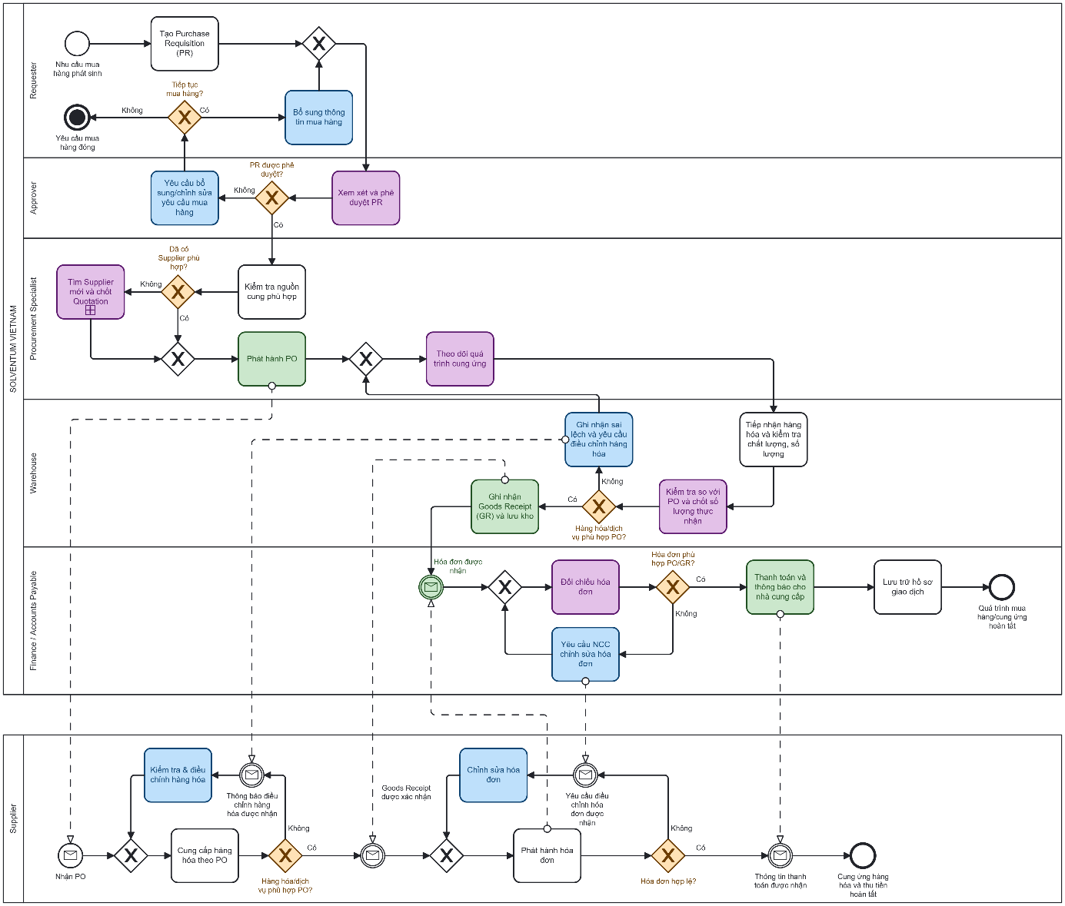
CHÚ GIẢI
🟩 Move – Vận chuyển / di chuyển không cần thiết
🟦 Overdo – Xử lý quá mức
🟪 Hold – Chờ đợi
c. Phân tích các bên liên quan.
Kết quả phân tích giá trị gia tăng và lãng phí cho thấy hiệu quả của quy trình Procurement Management chịu ảnh hưởng bởi sự phối hợp giữa nhiều đối tượng, bao gồm Requester, Approver, Procurement Specialist, Warehouse, Finance/Accounts Payable và Supplier. Đặc biệt, các vòng lặp liên quan đến bổ sung PR, điều chỉnh hàng hóa và chỉnh sửa hóa đơn có thể làm phát sinh thêm hoạt động xử lý và kéo dài thời gian hoàn tất quy trình.
Để xác định các yếu tố có thể dẫn đến những vấn đề trên, biểu đồ Fishbone được sử dụng với bốn nhóm nguyên nhân gồm Con người (People), Thông tin (Information), Quy trình (Process) và Công cụ/Hệ thống (Tools/System). Vấn đề trung tâm được xác định là: “Thời gian hoàn tất quy trình mua hàng có thể bị kéo dài.”
Bảng 4.10. Các nhóm nguyên nhân ảnh hưởng đến thời gian hoàn tất quy trình Procurement Management
Nhóm nguyên nhân | Nguyên nhân/Yếu tố ảnh hưởng
Con người (People) | Requester có thể cung cấp thông tin PR chưa đầy đủ; quá trình phê duyệt phụ thuộc vào Approver; việc xử lý sai lệch cần sự phối hợp giữa Warehouse và Supplier; việc chỉnh sửa hóa đơn phụ thuộc vào phản hồi của Supplier.
Thông tin (Information) | Thông tin PR có thể cần bổ sung/chỉnh sửa; thông tin hàng hóa thực nhận có thể không phù hợp với PO; thông tin hóa đơn có thể không phù hợp với PO/GR; thông tin được trao đổi giữa nhiều đối tượng trong quá trình thực hiện.
Quy trình (Process) | PR chưa đạt yêu cầu làm phát sinh vòng lặp bổ sung; chưa có Supplier phù hợp làm phát sinh bước tìm Supplier mới; sai lệch hàng hóa làm phát sinh vòng lặp điều chỉnh; hóa đơn chưa phù hợp làm phát sinh vòng lặp chỉnh sửa.
Công cụ/Hệ thống (Tools/System) | Mức độ chuẩn hóa thông tin khi tạo PR; khả năng duy trì và sử dụng thông tin Supplier; khả năng hỗ trợ đối chiếu thông tin giữa PR/PO/GR/hóa đơn; khả năng theo dõi trạng thái xử lý của giao dịch.
Kết quả phân tích cho thấy nguyên nhân có khả năng kéo dài quy trình không tập trung tại một đối tượng hoặc hoạt động riêng lẻ mà có sự liên hệ giữa con người, thông tin, quy trình và công cụ/hệ thống. Trong đó, nhóm Thông tin và Quy trình có mối liên hệ rõ nhất với kết quả Waste Analysis, đặc biệt tại ba vòng lặp bổ sung PR, điều chỉnh hàng hóa và chỉnh sửa hóa đơn.
Do đó, việc nâng cao tính đầy đủ và chính xác của thông tin ngay từ đầu, hạn chế sai lệch giữa các chứng từ và hàng hóa thực nhận, đồng thời giảm các vòng lặp chỉnh sửa là những hướng cần được ưu tiên xem xét.

Trên cơ sở các nhóm nguyên nhân đã xác định, biểu đồ Fishbone được sử dụng để thể hiện mối quan hệ giữa các yếu tố ảnh hưởng và vấn đề trung tâm của quy trình, như trình bày tại Hình 4.7.
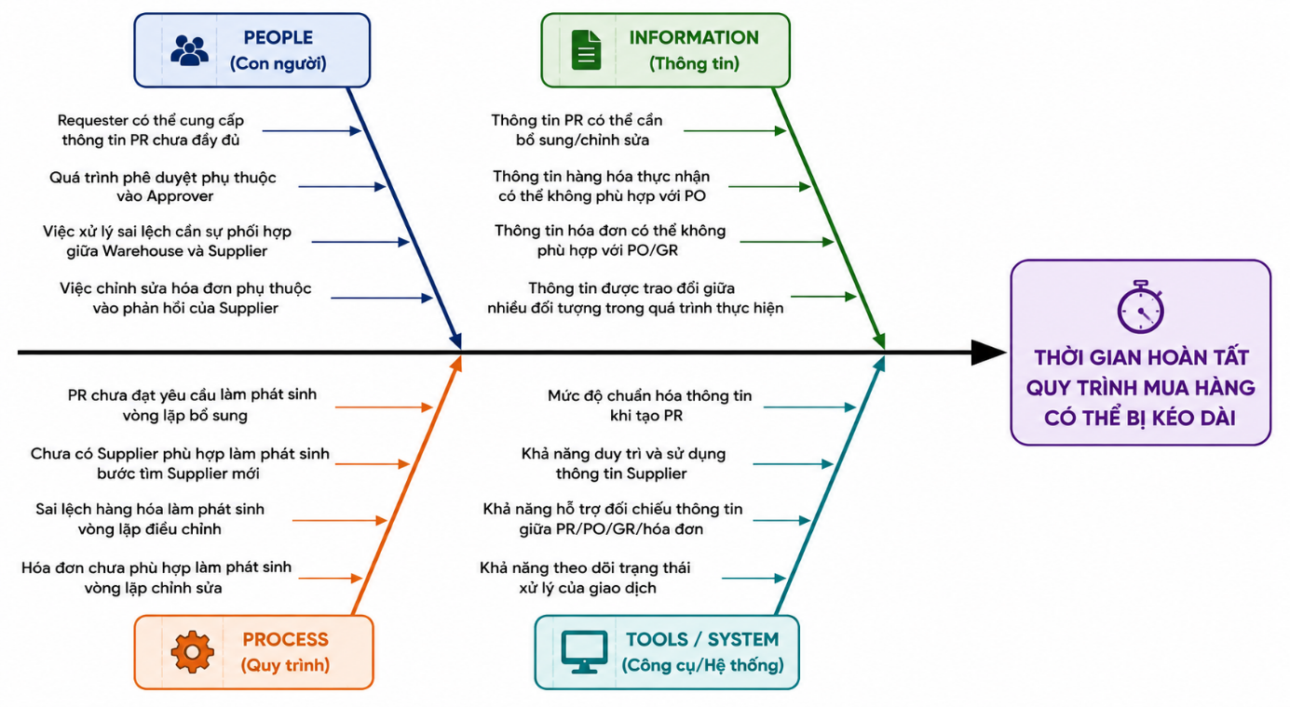
Hình 4.7. Biểu đồ Fishbone phân tích nguyên nhân làm kéo dài thời gian hoàn tất quy trình Procurement Management
4.3.3. Phân tích định lượng quy trình
Sau khi phân tích định tính nhằm nhận diện giá trị của các hoạt động, các dạng lãng phí và những nguyên nhân có thể ảnh hưởng đến hiệu quả thực hiện, quy trình Procurement Management tiếp tục được xem xét dưới góc độ định lượng. Nội dung phân tích tập trung vào ba khía cạnh chính gồm thời gian (Time), chất lượng (Quality) và chi phí (Cost).
a. Phân tích thời gian (Time)
Thời gian hoàn tất quy trình Procurement Management phụ thuộc vào nhiều giai đoạn từ tạo và phê duyệt PR, xác định nguồn cung, phát hành PO, Supplier thực hiện cung ứng, tiếp nhận hàng hóa, ghi nhận GR đến xử lý hóa đơn và thanh toán. Trong đó, thời gian cung ứng thường chiếm một phần đáng kể của Cycle Time. Ngoài ra, các trường hợp phải bổ sung PR, điều chỉnh hàng hóa hoặc chỉnh sửa hóa đơn cũng có thể làm tăng thời gian hoàn tất quy trình.
Dựa trên mô hình BPMN và đặc điểm thực hiện quy trình, các giá trị Processing Time (PT) và Waiting Time (WT) được xác định phục vụ Flow Analysis như trình bày tại Bảng 4.11.
Bảng 4.11. Thời gian thực hiện các hoạt động chính của quy trình Procurement Management
STT | Hoạt động/giai đoạn | Đối tượng chính | Processing Time | Waiting Time
1 | Tạo Purchase Requisition (PR) | Requester | 0,5 | –
2 | Xem xét và phê duyệt PR | Approver | 0,5 | 4,0
3 | Bổ sung thông tin mua hàng (nếu phát sinh) | Requester | 0,5 | 4,0
4 | Kiểm tra nguồn cung phù hợp | Procurement Specialist | 0,5 | –
5 | Tìm Supplier mới và chốt Quotation (nếu phát sinh) | Procurement Specialist | 4,0 | 8,0
6 | Phát hành PO | Procurement Specialist | 0,5 | –
7 | Theo dõi quá trình cung ứng | Procurement Specialist | 1,5 | 80,0
8 | Cung cấp hàng hóa theo PO | Supplier | 3,0 | –
9 | Tiếp nhận hàng hóa và kiểm tra chất lượng, số lượng | Warehouse | 1,0 | –
10 | Kiểm tra so với PO và chốt số lượng thực nhận | Warehouse | 0,5 | –
11 | Kiểm tra & điều chỉnh hàng hóa (nếu phát sinh) | Supplier | 1,0 | 8,0
12 | Ghi nhận Goods Receipt (GR) và lưu kho | Warehouse | 0,5 | –
13 | Phát hành hóa đơn | Supplier | 0,5 | 4,0
14 | Đối chiếu hóa đơn | Finance / Accounts Payable | 0,5 | –
15 | Chỉnh sửa hóa đơn (nếu phát sinh) | Supplier | 0,5 | 8,0
16 | Thanh toán và thông báo cho nhà cung cấp | Finance / Accounts Payable | 0,5 | 8,0
17 | Lưu trữ hồ sơ giao dịch | Finance / Accounts Payable | 0,25 | –
Quy ước: 01 ngày làm việc = 08 giờ.
Trong đó, 80 giờ Waiting Time tại giai đoạn cung ứng tương đương 10 ngày làm việc. Giá trị này được chọn làm mức đại diện trong khoảng thời gian cung ứng thường gặp từ 1–3 tuần mà chúng ta đang sử dụng làm cơ sở phân tích. Các giá trị PT và WT trong bảng được sử dụng cho mục đích Flow Analysis, không đại diện cho số liệu thống kê chính thức của doanh nghiệp.
Để phục vụ việc tính toán Cycle Time trung bình, các tỷ lệ xảy ra tại những nhánh có ảnh hưởng trực tiếp đến thời gian thực hiện quy trình được xác định. Các tỷ lệ này được sử dụng làm giả định phục vụ Flow Analysis và được trình bày tại Bảng 4.12.
Bảng 4.12. Tỷ lệ các nhánh xử lý của quy trình Procurement Management
STT | Điểm quyết định | Nhánh xử lý | Tỷ lệ
1 | PR được phê duyệt? | PR được phê duyệt | 85%
 |  | Cần bổ sung/chỉnh sửa PR | 15%
2 | Đã có Supplier phù hợp? | Đã có Supplier phù hợp | 80%
 |  | Cần tìm Supplier mới và chốt Quotation | 20%
3 | Hàng hóa/dịch vụ phù hợp PO? | Phù hợp với PO | 95%
 |  | Có sai lệch, cần điều chỉnh | 5%
4 | Hóa đơn phù hợp PO/GR? | Phù hợp với PO/GR | 95%
 |  | Cần chỉnh sửa hóa đơn | 5%
Trên cơ sở các giá trị Processing Time (PT), Waiting Time (WT) tại Bảng 4.11 và tỷ lệ các nhánh xử lý tại Bảng 4.12, các thông số được thể hiện trực tiếp trên mô hình BPMN nhằm làm rõ sự phân bố thời gian xử lý, thời gian chờ và khả năng xảy ra của các nhánh trong quy trình. Qua đó, mô hình hỗ trợ việc xác định Cycle Time và đánh giá ảnh hưởng của các nhánh xử lý đến thời gian hoàn tất quy trình, như trình bày tại Hình 4.8.
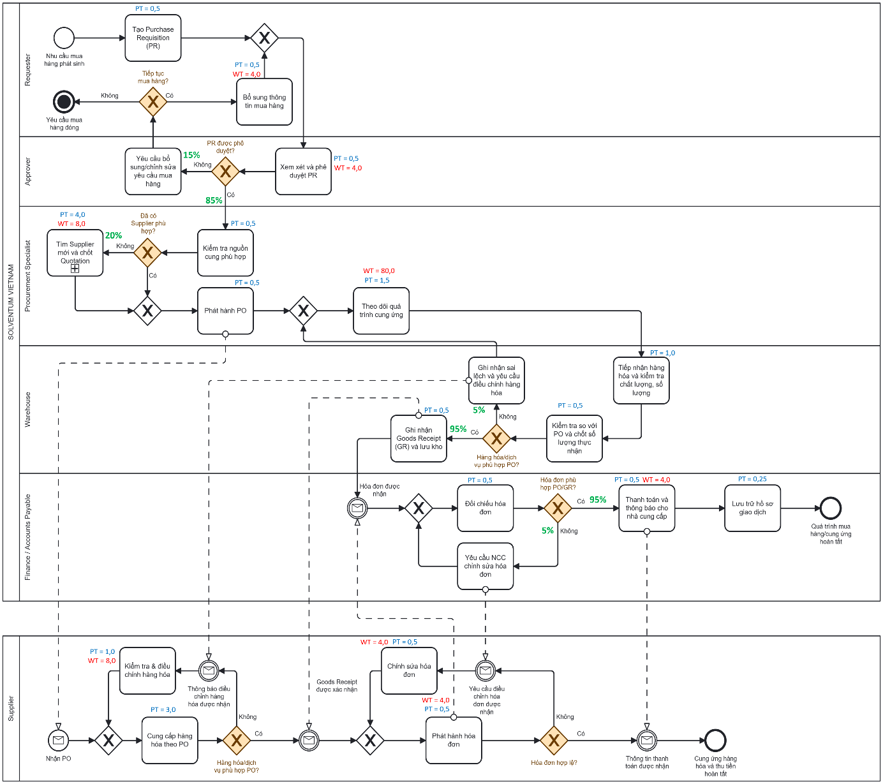
Hình 4.8. Phân tích thời gian trên mô hình quy trình Procurement Management
Ghi chú: Đơn vị tính của PT và WT trên mô hình là giờ (h).
Tính Cycle Time của quy trình
Trên cơ sở Processing Time, Waiting Time tại Bảng 4.11 và tỷ lệ các nhánh xử lý tại Bảng 4.12, Cycle Time của quy trình Procurement Management được xác định. Trước hết, luồng xử lý cơ sở được xem xét trong trường hợp PR được phê duyệt mà không cần bổ sung, đã có Supplier phù hợp, hàng hóa phù hợp với PO và hóa đơn không cần chỉnh sửa.
Tổng Processing Time của luồng cơ sở được xác định như sau:
$$PT_{base}=0,5+0,5+0,5+0,5+1,5+3+1+0,5+0,5+0,5+0,5+0,25=9,75 gi\text{ờ}$$
Tổng Waiting Time của luồng cơ sở là:
$$WT_{base}=4+80+4+8=96 gi\text{ờ}$$
Do đó, Cycle Time của luồng cơ sở được xác định:
$$CT_{base}=PT_{base}+WT_{base}=9,75+96=105,75 gi\text{ờ}$$
Với quy ước 01 ngày làm việc bằng 08 giờ:
$$CT_{standard}=\frac{105,75}{8}≈13,22 ngày làm việc$$
Như vậy, trong điều kiện không phát sinh các vòng lặp bổ sung hoặc chỉnh sửa, một chu kỳ Procurement Management theo các giả định phân tích có thời gian khoảng 13,22 ngày làm việc.
Bên cạnh luồng xử lý thông thường, quy trình Procurement Management còn có thể phát sinh thêm thời gian tại các nhánh bổ sung hoặc điều chỉnh. Dựa trên tỷ lệ các nhánh tại Bảng 4.12, thời gian tăng thêm có trọng số được xác định như sau:
- Trường hợp PR cần bổ sung/chỉnh sửa, thời gian phát sinh thêm là:
$$CT_{PR}=0,5+4=4,5 gi\text{ờ}$$
Với tỷ lệ xảy ra 15%, thời gian được tính vào Cycle Time trung bình là:
$$0,15×4,5=0,675 gi\text{ờ}$$
- Trường hợp cần tìm Supplier mới và chốt Quotation, thời gian phát sinh thêm là:
$$CT_{Supplier}=4+8=12 gi\text{ờ}$$
Với tỷ lệ xảy ra 20%:
$$0,20×12=2,4 gi\text{ờ}$$
- Trường hợp hàng hóa cần điều chỉnh, thời gian phát sinh thêm là:
$$CT_{Goods}=1+8=9 gi\text{ờ}$$
Với tỷ lệ xảy ra 5%:
$$0,05×9=0,45 gi\text{ờ}$$
- Trường hợp hóa đơn cần chỉnh sửa, thời gian phát sinh thêm là:
$$CT_{Invoice}=0,5+8=8,5 gi\text{ờ}$$
Với tỷ lệ xảy ra 5%:
$$0,05×8,5=0,425 gi\text{ờ}$$
Từ đó, Cycle Time trung bình của quy trình được xác định:
$$CT_{TB}=105,75+0,675+2,4+0,45+0,425=109,70 gi\text{ờ}$$
Với quy ước 01 ngày làm việc tương đương 08 giờ:
$$CT_{TB}=\frac{109,70}{8}≈13,71 ngày làm việc$$
Như vậy, với các tỷ lệ nhánh được xác định tại Bảng 4.12, Cycle Time trung bình của quy trình Procurement Management được ước tính khoảng 109,70 giờ, tương đương 13,71 ngày làm việc. Trong đó, nhánh tìm Supplier mới và chốt Quotation có ảnh hưởng lớn nhất trong các trường hợp phát sinh, với 12 giờ bổ sung cho mỗi lần xảy ra và tỷ lệ giả định 20%. Ngoài ra, các vòng lặp bổ sung/chỉnh sửa PR, điều chỉnh hàng hóa và chỉnh sửa hóa đơn cũng làm tăng Cycle Time của quy trình khi phát sinh.
Tính hiệu suất thời gian – Cycle Time Efficiency (CTE)
Bên cạnh Cycle Time, hiệu suất thời gian của quy trình được đánh giá thông qua chỉ số Cycle Time Efficiency (CTE).
Processing Time trung bình được xác định có xét đến Processing Time của các nhánh phát sinh:
$$PT_{TB}=9,75+(0,15×0,5) +\left(0 , 20×4\right)+\left(0 , 05×1\right)+(0,05×0,5) \\ = 9,75+0,075+0,8+0,05+0,025=10,70 giờ$$
Cycle Time Efficiency được xác định:
$$CTE=\frac{PT_{TB}}{CT_{TB}}×100\%$$
$$CTE=\frac{10,70}{109,70}×100\%≈9,75 \%$$
Như vậy, Cycle Time Efficiency của quy trình Procurement Management đạt khoảng 9,75%. Kết quả cho thấy Processing Time chiếm tỷ trọng tương đối nhỏ trong tổng Cycle Time, trong khi phần lớn thời gian của quy trình liên quan đến Waiting Time. Đáng chú ý, thời gian chờ trong quá trình cung ứng chiếm tỷ trọng lớn nhất và có ảnh hưởng đáng kể đến Cycle Time của quy trình.
Kết quả này cũng có sự liên hệ với phân tích định tính trước đó, trong đó các điểm Hold được nhận diện tại nhiều vị trí của quy trình. Vì vậy, việc kiểm soát thời gian cung ứng, đồng thời hạn chế các vòng lặp bổ sung hoặc điều chỉnh PR, hàng hóa và hóa đơn là những hướng có thể được xem xét nhằm rút ngắn Cycle Time và nâng cao hiệu suất thời gian của quy trình.
b. Phân tích chất lượng (Quality)
Chất lượng của quy trình Procurement Management được xem xét thông qua khả năng thực hiện đúng yêu cầu tại các giai đoạn chính của quy trình, từ tạo và phê duyệt PR, cung ứng hàng hóa đến đối chiếu hóa đơn. Dựa trên mô hình BPMN, các trường hợp phải bổ sung hoặc chỉnh sửa PR, điều chỉnh hàng hóa và chỉnh sửa hóa đơn là những yếu tố có thể phản ánh chất lượng thực hiện của quy trình.
Các chỉ số có thể sử dụng để đánh giá chất lượng của quy trình được xác định tại Bảng 4.13.
Bảng 4.13. Các chỉ số đánh giá chất lượng quy trình Procurement Management
STT | Chỉ số | Cách xác định | Ý nghĩa
1 | Tỷ lệ PR được phê duyệt ngay lần đầu | Số PR được phê duyệt ngay lần đầu / Tổng số PR × 100% | Đánh giá mức độ đầy đủ và phù hợp của yêu cầu mua hàng
2 | Tỷ lệ PR phải bổ sung/chỉnh sửa | Số PR phải bổ sung/chỉnh sửa / Tổng số PR × 100% | Phản ánh mức độ phát sinh xử lý lại tại giai đoạn PR
3 | Tỷ lệ hàng hóa phù hợp với PO ngay lần đầu | Số lần nhận hàng phù hợp với PO / Tổng số lần nhận hàng × 100% | Đánh giá mức độ phù hợp của hàng hóa được Supplier cung cấp
4 | Tỷ lệ hóa đơn phù hợp ngay lần đầu | Số hóa đơn không cần chỉnh sửa / Tổng số hóa đơn × 100% | Đánh giá chất lượng hóa đơn phục vụ đối chiếu và thanh toán
5 | Tỷ lệ giao dịch phát sinh xử lý lại | Số giao dịch phát sinh ít nhất một hoạt động xử lý lại / Tổng số giao dịch mua hàng × 100% | Phản ánh mức độ Rework của quy trình
Kết quả từ các chỉ số trên có thể được sử dụng để nhận diện những giai đoạn thường phát sinh sai lệch hoặc xử lý lại. Trong đó, tỷ lệ PR được phê duyệt ngay lần đầu, tỷ lệ hàng hóa phù hợp với PO và tỷ lệ hóa đơn phù hợp ngay lần đầu càng cao thì chất lượng thực hiện quy trình càng tốt. Ngược lại, tỷ lệ PR phải bổ sung/chỉnh sửa và tỷ lệ giao dịch phát sinh xử lý lại càng cao cho thấy quy trình phải sử dụng thêm thời gian và nguồn lực để hoàn tất giao dịch.
Để minh họa cách xác định chỉ số chất lượng, giả sử trong một kỳ quan sát có 100 PR, trong đó 15 PR phải bổ sung hoặc chỉnh sửa trước khi được phê duyệt. Khi đó:
$$T\text{ỷ }l\text{ệ }PR ph\text{ả}i b\text{ổ }sung/ch\text{ỉ}nh s\text{ử}a=\frac{15}{100}×100\%=15\%$$
Tương ứng, tỷ lệ PR không phải bổ sung/chỉnh sửa là:
$$100\%-15\%=85\%$$
Như vậy, trong ví dụ trên, 15% PR phát sinh hoạt động bổ sung hoặc chỉnh sửa, trong khi 85% PR không phát sinh vòng lặp này. Chỉ số này giúp định lượng mức độ phát sinh xử lý lại tại giai đoạn đầu của quy trình. Việc giảm tỷ lệ PR phải bổ sung hoặc chỉnh sửa có thể góp phần hạn chế các hoạt động NVA và Overdo đã được nhận diện trong phân tích định tính.
c. Phân tích chi phí (Cost)
Chi phí của quy trình Procurement Management phát sinh từ nguồn lực được sử dụng để thực hiện các hoạt động như tạo và phê duyệt PR, xử lý nghiệp vụ mua hàng, tiếp nhận hàng hóa, đối chiếu hóa đơn và thanh toán. Bên cạnh các hoạt động của luồng xử lý thông thường, các trường hợp phải bổ sung hoặc chỉnh sửa PR, tìm Supplier mới, điều chỉnh hàng hóa và chỉnh sửa hóa đơn cũng làm tăng thời gian sử dụng nguồn lực và từ đó làm tăng chi phí thực hiện quy trình.
Trong phạm vi phân tích, chi phí được xác định dựa trên Processing Time (PT) của các hoạt động. Chi phí nguồn lực của một hoạt động được xác định theo công thức:
$$C_{i}=PT_{i}×R$$
Trong đó:
- $C_{i}$: chi phí nguồn lực của hoạt động;
- $PT_{i}$: Processing Time của hoạt động;
- $R$: chi phí nguồn lực trung bình theo giờ.
Để minh họa việc quy đổi thời gian xử lý thành chi phí, báo cáo giả định chi phí nguồn lực trung bình là:
$$R=150.000 đồng/giờ$$
Đối với luồng xử lý thông thường, tổng Processing Time đã được xác định trong phần phân tích thời gian là 9,75 giờ. Do đó, chi phí nguồn lực của luồng xử lý thông thường được xác định:
$$C_{base}=9,75×150.000=1.462.500 đồng$$
Khi xét đến tỷ lệ xảy ra của các nhánh xử lý tại Bảng 4.12, Processing Time trung bình của quy trình là 10,70 giờ. Vì vậy, chi phí nguồn lực trung bình của một quy trình Procurement Management được xác định:
$$C_{avg}=10,70×150.000=1.605.000 đồng$$
Như vậy, khi xét đến khả năng phát sinh các nhánh bổ sung hoặc xử lý lại, chi phí nguồn lực trung bình tăng:
$$ΔC=1.605.000-1.462.500=142.500 đồng$$

Để làm rõ ảnh hưởng của từng nhánh đến chi phí nguồn lực, kết quả được tổng hợp tại Bảng 4.14.
Bảng 4.14. Chi phí nguồn lực phát sinh tại các nhánh xử lý của quy trình Procurement Management
STT | Trường hợp phát sinh | Tỷ lệ | PT phát sinh | PT trung bình tăng thêm | Chi phí trung bình tăng thêm
1 | Bổ sung/chỉnh sửa PR | 15% | 0,5 giờ | 0,075 giờ | 11.250 đồng
2 | Tìm Supplier mới và chốt Quotation | 20% | 4,0 giờ | 0,800 giờ | 120.000 đồng
3 | Điều chỉnh hàng hóa | 5% | 1,0 giờ | 0,050 giờ | 7.500 đồng
4 | Chỉnh sửa hóa đơn | 5% | 0,5 giờ | 0,025 giờ | 3.750 đồng
Tổng |  |  |  | 0,950 giờ | 142.500 đồng
Kết quả tại Bảng 4.14 cho thấy các nhánh phát sinh làm tăng Processing Time trung bình khoảng 0,95 giờ cho mỗi quy trình, tương ứng với chi phí nguồn lực tăng thêm khoảng 142.500 đồng. Trong đó, trường hợp tìm Supplier mới và chốt Quotation có mức chi phí phát sinh lớn nhất, khoảng 120.000 đồng, do hoạt động này có Processing Time tương đối cao và tỷ lệ phát sinh giả định ở mức 20%.
Kết quả cho thấy các hoạt động bổ sung và xử lý lại không chỉ làm tăng thời gian thực hiện mà còn làm tăng chi phí nguồn lực của quy trình. Vì vậy, việc duy trì nguồn Supplier phù hợp, nâng cao chất lượng thông tin PR, hạn chế sai lệch hàng hóa và hóa đơn có thể góp phần giảm thời gian cũng như chi phí phát sinh trong quá trình mua hàng.
Lưu ý: Mức chi phí nguồn lực 150.000 đồng/giờ và các giá trị tiền tệ trong phân tích được sử dụng nhằm minh họa phương pháp tính chi phí, không đại diện cho chi phí nhân sự hoặc số liệu tài chính thực tế của doanh nghiệp.
4.4. Tổng hợp vấn đề và đề xuất cải tiến
Trên cơ sở kết quả phân tích định tính và định lượng đối với hai quy trình Service Order Management và Procurement Management, có thể nhận thấy các vấn đề không chỉ xuất hiện tại từng hoạt động riêng lẻ mà còn liên quan đến chất lượng thông tin đầu vào, hoạt động chuyển giao, thời gian chờ và các vòng xử lý lại. Vì vậy, các đề xuất cải tiến tập trung vào việc hạn chế nguyên nhân làm phát sinh NVA, Overdo và Hold, đồng thời vẫn duy trì các hoạt động BVA cần thiết để kiểm soát quy trình.
Bảng 4.15. Tổng hợp vấn đề và đề xuất cải tiến
STT | Quy trình | Vấn đề nhận diện | Ảnh hưởng | Đề xuất cải tiến
1 | Service Order Management | Thông tin yêu cầu dịch vụ ban đầu có thể chưa đầy đủ | Phát sinh vòng bổ sung thông tin, NVA và Overdo | Chuẩn hóa thông tin bắt buộc khi hình thành và tiếp nhận yêu cầu dịch vụ
2 | Service Order Management | Yêu cầu phải chuyển qua Distributor trước khi đến Service Admin | Tăng số điểm chuyển giao thông tin | Chuẩn hóa nội dung và phương thức chuyển giao giữa End-user, Distributor và Service Admin
3 | Service Order Management | Phát sinh thời gian chờ trong quá trình phối hợp onsite | Làm tăng Cycle Time | Tăng khả năng chuẩn bị và phối hợp lịch giữa End-user và Service Engineer
4 | Service Order Management | Dịch vụ có tính phí phải chờ phản hồi báo giá | Làm gián đoạn luồng xử lý | Chuẩn hóa thông tin báo giá và trạng thái phản hồi để hỗ trợ việc theo dõi
5 | Service Order Management | Việc bố trí Service Engineer có thể tạo Waiting Time | Ảnh hưởng thời gian đáp ứng dịch vụ | Phân công dựa trên yêu cầu kỹ thuật và khả năng đáp ứng của Service Engineer
6 | Service Order Management | Onsite/Service sử dụng nguồn lực cao hơn Remote Support | Tăng Processing Time và chi phí nguồn lực | Ưu tiên đánh giá khả năng Remote Support đối với các trường hợp phù hợp về kỹ thuật
7 | Procurement Management | PR có thể thiếu hoặc chưa phù hợp | Phát sinh bổ sung/chỉnh sửa PR | Chuẩn hóa thông tin và các trường dữ liệu cần thiết khi tạo PR
8 | Procurement Management | Có thể phải tìm Supplier mới | Tăng Processing Time và Waiting Time | Duy trì và cập nhật thông tin về các Supplier phù hợp
9 | Procurement Management | Hàng hóa có thể không phù hợp với PO | Phát sinh điều chỉnh hàng hóa và rework | Tăng kiểm soát thông tin PO và xác nhận yêu cầu với Supplier trước khi cung ứng
10 | Procurement Management | Hóa đơn có thể không phù hợp với PO/GR | Phát sinh chỉnh sửa hóa đơn | Làm rõ yêu cầu về thông tin hóa đơn và tăng tính nhất quán giữa PO, GR và Invoice
11 | Procurement Management | Thời gian cung ứng chiếm phần lớn Waiting Time | Làm tăng đáng kể Cycle Time | Theo dõi tiến độ cung ứng và các mốc thực hiện của PO
12 | Procurement Management | Nhiều điểm chuyển giao giữa các đối tượng | Có khả năng làm tăng thời gian chờ và sai lệch thông tin | Chuẩn hóa trạng thái xử lý và thông tin chuyển giao giữa các bên
Kết quả tổng hợp cho thấy hai quy trình có một số vấn đề chung, đặc biệt là chất lượng thông tin đầu vào, thời gian chờ, hoạt động chuyển giao và các vòng xử lý lại. Vì vậy, cải tiến không nhất thiết tập trung vào việc loại bỏ các hoạt động BVA mà cần ưu tiên giảm các nguyên nhân làm phát sinh hoạt động NVA và hạn chế Waiting Time.
Đối với Service Order Management, hướng cải tiến trọng tâm là nâng cao chất lượng thông tin ngay từ khi tiếp nhận yêu cầu, tăng hiệu quả phối hợp giữa các bên và tận dụng Remote Support đối với các trường hợp phù hợp. Việc này có khả năng giảm số lần trao đổi, hạn chế việc chuyển sang onsite không cần thiết và giảm nguồn lực sử dụng cho quá trình xử lý.
Đối với Procurement Management, trọng tâm cải tiến là nâng cao chất lượng PR, duy trì thông tin nguồn cung phù hợp, tăng tính chính xác trong quá trình cung ứng và đối chiếu chứng từ, đồng thời tăng khả năng theo dõi tiến độ PO. Những cải tiến này hướng đến giảm các vòng bổ sung hoặc chỉnh sửa và hạn chế thời gian chờ trong quá trình thực hiện.
Bên cạnh đó, các chỉ số đã xác định trong phần phân tích định lượng có thể được sử dụng làm cơ sở theo dõi hiệu quả sau cải tiến. Đối với Service Order Management, có thể theo dõi Cycle Time, Waiting Time, tỷ lệ yêu cầu đầy đủ thông tin ngay lần đầu, tỷ lệ Remote Support thành công và tỷ lệ xử lý lại. Đối với Procurement Management, có thể theo dõi Cycle Time, thời gian cung ứng, tỷ lệ PR được phê duyệt ngay lần đầu, tỷ lệ hàng hóa phù hợp với PO và tỷ lệ hóa đơn phù hợp ngay lần đầu.
Các đề xuất trên tập trung vào việc cải thiện các điểm đã được nhận diện trong quá trình phân tích và không làm thay đổi phạm vi tổng thể của các quy trình BPMN đã xây dựng tại Chương 3.
4.5. Kết luận chương
Chương 4 đã thực hiện phân tích chuyên sâu hai quy trình Service Order Management và Procurement Management trên cơ sở các mô hình BPMN đã xây dựng tại Chương 3 và thông tin thu thập trong quá trình Process Discovery. Việc phân tích được thực hiện dưới cả góc độ định tính và định lượng nhằm nhận diện các vấn đề có thể ảnh hưởng đến hiệu quả thực hiện quy trình.
Ở góc độ định tính, các hoạt động được phân tích theo giá trị gia tăng VA, BVA và NVA, đồng thời các dạng lãng phí Move, Hold và Overdo được xác định trên từng quy trình. Biểu đồ Fishbone được sử dụng để hệ thống hóa các nguyên nhân có thể làm kéo dài thời gian xử lý theo các nhóm con người, thông tin, quy trình và công cụ/hệ thống.
Ở góc độ định lượng, các quy trình được đánh giá theo ba khía cạnh Time, Quality và Cost. Phân tích thời gian sử dụng Processing Time, Waiting Time, Cycle Time và Cycle Time Efficiency để đánh giá sự phân bố thời gian trong quy trình. Phân tích chất lượng xác định các chỉ số có thể sử dụng để theo dõi mức độ chính xác, đầy đủ và xử lý lại. Phân tích chi phí sử dụng Processing Time và chi phí nguồn lực giả định để minh họa tác động của các nhánh xử lý đến nguồn lực cần sử dụng.
Kết quả phân tích cho thấy các vấn đề nổi bật của hai quy trình tập trung chủ yếu tại các điểm chờ, hoạt động bổ sung hoặc xử lý lại, chất lượng thông tin đầu vào và sự phối hợp giữa các đối tượng tham gia. Trên cơ sở đó, các đề xuất cải tiến được xác định theo hướng chuẩn hóa thông tin, hạn chế các vòng lặp không tạo giá trị, tăng hiệu quả phối hợp và nâng cao khả năng theo dõi trạng thái xử lý.
Những kết quả này cung cấp cơ sở để đánh giá hiệu quả của các quy trình nghiệp vụ được lựa chọn, đồng thời cho thấy vai trò của việc kết hợp mô hình hóa BPMN với các phương pháp phân tích định tính và định lượng trong việc nhận diện vấn đề và xác định cơ hội cải tiến quy trình.

CHƯƠNG 5. KẾT LUẬN VÀ HƯỚNG PHÁT TRIỂN
5.1. Kết luận
Đồ án đã thực hiện khảo sát, mô hình hóa và phân tích một số quy trình nghiệp vụ tại Solventum Việt Nam dựa trên các kiến thức và phương pháp được trình bày trong môn Quản lý quy trình nghiệp vụ. Trên cơ sở tìm hiểu hoạt động của doanh nghiệp, nhóm đã xác định các quy trình thuộc ba nhóm chính gồm Management Processes, Core Processes và Supporting Processes, từ đó xây dựng kiến trúc quy trình tổng thể nhằm thể hiện mối quan hệ giữa các hoạt động quản lý, hoạt động kinh doanh cốt lõi và các hoạt động hỗ trợ.
Trong giai đoạn Process Discovery, thông tin về quy trình được thu thập và tổng hợp từ các tài liệu nghiệp vụ, biểu mẫu, hướng dẫn công việc và thông tin trao đổi với những đối tượng có liên quan. Kết quả của giai đoạn này được sử dụng làm cơ sở để xác định phạm vi, tác nhân tham gia, hoạt động, các điểm ra quyết định và kết quả của từng quy trình.
Trên cơ sở đó, đồ án đã lựa chọn sáu quy trình nghiệp vụ thuộc ba nhóm để mô hình hóa chi tiết bằng BPMN, gồm hai quy trình quản lý, hai quy trình cốt lõi và hai quy trình hỗ trợ. Các mô hình BPMN giúp thể hiện trực quan trình tự thực hiện, trách nhiệm của các đối tượng tham gia, các điểm trao đổi thông tin, điều kiện rẽ nhánh và các kết quả có thể xảy ra trong từng quy trình.
Trong số các quy trình đã mô hình hóa, Service Order Management và Procurement Management được lựa chọn để thực hiện phân tích chuyên sâu. Phân tích định tính được thực hiện thông qua việc phân loại hoạt động theo Value-Added (VA), Business Value-Added (BVA) và Non-Value-Added (NVA); nhận diện các dạng lãng phí Move, Hold và Overdo; đồng thời sử dụng biểu đồ Fishbone để hệ thống hóa các nhóm nguyên nhân có thể ảnh hưởng đến thời gian hoàn tất quy trình.
Bên cạnh phân tích định tính, hai quy trình cũng được xem xét dưới góc độ định lượng theo ba khía cạnh Time, Quality và Cost. Việc sử dụng Processing Time, Waiting Time, Cycle Time và Cycle Time Efficiency giúp làm rõ sự khác biệt giữa thời gian thực sự dành cho xử lý công việc và thời gian chờ trong toàn bộ quy trình. Các chỉ số chất lượng được xác định nhằm hỗ trợ đánh giá mức độ đầy đủ của thông tin, tỷ lệ xử lý lại và khả năng hoàn tất công việc. Phân tích chi phí nguồn lực tiếp tục cho thấy ảnh hưởng của Processing Time và các nhánh xử lý phát sinh đến nguồn lực cần sử dụng.
Kết quả phân tích cho thấy một số vấn đề đáng chú ý ở hai quy trình tập trung tại chất lượng thông tin đầu vào, các hoạt động bổ sung hoặc chỉnh sửa thông tin, các điểm chuyển giao giữa nhiều đối tượng và thời gian chờ trong quá trình xử lý. Đối với Service Order Management, việc bổ sung thông tin, phối hợp giữa End-user, Distributor và Solventum, chờ phản hồi báo giá hoặc bố trí nguồn lực kỹ thuật có thể ảnh hưởng đến thời gian hoàn tất yêu cầu dịch vụ. Đối với Procurement Management, các vòng bổ sung PR, điều chỉnh hàng hóa, chỉnh sửa hóa đơn và đặc biệt là thời gian chờ cung ứng có thể làm tăng Cycle Time của quy trình.
Từ các vấn đề được nhận diện, đồ án đã đề xuất một số hướng cải tiến như chuẩn hóa thông tin đầu vào, hạn chế các vòng bổ sung và xử lý lại, tăng hiệu quả chuyển giao thông tin, nâng cao khả năng theo dõi trạng thái xử lý và tăng hiệu quả phối hợp giữa các đối tượng tham gia. Các đề xuất được xây dựng dựa trên kết quả phân tích của các quy trình đã mô hình hóa, hướng đến giảm các hoạt động không tạo giá trị và thời gian chờ mà vẫn duy trì những hoạt động kiểm soát cần thiết.
Nhìn chung, kết quả của đồ án cho thấy việc kết hợp Process Discovery, mô hình hóa BPMN và phân tích quy trình giúp chuyển các hoạt động nghiệp vụ thực tế thành những mô hình có cấu trúc, qua đó hỗ trợ nhận diện các điểm chưa hiệu quả và xác định cơ hội cải tiến. Đây cũng là cơ sở để doanh nghiệp có thể tiếp tục theo dõi, đánh giá và cải tiến quy trình khi có đầy đủ dữ liệu vận hành trong thực tế.
5.2. Hạn chế của đồ án
Mặc dù đồ án đã thực hiện khảo sát, mô hình hóa và phân tích các quy trình được lựa chọn, phạm vi nghiên cứu vẫn tồn tại một số hạn chế.
Thứ nhất, do giới hạn về thời gian và phạm vi của đồ án môn học, nhóm chỉ thực hiện mô hình hóa chi tiết sáu quy trình và lựa chọn hai quy trình để phân tích chuyên sâu. Vì vậy, kết quả phân tích chưa phản ánh toàn bộ các quy trình nghiệp vụ đang được thực hiện tại doanh nghiệp.
Thứ hai, một số thông tin định lượng phục vụ phân tích Time, Quality và Cost chưa có đầy đủ dữ liệu vận hành thực tế để thống kê trên số lượng giao dịch lớn. Do đó, một số giá trị về thời gian, tỷ lệ nhánh xử lý và chi phí nguồn lực được sử dụng dưới dạng giả định phục vụ mục đích phân tích, thay vì được xem là số liệu thống kê chính thức của Solventum Việt Nam. Các kết quả định lượng vì vậy chủ yếu nhằm minh họa phương pháp đánh giá và hỗ trợ nhận diện những yếu tố có khả năng ảnh hưởng đến hiệu quả quy trình.
Thứ ba, các quy trình nghiệp vụ thực tế có thể thay đổi theo loại giao dịch, điều kiện kinh doanh, yêu cầu của khách hàng, Supplier hoặc các quy định áp dụng tại từng thời điểm. Mô hình BPMN trong đồ án tập trung thể hiện các luồng nghiệp vụ chính và những trường hợp xử lý cần thiết trong phạm vi nghiên cứu, do đó không nhằm bao quát mọi tình huống ngoại lệ có thể phát sinh trong thực tế.
Những hạn chế trên không làm thay đổi mục tiêu chính của đồ án là vận dụng các phương pháp quản lý quy trình nghiệp vụ để khảo sát, mô hình hóa và phân tích quy trình, nhưng cần được xem xét khi diễn giải các kết quả định lượng và các đề xuất cải tiến.
5.3. Hướng phát triển
Từ kết quả đạt được, đồ án có thể được tiếp tục phát triển theo hướng mở rộng phạm vi mô hình hóa và tăng mức độ sử dụng dữ liệu thực tế trong phân tích quy trình.
Trước hết, các quy trình còn lại trong kiến trúc quy trình của doanh nghiệp có thể được tiếp tục mô hình hóa chi tiết bằng BPMN. Việc này sẽ giúp hình thành một hệ thống mô hình quy trình đầy đủ hơn và làm rõ mối liên hệ giữa các quy trình Management, Core và Supporting.
Đối với Service Order Management và Procurement Management, hướng phát triển quan trọng là thu thập dữ liệu vận hành trong một khoảng thời gian đủ lớn để xác định chính xác hơn Processing Time, Waiting Time, Cycle Time, tỷ lệ các nhánh xử lý, tỷ lệ rework và chi phí nguồn lực. Khi có dữ liệu thực tế, các chỉ số được xác định trong Chương 4 có thể được sử dụng để đánh giá hiệu quả quy trình một cách định lượng và so sánh kết quả giữa các giai đoạn.
Bên cạnh đó, có thể nghiên cứu việc chuẩn hóa dữ liệu đầu vào và trạng thái xử lý nhằm giảm các trường hợp phải bổ sung hoặc chỉnh sửa thông tin. Các cơ chế hỗ trợ theo dõi tiến độ, cảnh báo các trường hợp chờ xử lý và tổng hợp các chỉ số hiệu suất cũng có thể được xem xét để hỗ trợ việc giám sát quy trình.
Trong phạm vi phát triển xa hơn, dữ liệu được tạo ra trong quá trình thực hiện nghiệp vụ có thể được khai thác để phục vụ Process Mining. Việc phân tích Event Log từ các hệ thống nghiệp vụ có thể giúp đối chiếu luồng thực tế với mô hình BPMN, phát hiện các biến thể của quy trình, xác định các điểm chờ và đo lường hiệu suất dựa trên dữ liệu thực tế. Qua đó, hoạt động quản lý quy trình có thể chuyển từ mô hình hóa và phân tích tại một thời điểm sang quá trình theo dõi và cải tiến liên tục dựa trên dữ liệu.

TÀI LIỆU THAM KHẢO

[1]https://www.solventum.com/en-gb/home/oral-care/brain-floss/blog/2024/4/3m-health-care-is-now-solventum/
[2] https://www.solventum.com/en-us/home/our-company/partners-suppliers/
[3] https://umbrex.com/resources/company-profiles/solventum/
[4] https://investors.solventum.com/news-events/press-releases/detail/95/solventum-to-present-value-creation-formula-and-long-range-plan-at-2025-investor-day
[5]https://pestel-analysis.com/blogs/brief-history/solventum

